وحدات القياس والكميات الفيزيائية الأساسية والمشتقة فى النظام الدولى

أولا:الكميات والوحدات الأسا سـية
الكمية الفيزيائية | رمزها | وحدة القياس
الطول | L | المتر(m)
الكتلة | M | كجم(Kg)
الزمن | T , t | الثانية (Sec)
شدةالتيار | I | الأمبير(A)
درجة الحرارة | T | الكلفن (K°)

ثانيا: الكميات والوحدات المشتقة
الكمية الفيزيائية | رمزها | وحدة القياس | العلاقة الرياضية
المساحة | A | م² (m²) | حاصل ضرب بعدين
الحجم | V_{ol} | م³ (m³) | حاصل ضرب ثلاثة أبعاد
الكثافة | $ρ$(رو) | كجم/م³(kg/m³)
السرعة | V | م/ث (m/sce) | V =$\frac{x}{t}$
الضغط | P | نيوتن /م² ( N/m²)
القوة(الوزن) | F,F_{g} | نيوتن (N) | F=mg
الشغل(الطاقة) | W | الجول(J) | W=Fd
كمية التحرك | P_{L} | كجم.م/ث(Kg.m/Sec) | P_{L} =mv
سعة المكثف | C | الفاراد (F) | C =$\frac{Q}{V}$

بعض التحويلات الهامة التى تستخدم عند حل المسائل

وحدة الأطوال :المتر (m)
للتحويل من | سم ((cm | إلى م (m ) | 10⁻²×
للتحويل من | مم (mm) | إلى م (m ) | 10⁻³×
للتحويل من | ميكرومتر(μm ) | إلى م (m ) | 10⁻⁶×
للتحويل من | نانومتر (nm ) | إلى م (m ) | 10⁻⁹×
للتحويل من | إنجستروم(A° ) | إلى م (m ) | 10⁻¹⁰×
للتحويل من | بيكومتر (pm ) | إلى م (m ) | 10⁻¹²×
للتحويل من | فيمتومتر(Fm ) | إلى م (m ) | 10⁻¹⁵×
للتحويل من | كيلومتر (Km ) | إلى م (m ) | 10³×
1-محيط المربع 4 L) = )
2-محيط الدائرة = (2π r )
3-محيط المستطيل = (الطول +العرض) 2 x
4-طول السلك الملفوف بشكل دائرى = محيط اللفة الواحدة x عدداللفات N 2π r. L =

وحدة المساحات(م²)( m² )
للتحويل من | سم²(cm ²) | إلى م²(m ²) | 10⁻⁴×
للتحويل من | مم²(mm ²) | إلى م²(m ²) | 10⁻⁶×
للتحويل من | كم²(km ²) | إلى م²(m ²) | 10⁶×
1-مساحة المربع=L²
2-مساحة المستطيل= الطول Xالعرض
3-مساحة الدائرة= π r ²
4-مساحة سطح المكعب = مربع طول الضلع x 6 6 L²

وحدة الحجوم (م³)( m³ )

للتحويل من | سم³ (cm³) | إلى م³ (m³) | 10⁻⁶×
للتحويل من | مم³ (mm³) | إلى م³ (m³) | 10⁻⁹×
للتحويل من | لتر (Lit ) | إلى م³ (m³) | 10⁻³×
للتحويل من | كم³ (km³) | إلى م³ (m³) | 10⁹×
1-حجم المكعب =L³
2-حجم متوازى المستطيلات = الطول X العرض X الإرتفاع
3-حجم الإسطوانة =مساحة القاعدة X الإرتفاع h V_{ol}= A h =π r²
4-حجم الكرة = π r³ $\frac{4}{3}$
5- حجم أى شكل هندسى قائمV_{ol}= A h :

وحدة الكتل(كجم)( (Kg
للتحويل من | جرام gm) ) | إلى كجم(Kg) | 10⁻³×
للتحويل من | مللى جرام (mgm ) | إلى كجم (Kg) | 10⁻⁶×
للتحويل من | طن (Tonn ) | إلى كجم (Kg) | 10³×
وحدة الزمن(ث)((Sec
للتحويل من | دقيقة (min ) | إلى ثانية (Sec) | x60
للتحويل من | ساعة (hr ) | إلى ثانية (Sec) | ( 60x60)×
للتحويل من | م ث (ms ) | إلى ثانية (Sec) | X10⁻³
وحدة الوزن أوالقوة(نيوتن)(N)
للتحويل من | ثقل كجم(Kg wt ) | إلى نيوتن(N ) | بالضرب g x عجلة الجاذبيةالأرضية
للتحويل من | دا ين(Dyne ) | إلى نيوتن (N ) | 10⁻⁵×

الفصل الأول
التيار الكهربي وقانون أوم

التيار الكهربي

هو فيض (سيل) من الشحنات الكهربية تسرى خلال الموصلات.
اتجاه التيا ر

من القطب الموجب إلى القطب السالب :
يسمى بالاتجاه التقليدى أوالإصطلاحى للتيار .
من القطب السالب إلى القطب الموجب :
يسمى الإتجاه الفعلى للتيار.
عــــــلـــل

لان المواد الموصلة للتيار تتميز بوفرةفي الالكترونات الحرة في مداراتها الخارجيةبينما المواد العازلة تتميز بندرة فى الالكترونات الحرة في مداراتها الخارجية

تسمح بعض المواد بتوصيل التيار الكهربي بينما البعض الأخر عازل للكهربية

جـ/

لان التيار الكهربى عبارة عن شحنات كهربية تدخل من احد طرفى السلك وتخرج من الطرف الاخر بنفس المعدل .

لايشحن موصل عند مرورتيار كهربى فيه.

س /
س /

جـ/
جـ/

اكتب المصطلح العلمي
2014

فيض من الشحنات الكهربية تسرى خلال الموصلات
ج/ التيار الكهربي

شدة التيار الكهربيI

I
Q
t
=

هوكميةالكهربية المارة عبر مقطع معين من الموصل فى الثانية الواحدة .
A
C
S
=
تقاس شدة التيار بوحدة :الأمبير = $\frac{كولوم }{ثانية}$
الأمبيرA

هو شدة التيار الكهربي عندما تمر كمية كهربية C 1 خلال مقطع من موصل في الثانية.
الكولومC

هو كمية الكهربية التي تمر عبر مقطع من موصل في زمن قدره 1S عندما تكون شدة التيار 1A

لاحظ

كمية الشحنة الكهربية =شحنة الإلكترون x عدد الإلكترونات
Q = Ne
شحنة الالكترو ن1.6x10⁻¹⁹ C = e
وحيث ان Q = It فإن Ne = I t
الجهاز المستخدم لقياس شدة التيار هو الأ ميتر.
(ويوصل في الدائرة علي التوالي )

ما معني أن

أى أن كمية الكهربية المارة عبر مقطع معين من الموصل فى الثانية الواحدة 5 C=

شدة التيار الكهربى المار فى موصل تساوى A 5

فرق الجهد الكهربيV

هو الشغل المبذول لنقل شحنة كهربية مقدارها واحد كولوم بين نقطتين .
V

W
Q
=

يقاس فرق الجهد الكهربى بوحدة :-الفولت وهو يكافئ $\frac{جول }{كولوم}$
V

J
C
=
القوة الدافعة الكهربية لمصدر V_{B} ( emf)

هى الشغل الكلى المبذول لنقل شحنة كهربية مقدارها واحد كولوم داخل وخارج المصدر(العمود)
الفولت V

هو فرق الجهد الكهربي بين نقطتين إذا انتقلت بينهما كمية كهربية 1C يلزم بذل شغل 1J
لاحظ

تقاس القوة الدافعة الكهربية بنفس وحدات قياس فرق الجهد الكهربى .
الجهاز المستخدم لقياس فرق الجهد والقوة الدافعة الكهربية هو :الفولتميتر
(ويوصل فى الدائرةعلى التوازى).
علل

جـ / للتغلب على المقاومة بين النقطتين.

يلزم بذل شغل لنقل الشحنات الكهربية من نقطة لاخرى

ما معني أن

1- القوة الدافعة الكهربية لعمود جاف =1.5 فولت
جـ1/ أى أن الشغل الكلى المبذول لنقل شحنة مقدارها1C داخل المصدر وخارجه = 1.5 J
2- فرق الجهد بين نقطتين= 5 فولت
جـ 2 / أي أن الشغل المبذول لنقل شحنة مقدارها 1C بين نقطتين = 5 J
3- الشغل المبذول لنقل شحنة كهربية 8C بين نقطتين = 64J
جـ 3 /أي أن فرق الجهد بين نقطتين = 8V

لاحظ

- لا يمر تيار إلا إذا انتقلت الشحنات من النقطة الأعلى فى الجهد إلى النقطة الأقل فى الجهد .
- لا يمر تيار إلا إذا كانت الدائرة الكهربية مغلقة .
- إذا كان الجهد بين نقطتين متساوى لا يمر تيار .
قانون أومOhm's Law

شدة التيار المار فى موصل يتناسب طرديا مع فرق الجهد بين طرفى الموصل عند ثبوت درجة الحرارة .

V فرق الجهــد
Iشدة التيار

V= I R

س/علل - شرط أساسي لتحقيق قانون أوم ثبوت درجة الحرارة ؟
جـ/ لأن المقاومة تتغير بتغير درجة الحرارة.
المقاومة الكهربية R

R

V
I
=
هى ممانعة الموصل لمرور التيار الكهربى خلاله.
أوهى
النسبة بين فرق الجهد بين طرفى الموصل بالفولت إلى شدة التيار الكهربى المار فيه بالأمبير .
تقاس المقاومة الكهربية بوحدة : الأوم ويكافئ $\frac{فولت}{أمبير }$
Ω

V
A
=
الجهاز المستخدم في قياس المقاومة الكهربية هو : الأوميتر.
الأوم Ω

هو مقاومة موصل يمر فيه تيار كهربي شدته 1A عندما يكون فرق الجهد بين طرفيه 1V .
ما معني أن

أي أن النسبة بين فرق الجهد بين طرفى الموصل بالفولت إلى شدة التيار الكهربى المار فيه بالأمبيرتساوى 10 فولت / أمبير(أوم).

مقاومة موصل =10 أوم

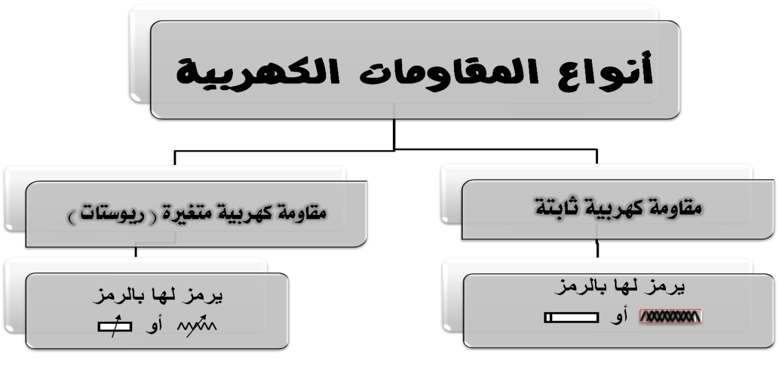

جـ / التحكم فى شدةالتياروبالتالى التحكم فى فرق الجهد المناظر.

س / ما هي وظيفةالريوستات فى الدوائر الكهربية؟

جـ / لانه بزيادة درجة الحرارة تزداد طاقة حركة جزيئات المادة فيزداد معدل تصادمات
الالكترونات الحرة للتيار مع جزيئات وذرات المادة فتزداد المقاومة .
س /علل - بإرتفاع درجة حرارة موصل تزداد مقاومته الكهربية ؟

جـ / بسبب المقاومة التى يلقاها التيار اثناء مروره فى السلك بسبب احتكاك الكترونات التيار مع ذرات السلك.
س /علل - عند مرور تيار كهربى فى سلك يتولد فيه كمية من الحرارة؟

العوامل التي تتوقف عليها مقاومة موصل

1- طول الموصل L
تتناسب المقاومة طرديا مع طول الموصل عند ثبوت باقى العوامل .
R
α
L

2- مساحة مقطع الموصل A
R
α
A
1
تتناسب المقاومةعكسيا مع المساحة عند ثبوت باقى العوامل .

3- نوع مادة الموصل
تختلف مقاومة الموصل بإختلاف نوع مادة الموصل .
4- درجة الحرارة

جـ / لأن المقاومة الكهربية تتناسب عكسياً مع مربع نصف القطر .

علل/مضاعفة نصف قطر سلك من النحاس يؤدي إلي نقصان مقاومته للربع؟ الربع؟

جـ / لأن المتوازى له ثلاثة أ وجه,يختلف كل منها فى الطول والمساحة حسب طريقة
التوصيل ،بينما المكعب له أوجه متساوية فى الطول و المساحة عند أى طريقة توصيل. .
علل/ للمكعب المعدني مقاومة واحدة بينما لمتوازي المستطيلات ثلاث قيم للمقاومة ؟

أكبر مقاومة عند أقل مساحة والعكس

استنتاج المقاومة النوعية لموصل

R

ρ_{e L}

A
=
R
α
L
R
α
A
1
R
α
A
L

ρ_{e}
R A

L
=

المقاومة النوعية لمادة $ρ$_{e} Resistivity

ρ_{e}
R A

L
=
هى مقاومة موصل من المادة طوله واحد متر ومساحة مقطعه واحد متر مربع .

تقاس المقاومة النوعية بوحدة : أوم.متر .m Ω وتكافئ $\frac{V.m}{A}$
المقاومة النوعية خاصية فيزيائية مميزة للمادة وذلك لأنها تعتمد علي نوع المادة فقط عند ثبوت درجة الحرارة
العوامل التي تتوقف عليها المقاومة النوعية

1- نوع المادة 2- درجة الحرارة
التوصيلية الكهربية $σ$

σ

1
ρ_{e}

=
σ

_{L}

RA
=
هى مقلوب المقاومة النوعية للمادة .

تقاس التوصيلية الكهربية بوحدة : أوم⁻¹.متر⁻¹⁻¹.m⁻¹ Ω

التوصيلية الكهربية خاصية فيزيائية مميزة للمادة
وذلك لأنها مقلوب المقاومة النوعية والمقاومة النوعية تعتمد علي نوع المادة فقط عند ثبوت درجة الحرارة

حاصل ضرب المقاومة النوعية للمادة × معامل التوصيل الكهربى للمادة = 1(واحد صحيح)
الوحدات التي تكافئ ⁻¹.m⁻¹Ω : سيمون .م⁻¹، سيمينز.م⁻¹ , $\frac{A}{V.m}$
لذلك فإن : سيمون ⁻¹= أوم Ω

العوامل التي تتوقف عليها التوصيلية الكهربية

1- نوع المادة 2- درجة الحرارة
أسئلة متنوعة محلولة

س : اختر مع التعليل : إذا زاد طول موصل إلى الضعف وقلت مساحة مقطعه إلى الربع فإن
مقاومتة النوعية ( تقل للنصف – تزداد لأربع أمثال – تظل ثابتة ) .
التعليل: لأن المقاومة النوعية خاصية مميزة للمادة تعتمد على نوع المادة عندثبوت درجة الحرارة.
س: متى تتساوى مقاومة موصل عدديا مع مقاومته النوعية؟
جـ : إذا كان الموصل طوله الوحدة (1m) ومساحة مقطعه الوحدة (1m²) .
علل /
1- معامل التوصيل الكهربى للنحاس كبير .
* يفضل استخدام النحاس فى صناعة أسلاك التوصيل .
جـ/ وذلك لأن المقاومة النوعية للنحاس صغيرة لذلك كلما قلت المقاومة النوعية زادت التوصيليةالكهربية للموصل حيث تتناسب المقاومة النوعية عكسيا مع التوصيلية الكهربية.

σ

1
ρ_{e}

α

أهمية دراسة التوصيلية الكهربية

يمكن من خلالها تصنيف المواد من حيث التوصيلية الكهربية إلى:
1- موصلات . 2- عازلات. 3- أشباه موصلات .
مواد موصلةConductors
وهى مواد جيدة التوصيل للحرارة والكهرباء لوفرة الالكترونات الحرة بها مثل:
(النحاس – الألومنيوم – الحديد─ الرصاص).
مواد عازلة Insulators
وهى مواد ردئية التوصيل للحرارة والكهرباء لندرة الإلكترونات الحرة بهامثل:
( الزجاج -البورسلين -البلاستيك- الخشب )
أشباه الموصلاتSemiconductors
وهى مواد متردده بين المواد الموصلة والمواد العازلة مثل :
(السيليكون والجرمانيوم ).
سيتم دراسة أشباه الموصلات بالتفصيل في الفصل الأخير ( الالكترونيات الحديثة ) .
لاحظ

هناك حالتان يتناسب فيهما الطول عكسياً مع المساحة :-
1) إذا أعيد تشكيل الموصل .
2) إذا سحب (شد) الموصل من طرفيه بانتظام.
أمثلة
مثال1/ موصل شد من طرفيه بإنتظام فأصبح طوله ضعف ما كان عليه أولاً احسب مقاومته؟
------------------------------------------------------------------------------------------------------
مثال 2/ موصل أعيد تشكيله فأصبح طوله 9 امثال ما كان عليه أولاً . احسب مقاومته؟
------------------------------------------------------------------------------------------------------
مثال3/ سلك مقاومته 200أوم أحسب مقاومة سلك من نفس المادة طوله ضعف طول الأول ومسا حة مقطعه ضعف مساحة مقطع الأول .
------------------------------------------------------------------------------------------------------
مثال4/ لديك سلكان (( A ، (B) من نفس المادة طول الأول (A) ضعف طول الثانى (B) فإذا كانت النسبة بين مقاومة السلك الأول (A) إلى مقاومة السلك الثانى (B) تساوى 8 ونصف قطر السلك (A) 4mmاحسب مساحة مقطع السلك (B).
--------------------------------------------------------------------------------------------------------------------------------------------------------------------------------------------------------------------------------------------------------------------------------------------------------------------------------------------------------------------------------------------------------------------------------------------------------------------------------------------------------------------------------------------------------------------------------------------------------------------------------------------------------------------------------------------------------------------------------------------------------------------------------------------------------------------------------------------------------------------------------------------------------------------------------------------------------------------------------------------------------------------------------------------------------------------------------------------------------------------------------------------------------------------------------------------------------------------------------------------------------------------------------------------------------------------------------------------------------------------------------------------------------------------------------------------------------------------------------------------------------------------------------------------------------------------------------------------------------------------------------------------------------------------------------------------------------------------------------------------------------------------------------------------------------------------------------------------------------------------------------------------------------------------------------------------------------------------------------------------------------------------------------------------------------------------------------------------------------------------------------------------

مقارنة بين المقاومة النوعية والتوصيلية الكهربية

وجه المقارنة | المقاومة النوعية للمادة ρ_{e} | التوصيلية الكهربية σ  ( معامل التوصيل الكهربى )
التعريف | مقاومة موصل طوله واحدمترومساحة مقطعه واحد متر مربع. | مقلوب مقاومة موصل طوله واحدمترومساحة مقطعه واحد متر مربع.
التعريف | مقلوب التوصيلية الكهربية للمادة | مقلوب المقاومة النوعية للمادة
العوامل التى يتوقف عليها | 1- نوع المادة 2- درجة الحرارة *صفة فيزيائية مميزة للمادة تتوقف فقط على نوع المادة عند ثبوت درجة الحرارة | 1- نوع المادة 2- درجة الحرارة  *صفة فيزيائية مميزة للمادة تتوقف فقط على نوع المادة عند ثبوت درجة الحرارة
العلاقات الرياضية | ρ_{e}  R A  L  =  ρ_{e}  1  σ  = | σ  _{L}  RA  =  σ  1  ρ_{e}  =
وحدات القياس | أوم 0 م ( m. Ω )= فولت .م / أمبير | أوم ⁻¹ . م ⁻¹ ( m⁻¹. Ω⁻¹)  سيمون . م⁻¹=أمبير ⁄ فولت . م  σ  L
العلاقة البيانية | ρ_{e}  L
س / ما معني أن :

1- المقاومة النوعية لمادة = mΩ 10⁻⁶ × 7 | 2- التوصيلية الكهربية لمادة = ⁻¹m⁻¹Ω 10⁷× 5
جـ / أى أن مقاومة موصل طوله واحد متر ومساحة  مقطعه 1 متر مربع = Ω 10⁻⁶ × 7 | جـ/ أى أن مقلوب مقاومة موصل طوله واحد متر ومساحة  مقطعه 1 متر مربع = ⁻¹Ω10⁷ × 5
جـ/ أى أن مقلوب التوصيلية الكهربية للمادة m Ω10⁻⁶ × 7 | جـ/ أى أن مقلوب المقاومة النوعية للمادة يساوى  ⁻¹m⁻¹ Ω10⁷ × 5

الطاقة الكهربية Electric Power E_{P}

التعريف | القانون | وحدة القياس
هي إمكانية بذل شغل | VQ  E_{p}  = | فولت .كولوم = جول  J = V.C
حاصل ضرب فرق الجهد بين طرفى الموصل فى شدة التيار المارفيه في الثانية | E_{p} = V I t | فولت . أمبير .ثانية  V.A.s
مربع شدة التيار المار فى موصل مقاومته واحد أوم في الثانية . | E_{p}= I² R t  V² | أمبير². أوم . ثانية  A². Ω. s
مربع فرق الجهد بين طرفى موصل  مقاومته واحد أوم في الثانية . | t  =  R  E_{p} | فولت ².ثانية / اوم  V².s/Ω
القدرة الكهربية P_{W} Electrical power

التعريف | القانون  P_{w}  Eppp  t  = | وحدة القياس
مقدارالطاقة الكهربية المستهلكة (المستنفذة)فى الثانية الواحدة |  | جول / ثانية = وا ت  J / S = watt
حاصل ضرب فرق الجهد بين طرفى الموصل فى شدة التيار المارفيه | PW = I V | فولت . أمبير
مربع فرق الجهد بين طرفى موصل  مقاومته واحد أوم | P_{w}  V²  R  = | فولت ² / أوم
مربع شدة التيار المار فى موصل مقاومته واحد أوم | P_{W} = I² R | امبير ² . أوم

جـ / لأن القدرة الكهربية تتعين من العلاقة V I P _{w} = فعند ثبوت فرق الجهد نجد أن القدرة الكهربية تتناسب طرديا مع شدة التيار فبزيادة قدرة الأجهزة تزداد شدة التيار.
.
س/علل : عند زيادة قدرة الأجهزة الكهربية بالمنزل تزداد شدة التيار فى المنصهر العام؟

لاحظ

تدل قيمة القدرة الكهربية على شدة الاضاءة .

عند المقارنة بين مقاومة سلكين :

عند المقارنة بين مقاومة سلكين بعلومية الكتلة :

عند المقارنة بين كتلة سلكين مختلفين بعلومية الكثافة والمقاومة النوعية :

لاتنسى : AL=ρ( π r² )L ρ= V_{OL} ρ = M

=
L₁ A₂
L₂A₁
R₁
R₂

=
L₁ r₂²
L₂r₁²
R₁
R₂

=
L₁² m₂
L₂² m₁
R₁
R₂

=
ρ₁ ρ_{e1}
ρ₂ρ_{e2}
M₁
M₂

سؤال هام
س فى الشكل المقابل : علاقة بين فرق الجهد لسلكين من النحاس و شدة التيار المار .أى السلكين:

أ- أكبر مقاومة . ب- أكبر طولا.
ج- أكبر نصف قطر . د- أكبر مقاومة نوعية .
مع التعليل؟

----------------------------------------------------------------------------------------------------------------------------------------------------------------------------------------------------------------------------------------------------------------------------------------------------------------------------------------------------------------------------------------------------------------------------------------------------------------------------------------------------------------------------------------------------------------------------------------------------------------------------------------------------------------------------------------------------------------------------------------------------------------------------------------------------------------------------------------------------------------------------------------------------------------------------------------------------------------------------------------------------------------------------------------------------------------------------------------------------------------------------------------------------------------------------------------------------------------------------------------------------------------------------------------------------------------------------------------------------------------------------------------------------------------------------------------------------------------------------------------------------------------------------------------------------------------------------------------------------------------------------------------------------------------------------
------------------------------------------------------------------------------------------------------------------------------------------------------------------------------------------------------------------------------------------------------------------------------------------------------------------------------------------------------------------------------------------------------------------------------------------------------------------------------------------------------------------------------------------------------------------------------------------------------------------------------------------------------------------------------------------------------------------------------------------------------------------------------------------------------------------------------------------------------------------------------------------------------------------------------------------------------------------------------------------------------------------------------------------------------------------------------------------------------------------------------------------------------------------------------------------------------------------------------------------------------------------------------------------------------------------------------------------------------------------------------------------------------------------------------------------------------------------------------------------------------------------------------------------------
------------------------------------------------------------------------------------------------------------------------------------------------------------------------------------------------------------------------------------------------------------------------------------------------------------------------------------------------------------------------------------------------------------------------------------------------------------------------------------------------------------------------------------------------------------------------------------------------------------------------------------------------------------------------------------------------------------------------------------------------------------------------------------------------------------------------------------------------------------------------------------------------------------------------------------------------------------------------------------------------------------------------------------------------------------------------------------------------------------------------------------------------------------------------------------------------------------------------------------------------------------------------------------------------------------------------------------------------------------------------------------------------------------------------------------------------------------------------------------------------------------------------------------------------

V
I
A
B

مسائل شدة التيار- المقاومة النوعية – التوصيلية الكهربية H.W

تذكر أن : شحنة الإلكترون مقدار ثابت 1.6 × 10⁻¹⁹ كولوم
1- تيار كهربي شدته 5 mA يمر في سلك . احسب كمية الكهربية التي تمر عبر مقطع معين من السلك في زمن
قدره 10 s وإذا كان هذا التيار ناتجا عن سريان الإلكترونات فاحسب عدد الإلكترونات المارة عبر هذا المقطع خلال
تلك الفترة ، علماً بأن شحنة الإلكترون [ 0.05 C , 3.125 x 10¹⁷elc ] 1.6 x 10⁻¹⁹ C
2- إذا كان الشغل المبذول لنقل كمية 5 C خلال 1 s بين نقطتين في موصل هو 100 J احسب :
أ- فرق الجهد بين النقطتين . ب- شدة التيار المار .
ج- القدرة الكهربية . د- عدد الإلكترونات المارة خلال 2s
[ 20 V , 5 A , 100 W , 6.25 x 10¹⁹ e ]
3- سلك من النحاس طوله 30 m ومساحة مقطعه 0.33 x 10⁻⁶ m² ومقاومته النوعية 1.72 x 10⁻⁸Ω.m احسب
مقاومة السلك .[ 1.564Ω ]
4- سلك من النحاس طوله 30 m ومساحة مقطعه 2 x 10⁻⁶ m² عندما مر به تيار كهربي أصبح فرق الجهد بين طرفيه 3 V احسب شدة التيار الكهربي المار . علماً بأن المقاومة النوعية للنحاس 1.79 x 10⁻⁸Ω.m
[ 11.17 A ]
5- سلك طوله 30 m ومساحة مقطعه 0.3 cm² وصل علي التوالي مع مصدر تيار مستمر وأميتر مقاومته مهملة فإذا
كانت شدة التيار المار في السلك 2 A وفرق الجهد بين طرفيه 0.8 V احسب التوصيلية الكهربية له.
[ 2.5 x 10⁶ Ω⁻¹ . m⁻¹ ]
6- سلك مقاومته 200Ω احسب مقاومة سلك من نفس المادة طوله ضعف طول السلك الأول ومساحة مقطعه ضعف
مساحة مقطع السلك الأول .[ 200Ω ]
7- سلكان من مادتين مختلفتين طول الأول ضعف طول الثاني ونصف قطر الأول ضعف نصف قطر الثاني ومقاومة
الأول تساوي مقاومة الثاني احسب النسبة بين المقاومتين النوعيتين لهما .[ $\frac{2}{1}$]
8- لديك سلكان ( a ) ، ( b ) من نفس المادة طول ( a ) ضعف طول ( b ) ، فإذا كانت النسبة بين مقاومة السلك ( a )
إلي مقاومة السلك ( b ) تساوي 8 ونصف قطر السلك( a ) 4 mm احسب مساحة مقطع السلك ( b ) .
[ 2 x 10⁻⁴ m² ]
9- سلكان من النحاس طول أحدهما 10 m وكتلته 0.1 kgوطول الآخر 40 m وكتلته 0.2 kg قارن بين مقاومتيهما
[$\frac{1}{8}$]
10- تتصل محطة لتوليد الكهرباء ، بمصنع يبعد عنها مسافة 2.5 km بسلكين فإذا كان فرق الجهد بين طرفي
السلكين عند المحطة 240 V وبين الطرفين عند المصنع 220 V وكان المصنع يستخدم تياراً شدته 80 A احسب
أ- مقاومة المتر الواحد من السلك .
ب- نصف قطر السلك إذا علمت أن المقاومة النوعية لمادة السلك 1.57 x 10⁻⁸Ω..m
[ 5 x 10⁻⁵Ω , 0.01 m ]
11- احسب عدد الإلكترونات التي تمر في موصل شدة التيار المار به 1A خلال زمن قدره 1s
[ 6.25 x 10¹⁸ elc]

12-مدفأة كهربية تعمل على فرق جهد قدره 220 فولت فإذا كانت شدة التيار المار فيها A5.5 أوجد مقاومة سلك
المدفأة .[ 40Ω ]
13-إلكترون يدور حول نواة ذرة الهيدروجين بمعدل 6.6 X 10¹⁵ دورة في الثانية احسب شدة التيار الكهربي الناتج
عن حركة الإلكترون علما بأن شحنة الإلكترون1.6 X 10⁻¹⁹ كولوم A ] ِ [ 1.056 x 10⁻³ِ
14- ساق معدنية طولها 2m وقطرها 8mm احسب مقاومتها إذا كانت مقاومتها النوعية mΩ 1.76 X 10⁻⁸
ثم احسب التوصيلية الكهربية لها ؟ ] Ω ⁻¹m⁻¹ 7.0028x10⁻⁴ Ω - 56.818 x 10 ⁶ [
15- سلك من الألومنيوم قطره 2.59 mm كم يكون طول هذا السلك اللازم لعمل مقاومة Ω1 علما بأن المقاومة
النوعية للألومنيومX 10⁻⁷ Ω.m 2.8 ؟ [ 18.816 m )
16- مقاومة مجهولة عندما يمر بها تيار كهربي شدته A4 يصبح فرق الجهد بين طرفيها V 20احسب المقاومة
النوعية لمادتها إذا كان طولهاm 4ومساحة مقطعها 0.2 cm².ثم احسب التوصيلية الكهربية لها
] mΩ 2.5$×10$⁻⁵ - 40000 Ω ⁻¹m⁻¹ [
17- سلكان لهما نفس الطول ومن مادة واحدة ، الأول مقاومتهΩ25 والثاني مقاومتهΩ49 احسب النسبة بين
قطريهما ؟ ] 7 : 5 [
18- يمر تيار من البروتونات في خط مستقيم بمعدل مليون بروتون في ميكرو ثانية احسب شدة التيار الكهربي
1.6 x10 ⁻⁷A] [
19- تيار شدته mA 8يمر في سلك احسب كمية الكهربية التي تمر عبر مقطع معين من السلك في زمن قدره 10 s
وإذا كان التيار ناتجا عن سريان الإلكترونات فاحسب عدد الإلكترونات التي تمر عبر هذا المقطع .
0.08C ] – 5x 10 ¹⁷elc [
20- ما طول سلك قطرهmm 0.6مقاومته Ω4 والمقاومة النوعية لمادته 1.8 x10⁻⁸ Ω ⁻¹m⁻¹
62.831m ]
21- سلكان من النحاس طول الأول ضعف طول الثاني ونصف قطر الأول أربع أمثال نصف قطر الثاني ومقاومة الأول
تساوي مقاومة الثاني احسب النسبة بين المقاومتين النوعيتين للسلكين.
] أجب بنفسك [
22- سلك من مادة ما مقاومته 0.3Ω طوله 4m وقطره 2mm أعيد تشكيله حيث تم سحبه فأصبح قطره 1mm
احسب 1- طول السلك الناتج . 2- مقاومة السلك الناتج . ] أجب بنفسك [
23- سلكان من النحاس ، والالومنيوم بنفس الطول ونفس المقاومة قارن بين كتلتيهما إذا كانت النسبة بين كثافة
الالومنيوم إلي النحاس 3.6:1 والنسبة بين المقاومة النوعية للنحاس الى الالومنيوم0.55:1
[ 1:1.98 ]
24- سلك فضة مقاومته 8Ωأعيد تشكيله فأصبح طوله 3 امثال طوله الأصلى احسب مقاومته .
[ 72Ω ]
-25 محطة لتوليد الكهرباء ، تغذى مصنع يبعد عنها 400m فإذا كان فرق الجهد عند المحطة 240 V و
عند المصنع 220 V وكان المصنع يستخدم تياراً شدته 50 A احسب مقاومة المتر الواحد من أسلاك التوصيل .
[ 5x10⁻⁴ Ω ]

توصيل المقاومات

أولا: التوصيل علي التوالي

الغرض منه:الحصول على مقاومة كبيرة من مجموعة مقاومات صغيرة .
مميزاته :1- شدة التيار ثابت. 2- فرق الجهد يتجزأ(يتوزع).
- تعيين المقاومة المكافئة لمجموعة من المقاوماتمتصلة على التوالى عمليا:(تجربة واستنتاج)

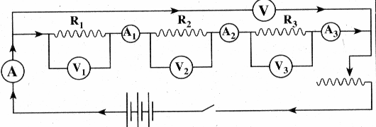

1- كون دائرة كهربية كما بالشكل .
2- أغلق الدائرة وعدل مقاومة الريوستات ليمر تيار مناسب في الدائرة .
3- من قراءة الأميترات نلاحظ أن : شدة التيار ثابت
I_{eq} = I₁ = I₂= I₃

4- من قراءة الفولتميترات نلاحظ أن : فرق الجهد يتجزأ ( يتوزع )
V_{eq}=V₁+V₂+V₃

من قانون أوم : V=I R
بالتعويض عن قيمة V:
IR₂ + IR₃ + IR₁ IR_{eq} =
R₂ + R₃ + R_{eq} = R₁
لاحظ

1- إذا كانت المقاومات المتصلة على التوالى متساوية وقيمة كل منها R وعددها N فإن:
المقاومة المكافئة لهم = عدد المقاومات × قيمة إحدى المقاومات
N R = R_{eq}
2- المقاومة المكافئة لعدة مقاومات على التوالى أكبر من أكبر مقاومة .

قانون كيرشوف:
مجموع فروق الجهد على المقاومات بالدائرة يساوى فرق الجهد الكلى بين طرفى المجموعة.
قانون كيرشوف

ثانيا:التوصيل علي التوازي

الغرض منه :الحصول على مقاومة صغيرة من مجموعة من مقاومات الكبيرة.
مميزاته :-1- فرق الجهد ثابت. 2- شدة التيار يتجزأ.
- تعيين المقاومة المكافئة لمجموعة من المقاومات المتصلة على التوازى عمليا: (تجربة واستنتاج)
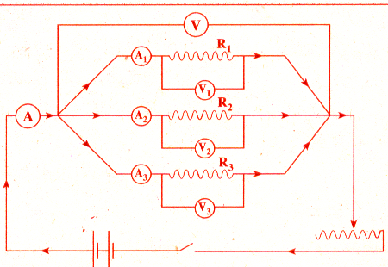

1- كون دائرة كهربية كما بالشكل .
2- إغلق الدائرة وعدل مقاومة الريوستات ليمر تيار مناسب في الدائرة .
3- من قراءة الفولتميترات نلاحظ أن : فرق الجهد ثابت
V_{eq}=V₁=V₂ =V₃
4- من قراءة الأميترات نلاحظ أن : شدة التيار يتجزأ ( يتوزع )
I

I_{eq}=I₁+I₂+I₃
V
R
من قانون أوم: I=
V
R₃
V
R₂
V
R₁
V
R_{eq}
بالتعويض عن قيمة I :
+
+
=

1
R_{eq}
=
1
R₁
1
R₂
1
R₃
+
+

مقلوب المقاومة المكافئة لعدة مقاومات متصلة على التوازى يساوى مجموع مقلوب هذه المقاومات .

لاحظ

1- المقاومة المكافئة لعدة مقاومات متصلة على التوازى تكون أصغر من أصغر مقاومة .

2- إذا كانت المقاومات المتصلة على التوازى متساوية وقيمة كل منها R وعددها N
فإن المقاومة المكافئة لهم تصبح كالتالى : $\frac{احداهم}{عددهم}$
3- فى حالة إتصال مقاومتين على التوازى تكون المقاومة المكافئة لهما:
$$\frac{ ضربهما حاصل }{جمعهما حاصل }$$

4- عند توصيل مقاومتين على التوازى فإن الجزء الأكبر من التيار يمر فى المقاومة الأصغر والعكس .
5- فى حالة توصيل المقاومات على التوازى تزداد القدرة المسحوبة من المصدر لصغر المقاومة الكلية وبالتالى تزيد قيمة شدة التيار المسحوب.

R_{eq}

R
N

=

R_{eq}

R₁ R₂
R₁+R₂

=

جـ / لأن شدةالتيارفى دائرةالتوازى تكون أكبرما يمكن عندمدخل ومخرج التيارلذلك تستخدم اسلاك سميكةلها مقاومةاقل فلا تؤثرفيها شدة التياربينما يتجزأالتيارفى كل مقاومةعلى حدة فتستخدم أسلاك أقل سمكا.

.
علل / فى الدوائرالكهربيةالمتصلةعلى التوازى تستخدم أسلاك سميكةعند طرفىّ
البطارية بينماتستخدم أسلاك أقل سمكاً عند طرفىّ كل مقاومة فى الدائــرة ؟

جـ / 1)التوصيل على التوازى يتيح لنا تشغيل كل جهازعلى حدة .
2)إذا تم إيقاف تشغيل أى جهازلاتتوقف باقى الأجهزة عن العمل .
3)كما أن التوصيل على التوازى يتميز بثبوت فرق الجهد الكهربى والمقاومةالكلية للأجهزة تكون أصغر ما يمكن فتكون شدة التيار كبيرة تكفى لتشغيل كل الأجهزة فى وقت واحد.

.
علل/ توصل الاجهزة الكهربية فى المنازل على التوازى ؟

جـ / لانه يمكن اعتبار السلك الطويل كما لو كان مكون من عدة مقاومات متصلة على التوالى وايضا المقاومة تتناسب تناسبا طرديا مع طول السلك عند ثبوت باقى العوامل L R.

.
علل / كلما زاد طول السلك زادت مقاومته ؟

جـ / لأن المقاومة تتناسب عكسيا مع مساحة مقطع السلك عند ثبوت باقى العوامل $Rα\frac{1}{A}$
ويمكن إعتبار السلك السميك كما لو كان مكون من عدة مقاومات متصلة على التوازى .
.
علل / كلما زادت مساحة مقطع السلك قلت مقاومته ؟

أى أن قيمة المقاومة الواحدة التى تؤدى وظيفة هذه المقاومات بحيث لايتغير كلا من فرق الجهد أو شدة التيار الكلى= 10 اوم .
.
هاااام ...ما معنى قولنا أن/ المقاومة المكافئة لعدة مقاومات موصلة معا =10 أوم

مقارنة بين التوصيل على التوالى والتوازى

وجه المقارنة | التوصيل على التوالى | التوصيل على التوازى
الغرض | الحصول على مقاومة كبيرة من عدة مقاومات صغيرة. | الحصول على مقاومة صغيرة من عدة مقاومات كبيرة.
السبب العلمى | المقاومة تتناسب طرديا مع الطول وفى التوصيل على التوالى يزداد طول المسار أمام التيا ر. | المقاومة تتناسب عكسياً مع المساحة وفى التوصيل على التوازى تزداد المساحة أمام التيار.
طريقة التوصيل | يكون هناك مسار واحد فقط أمام التيار  ( خط واحد ). | يكون هناك أكثر من مسار أمام التيار  ( أكثر من خط ).
شدة التيار | ثابتة لا تتجزأ I = I₁ = I₂ = I₃ | تتجزأ ويكون I = I₁ + I₂ + I₃
فرق الجهد | يتجزأ ويكون  V = V₁ + V₂ + V₃ | ثابت لا يتجزأ  V = V₁ = V₂ = V₃
القانون الرياضى | R_{eq} = R₁ + R₂ + R₃
مـــــســـــائـــــل تـــوصــــيــــل الــــمــــــقـــــــــاومــــات

- سلكان لهما نفس الطول ومن نفس المادة مساحة مقطع الأول ضعف الثاني ، وصلا معاً علي التوازي في دائرة كهربية وعند غلق الدائرة كانت شدة التيار المار في الدائرة A 3 احسب شدة التيار المار في كل منهما .
[ 2 A , 1 A ]
- ثلاث مقاومات 100 Ω ، 150 Ω ، 80 Ω أوجد المقاومة الكلية المكافئة عند توصيلها :
- علي التوالي . ب- علي التوازي [ 330 Ω , 34.286 Ω ]
- في الشكلين المقابلين : عند غلق المفتاح K تقل قيمة المقاومة الكلية المكافئة إلي نصف قيمتها .احسب قيمة المقاومة R في كل منهما .

[14Ω ] [7Ω ]
- دائرة كهربية مكونة من ثلاث مقاومات 20 Ω ، 30 Ω ، 60Ω متصلة معاً علي التوازي مع بطارية تعطي فرقاً في الجهد قدره 12 V أوجد :
أ- المقاومة الكلية المكافئة . ب- شدة التيار الكلي .
ج- فرق الجهد بين طرفي كل مقاومة . د- شدة التيار المار في كل مقاومة .
[ 10 Ω , 1.2 A , 12 V , 0.6 A , 0.2 A ]
- إذا كان سلك المنصهر في أحد المنازل لا يتحمل تيار أكبر من 5 A وكان فرق الجهد 110 V فما أكبر عدد من المصابيح يمكن إضاءتها دفعة واحدة دون أن يتلف سلك المنصهر علماً بأن مقاومة كل مصباح 620 Ω ومقاومة باقي أجزاء الدائرة 2Ω ] 31مصباح [
- ثلاثة مصابيح متماثلة وصلت مرة علي التوالي ومرة أخري علي التوازي مع نفس المصدر قارن بين القدرةالمستنفذة في المصابيح في الحالتين . [$\frac{1}{9}$]

- عدد من المقاومات قيمة كل منها 40 أوم ، احسب كم مقاومة منها تلزم لحمل تيار شدته15A علي خط فرق الجهد بين طرفيه 120 فولت . [ 5 ]

- دائرة كهربية تتكون من مصدر تيار كهربي قوته الدافعة الكهربية 130 V متصل مع مقاومتان علي التوالي 300 Ω ، 400Ωاحسب قراءة فولتميتر مقاومته 200 Ω إذا وصل :
أ- بين طرفي المقاومة الأولي . ب- بين طرفي المقاومة الثانية [ 30 V , 40 V ]
- مقاومتان مقدارهما 12 Ω ، 18 Ω متصلتان علي التوازي احسب :
أ- المقاومة المكافئة لهما .
ب- فرق الجهد بين طرفيهما الذي يجعل شدة التيار الكلية في الدائرة 1.5 A ] [ 7.2 Ω , 1.8 Ω
___________________________________________________________________________________
- مقاومتان R₁ ، R₂ عند توصيلهما علي التوازي ، وجد أن المقاومة المكافئة لهما تساوي 6 Ω وعند توصيلهما علي التوالي ، وجد أن المقاومة المكافئة لهما تساوي 27 Ω أوجد قيمة كل من R₁ ،R₂ [ 18 Ω , 9 Ω ]
- في الشكل المقابل :
أوجد قراءة الأميتر في الحالات الآتية :
أ- فتح K₁ ، K₂ وغلق K₃
ب- فتح K₁ ، وغلق K₂ ، K₃
ج- غلق K₁ ، K₂ ، K₃

[ 0.3 A, 0.218 A , 0 ]
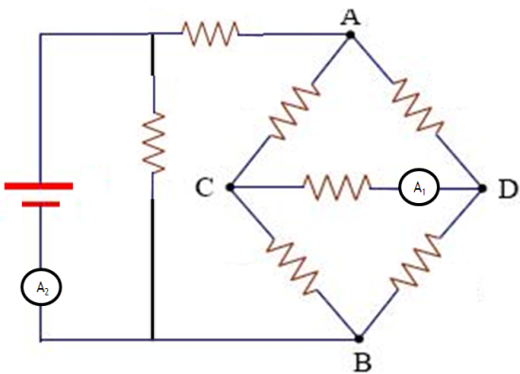
- في الشكل المقابل
إذا كانت قيمة كل مقاومة 6 Ω أوجد :
- المقاومة المكافئة .
- قراءة A₁ ، A₂

علماً بأن القوة الدافعة الكهربية للبطارية 12 V
[ 4 Ω , 0 , 3 A ]

- من الشكل المقابل أوجد :

أ- قراءة الأميتر .
ب- قراءة الفولتميتر

[ 6 A , 72V ]
14- في الشكل المقابل :

إذا كان فرق الجهد بين النقطتين x ، y يساوي 20 V وقراءة الأميتر 1 A وقراءة الفولتميتر 5 V احسب :
- قيمة القاومتان R ، S
- قراءة الأميتر والفولتميتر عند توصيل مقاومة 20 Ωعلي التوالي مع S بحيث يظل فرق الجهد 20V
[ 5 Ω , 15 Ω , 0.5 A , 2.5 V ]
15- الشكل المقابل
يمثل جزء من دائرة كهربية ، احسب :
- قراءة الفولتميتر ( V )
ب- قيمة المقاومة ( R₂ )

[4V, 16 Ω]

16- من الشكل المقابل احسب :
أ- المقاومة الكلية بين النقطتين A ، B
ب- شدة التيار المار في دائرة البطارية.
ج- شدة التيار المار في المقاومة 5 Ω
د- شدة التيار المار في المقاومة Ω1
[ 2 Ω , 2 A , $\frac{2}{3}$A , $\frac{2}{3}$A ]

17- في الشكل المقابل احسب :
أ- قيمة المقاومة الكلية في الدائرة .
ب- شدة التيار الكلي المار في الدائرة .
ج- فرق الجهد بين النقطتين a ، b

[ 5 Ω , 3 A , 7.5 V ]

18- في الشكل المقابل احسب :
أ- قيمة المقاومة الكلية في الدائرة .
ب- شدة التيار الكلي المار في الدائرة .
ج- فرق الجهد بين النقطتين a ، b

[ 10Ω , 2 A ,10 V ]
19- من الدائرة المقابلة احسب :
شدة التيار المار خلال كل مقاومة .

[ 3.6 A , 2.4 A , 7.2 A ]
20- من الشكل المقابل احسب :
أ- قيمة R المجهولة إذا علمت أن المقاومة المكافئة لهذه الدائرة 9 Ω
ب- فرق الجهد بين طرفي المقاومة 4 Ω
ج- شدة التيار المار في كل مقاومة .

[ 24 Ω , 16 V , 4 A , 1.33 A , 2.67 A , 0.5 A , 2A , 1 A , 0.5 A ]
21- من الشكل المقابل احسب : مقاومة السلك bc

[ 1.17 Ω ]

22- لديك ثلاث مقاومات قيمة كل منها 3 Ω وضح بالرسم كيف يمكن توصيلها للحصول علي مقاومة مكافئة قيمتها : أ- 4.5Ω ب- 2 Ω ج- 1 Ω

23- سلك منتظم المقطع يمر به تيار شدته 0.1 A عندما يكون فرق الجهد بين طرفيه 1.2 V فإذا تم تشكيله علي هيئة مربع مغلق abcd احسب المقاومة المكافئة للسلك
أ- إذا وصل المصدر بالنقطتين a و c
ب- إذا وصل المصدر بالنقطتين a و d [ 3 Ω , 2.25 Ω ]
___________________________________________________________________________________
24- وضح بالرسم طريقة توصيل سبعة أسلاك مقاومتها Ω( 2 , 3 , 4 ,5 , 6 , 6 , 7 ) بحيث يكون المقاومة المكافئة لها 2Ω
25- بين بالرسم كيفية توصيل ثلاث مقاومات 3 Ω, 6 Ω, 9 Ωمعاً لتصبح قيمة المقاومة المكافئة 11 Ωوإذا كانت شدة التيار الكلي 10 A احسب :
أ- شدة التيار المار في كل مقاومة .
ب –فرق الجهد بين طرفي كل مقاومة [ 10 A , 3.33 A , 6.67 A , 90 V , 20 V , 20 V ] .
26- وصلت ثلاث مقاومات 6 Ω ، 3Ω ، 1Ω بمصدر تيار كهربي وكانت شدة التيار الكهربي المار في كل مقاومة 0.1 A ، 0.2 A ، 0.3 A علي الترتيب .
وضح بالرسم كيفية توصيل تلك المقاومات ، ثم احسب المقاومة الكلية للدائرة الكهربية . [ 3 Ω ]
27- ثلاث مقاومات ( 20 ، 40 ، 60 ) أوم متصلة بمصدر تيار كهربي ، فإذا كان فرق الجهد بين طرفي كل مقاومة هو ( 50 ، 20 ، 30 ) فولت علي الترتيب .
بين بالرسم كيفية توصيل هذه المقاومات ، ثم احسب المقاومة الكلية للدائرة . [ 16.67 Ω ]

قانون أوم للدائرة المغلقة

القوة الدافعة الكهربية لمصدر V_{B} ( emf)

هى الشغل الكلى المبذول لنقل شحنة كهربية مقدارها واحد كولوم داخل المصدر وخارجه .
I
V_{B}

R_{eq} + r
=
تتعين شدة التيارفى دائرة كهربيه مغلقة من العلاقة :-
شدة التيارالكلى
القوة الدافعة الكهربية الكلية
المقاومة الكهربية الكلية
=
V_{B}

r
K

V₁
A
V
R
S

استنتاج قانون أوم للدائرة المغلقة:

V_{B}= V +V
V_{B}=IR_{eq}+Ir
V_{B}=I(R_{eq}+r)
I
V_{B}

R_{eq} + r
=

العلاقة بين القوة الدافعة الكهربية وفرق الجهد الكهربى:

V_{B}= V +V
V_{B}=V +Ir
V=V_{B} -Ir
عند فتح الدائرة تنعدم شدة التيار وينعدم المقدار Ir وتكون : V=V_{B}

قانون أوم للدائرة المغلقة

شدة التيار الكلى يساوى خارج قسمة القوة الدافعة الكهربية الكلية على المقاومة الكلية للدائرة.
تعريف آخر للقوة الدافعة الكهربية للعمود V_{B}

هى فرق الجهد بين قطبى عمود (مصدر) فى حالة عدم مرور تيار كهربى فى دائرته.
تجربة عملية لاثبات أن V=V_{B} بإستخدام قانون أوم للدائرة المغلقة

V_{B}

r
K

V₁
A
V
R
S

1- كون دائرة كهربية كما بالشكل .
2- اغلق الدائرة وعدل مقاومة الريوستات حتى يمر تيار مناسب فى الدائرة .
3- عند زيادة قيمة مقاومة الريوستات تقل شدة التيار .
4- عندما تصل مقاومة الريوستات إلى (مالانهاية ) تنعدم شدة التيار.
طبقا للعلاقة V=V_{B} – Ir
عندما تنعدم شدة التيار ينعدم المقدار((Ir
ويصبح V=V_{B}

V = V_{B} – I r | V = V_{B}
مغلق مفتوح
V_{B}

r
K

V₁
A
V
R
S
$I=\frac{VB}{R+r}$ مغلق

خلى بالك

I = 0
مفتوح
V₁ = I R | صفر V₁ =
مغلق مفتوح

من الدائرة الموضحة نستنتج أن :-
وجه المقارنة | عند غلق المفتاح k | عند فتح المفتاح k
قراة الاميتر A | I  V_{B}  R_{eq} + r  = | I = 0
قراءة الفولتميتر V | V = V_{B} – I r | V = V_{B}
قراءة الفولتميتر V₁ | V₁ = I R | V = 0

كفاءة البطارية

هى النسبة بين فرق الجهد بين طرفى البطارية عندما تكون الدائرة الخارجية مغلقة والقوة الدافعة الكهربية للبطارية.
كفاءة البطارية
V_{B} -Ir

V_{B}
=
100×

الجهد المفقود

هو حاصل ضرب شدة التيار الخارج من البطارية فى المقاومة الداخلية .
(الجهد المستهلك من البطارية ) V=Ir

س: فى الدائرة الموضحة : ماذا يحدث لقراءة كلاً من V ، V₁ ، A فى الحالات الآتية مع ذكر السبب
 | عند فتح المفتاح K | عند غلق المفتاح K | عند غلق K وزيادة الريوستات
V | قراءته تساوى القوة الدافعة الكهربية V=V_{B}  السبب : عند فتح الدائرة تنعدم شدة التيار وينعدم المقدار Ir . | قراءته تقل عن قيمة V_{B}  السبب :- لان المقدار Ir له قيمة حيث تستهلك المقاومة الداخلية جزءا من طاقة البطارية. | تزداد  السبب : لأنه بزيادة الريوستات تقل شدة التيار فيقل المقدار Ir وتزداد قراءة الفولتميتر
V₁ | تنعدم  السبب : لعدم مرور تيارفى الدائرة  I=0 ، V=zero | قراءته تزداد  السبب : لمرور تيار فى الدائرة  V = I R | تقل ولا تصل للصفر  السبب : لان بزيادة الريوستات تقل شدة التيار
A | تنعدم  السبب : لعدم مرور تيارفى الدائرة. | تزداد  السبب : لمرور تيار في الدائرة | تقل قراءته ولا تصل الصفر.  السبب : لأن الريوستات زادت  و لم تصل إلي مالا نهاية .
أ- عند فتح المفتاح K .
V_{B}

r
K

V₁
A
V
R
S
ب- عند غلق المفتاح K .
ج- عند غلق المفتاحK وزيادة مقاومة الريوستات .

- عند وجود اكثر من بطارية فى الدائرة موصلة على التوالى نحسب شدة التيار من العلاقة :-

V_{B1}

V_{B2}

r₁

r₂

I
V_{B1} + V_{B2}

R_{eq} + r₁ + r₂
=

- عند وجود اكثر من بطارية موصلة على التوازى(متعاكسة) نحسب شدة التيار من العلاقة :-

V₁
V₂
V_{B1}

V_{B2}

r₁

r₂

R

I
V_{B1} - V_{B2}

R_{eq} + r₁ + r₂
=

V_{B}
r

V
S
R
3- فى الشكل المقابل :
لحساب قراءة الفولتميتر:
V = V_{B} – (I r + I S)
عند زيادة المقاومة S فان قراءة الفولتميتر تقل.

4- فى الدائرة الموضحة بالشكل عند غلق المفتاح K
R₁
R₂
S
K
لايمر التيار فى اى من المقاومتين
R₁ , R₂ويمر فى المقاومة S فقط
اى تصبح المقاومة المكافئة للمجموعة = S فقط .

جـ2 / وذلك حسب قانون أوم للدائرة المغلقة V=V_{B}-Irكلما قلت المقاومة الداخلية يقل فرق الجهد المفقود فى البطارية و تزيد كفاءة البطارية.
.
س/علل : تزداد كفاءة البطارية كلما قلت مقاومتها الداخلية ؟

جـ2 / لوجود مقاومة داخلية للعمود يستهلك فيها شغل لنقل الكهربية داخل العمودV =V_{B} - Ir
( عندما تكون البطارية فى دائرة شحن "يَشحِن" يرسل جهد كهربى).

س/علل : القوة الدافعة الكهربية لعمود تكون دائما اكبر من فرق الجهد بين طرفى دائرته الخارجية ؟

جـ3 / عندما يُشحن العمود من عمود اخر موصل معه على التوازى
( يستقبل جهد كهربي)V = V_{B} + I r

س/علل : فرق الجهد بين قطبى العمود أكبر من القوة الدافعة الكهربية للعمود؟

جـ4 / عندما تكون الدائرة الخارجية مفتوحة اي ان صفر I= وبالتعويض فى العلاقة:
V =V_{B} - Ir
يصبح V = V_{B}

س/علل : فرق الجهد بين قطبى العمود = القوة الدافعة الكهربية للعمود ؟

مـــــســـــائـــــل قانون أوم للدائرة المغلقة

1- مقاومة 4.7 Ω وصلت بين قطبي بطارية قوتها الدافعة 12 V ومقاومتها الداخلية 0.3 Ω احسب :
أ- شدة التيار المار في الدائرة . ب- فرق الجهد بين طرفي المقاومة . [ 2.4 A , 11.28 V ]

2- بطارية قوتها الدافعة الكهربية 6V إذا وصلت بمقاومة 10 Ω يمر تيار شدته 0.5 A احسب المقاومة الداخلية للبطارية . [ 2 Ω ]
3- سلك معدني طوله 30 m ومساحة مقطعه 0.3 cm² والمقاومة النوعية لمادته 5 x 10⁻⁷Ω . m وصل علي التوالي مع مقاومة مقدارها 8.5 Ω وبطارية قوتها الدافعة الكهربية 18 V ومقاومتها الداخلية 1 Ω
احسب شدة التيار المار في الدائرة [ 1.8 A ]

4- وصل عمود كهربي مع مقاومة قدرها 1.9 Ω فمر تيار شدته 0.5 A وعندما استبدلت هذه المقاومة بمقاومة أخري قدرها 10.6 Ω هبطت قيمة شدة التيار إلي 0.125 A احسب emf للعمود . [ 1.45 V ]
5- وصلت بطارية 6 V مقاومتها الداخلية 1 Ω وأميتر مقاومته مهملة ومقاومة ثابتة ( R ) وريوستات معاً علي التوالي ،
وعندما ضبط الزالق عند بداية الريوستات مر بالدائرة تيار شدته 0.6 A
وعندما ضبط الزالق عند نهاية الريوستات مر بالدائرة تيار شدته 0.1 A
احسب : أ- المقاومة ( R ) . ب- مقاومة الريوستات . [ 9 Ω , 50 Ω ]
6- ثلاث مقاومات 3 Ω ، 6 Ω ، 4 Ω متصلة معاً علي التوالي ببطارية emf لها 30 V ومقاومتها الداخلية 2 Ω احسب :
أ- المقاومة الكلية المكافئة . ب- شدة التيار المار في الدائرة .
ج- فرق الجهد بين طرفي كل مقاومة . [ 15 Ω , 2 A , 6 V , 12 V , 8 V ]
7- مقاومتان ( 4 ، 6 ) أوم متصلتان علي التوازي مع بطارية 6 V مقاومتها الداخلية 0.3 Ω احسب :
أ- القدرة الكلية .
ب- القدرة المستهلكة خلال كل مقاومة . [ 13.3 W , 7.1 W , 4.74 W ]
8- عمود كهربي متصل مع مقاومة ( R ) فكانت شدة التيار المار فيها هي ( I ) وعندما وصلت مقاومة أخري R/2 مع المقاومة الأولي علي التوازي زادت شدة التيار إلي الضعف .
احسب المقاومة الداخلية للعمود الكهربي بمعلومية R[ R/3 ]

9- سلكان متشابهان مصنوعان من نفس المادة طول كل منهما 50 cm ومساحة مقطعهما 2mm² وصلا معاً علي التوالي في دائرة كهربية مع عمود مقاومته الداخلية 0.5 Ω فكانت شدة التيار المار في الدائرة 2 A وعندما وصلا نفس السلكين معاً علي التوازي مع نفس العمود الكهربي كانت شدة التيار الكلي المار في الدائرة 6 A احسب :
أ- القوة الدافعة الكهربية للعمود الكهربي المستخدم .
ب- التوصيلية الكهربية لمادة السلك . [ 9 V , 125 x 10³Ω⁻¹ . m ⁻¹ ]
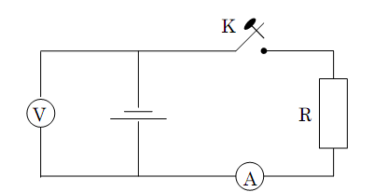
10- في الشكل المقابل :
قراءة الفولتميتر 12 V عندما يكون المفتاح ( K ) مفتوحاً ، وعندما يكون المفتوح ( K ) مغلقاً يقرأ الفولتميتر 9 V ويقرأ الأميتر 1.5 A أوجد :
أ- emf للبطارية .
ب- قيمة المقاومة الداخلية للبطارية .
ج- قيمة المقاومة ( R ) .
د- التوصيلية الكهربية لمادة سلك المقاومة ( R )علماًبأن طوله 6 m ومساحة مقطعه 0.1 cm²
ه- قراءة الفولتميتر إذا استبدلت المقاومة ( R ) بأخري قيمتها 8 Ω
[ 12 V , 2 Ω , 6 Ω , 10⁵Ω⁻¹ . m⁻¹ , 9.6 V ]
11- في الشكل المقابل : إذا كانت قراءة الأميتر ( A₁ ) = 1 A
وقراءة الأميتر ( A₂ ) = 2 A والمقاومة الداخلية للبطارية ( r ) = 1 Ω احسب :
أ- قيمة المقاومة R
ب- القوة الدافعة الكهربية للبطارية .

[ 9 Ω , 12 Ω ]

12- في الدائرة المقابلة :
إذا كانت المقاومة الداخلية للبطارية 2 Ω أوجد قراءة كل من الأميتر والفولتميتر في حالة :
أ- المفتاح ( K ) مفتوح .
ب- المفتاح ( K ) مغلق .
[ 0.25 A , 1.5 V , 0.2 A , 1.2 V ]

12- في الشكل المقابل أوجد :
قراءة الأميتر ( A ) عندما يكون :
أ- المفتاح K مفتوحاً .
ب- المفتاح K مغلقاً .

[ 2 A , 1.5 A ]

13- في الشكل الذي أمامك أوجد
قراءة الفولتميتر في الحالات الآتية :
أ- المفتاح K₂ مغلق ، المفتاح K₁ مفتوح .
ب- المفتاح K₂ مغلق ، المفتاح K₁ مغلق .
ج- المفتاح K₂ مفتوح ، المفتاح K₁ مغلق [ 60 V , 90 V , 0]

14- من الدائرة الكهربية الموضحة بالشكل أوجد
قراءة كل من A ، V₁ ، V₂ في الحالتين :
أ- المفتاح K مفتوح .
ب- المفتاح K مغلق .

[ 0.6 A , 4.8 V , 4.8 V , 1 A , 4 V , 4 V ]
15- في الدائرة الموضحة :
إذا أغلق المفتاح K وأخذ من المقاومة S ما قيمته 5 Ω
أ- أوجد قراءة V₁ ، V₂ حينئذ .
ب- ماذا يحدث لقراءة كل من V₁ ، V₂ إذا زاد قيمة المأخوذ من S ؟
ج- أوجد قراءة V₁ ، V₂ عند فتح المفتاح K

[ 9V , 4 V , 10 V , 0 ]

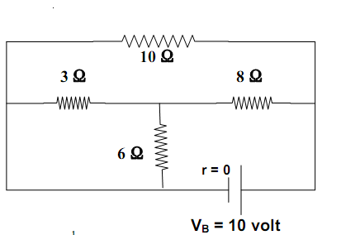
16- في الدائرة الموضحة احسب :
أ- المقاومة المكافئة للدائرة .
ب- شدة التيار الكلي المار بالدائرة .
ج- شدة التيار الكهربي المار خلال المقاومة 6 Ω

[ 5 Ω , 2 A , 0.33 A ]

17- في الشكل المقابل احسب :
أ- المقاومة الكلية الخارجية للدائرة .
ب- شدة التيار الكلي .
ج- فرق الجهد بين b ، c

[ 12.5 Ω , 2 A , 15 V ]

18- في الشكل المقابل :
دائرة كهربية تتكون من 6 Ω = R₁ ، R₂ = 3 Ω ، R₃ = 2 Ω وبطارية مقاومتها الداخلية 1 Ω فإذا كان التيار المار في R₁ يساوي 1 A احسب :
أ- قراءة الأميتر ( A ) . ب- قراءة الفولتميتر ( V ) .
ج- القوة الدافعة الكهربية للبطارية .

[ 2 A , 6 V , 15 V ]
19- وصلت المقاومات 10 Ω ، 20 Ω ، 40 Ω مع مصدر كهربي بين بالرسم كيف يمكن توصيل هذه المقاومات ليمر تيار شدته 0.4 A ، 0.5 A ، 0.1 A في هذه المقاومات علي الترتيب ثم احسب القوة الدافعة الكهربية للمصدر بفرض أن المقاومة الداخلية 2 Ω . [ 15 V ]

20- ثلاث مقاومات 8 Ω ، 6 Ω ، 16 Ω متصلة معاً ثم وصلت المجموعة بمصدر تيار كهربي مقاومته الداخلية 1.2 Ω وعند غلق الدائرة كان فرق الجهد علي المقاومات 2 V ، 6 V ، 4 V علي الترتيب . احسب emf للمصدر .
[ 7.5 V ]
21- في الشكل المقابل ، أوجد :
أ- شدة التيار المار في الدائرة .
ب- فرق الجهد بين النقطتين a ، b
ج- فرق الجهد بين النقطتين b ، c
[ 0.25 A , 3.5 V , 2.25 V ]
22- في الشكل المقابل احسب :
قراءة كلاً من :A , V₁ , V₂ , V₃ مع التعليق علي الناتج في كل حالة

23- في الشكل المقابل :
أ- شدة التيار المار خلال البطارية 12 V
ب- القدرة المستنفذة في المقاومة 9 Ω

[$\frac{1}{ 3}$A ,$\frac{4}{9}$watt ]

مسائل علاقات بيانية متنوعة

24- الجدول الآتي يوضح العلاقة بين طول سلك ( l ) مساحة مقطعه 0.1 م² ومقاومته ( R ) :
15 | 10 | 7.5 | 5 | 2.5 | المقاومة ( R ) بالأوم
30 | 20 | 15 | 10 | 5 | طول السلك ( l ) بالمتر
أ- ارسم العلاقة البيانية بين طول السلك ( l ) علي محور السينات ومقاومته ( R ) علي محور الصادات .
ب- من الرسم البياني أوجد :
1- المقاومة النوعية لمادة السلك .
2- مقاومة السلك الذي طوله 25 متر . [ 0.05 Ω . m , 12.5 Ω ]

25- عينت المقاومة الأومية لعدة أسلاك من معدن ما ، طول كل منها 12 m ومختلفة في مساحة المقطع فكانت النتائج كالآتي :
30 | 23 | 15 | 10 | 7.5 | 6 | R ( Ω )
10 | 7.7 | 5 | 3.3 | 2.5 | 2 | $\frac{1}{A}$ × 10⁶ ( m⁻² )
أ- ارسم العلاقة البيانية بين مقاومة السلك ( R ) علي المحور الرأسي ، مقلوب مساحة المقطع ( 1/ A ) علي المحور الأفقي .
ب- من الرسم أوجد :
1- مقاومة سلك من نفس المادة وله نفس الطول ومساحة مقطعه 0.0025 cm²
2- المقاومة النوعية لمادة السلك [ 12 Ω , 0.25 x 10⁻⁶Ω . m ]
26- سلك طوله واحد متر ومساحة مقطعه 0.1 سم² أدمج في دائرة كهربية لتحقيق قانون أوم وتم تسجيل النتائج الآتية :
10 | 8 | 6 | 4 | 2 | فرق الجهد بالفولت
0.5 | 0.4 | 0.3 | 0.2 | 0.1 | شدة التيار بالأمبير
أ- ارسم العلاقة البيانية بين فرق الجهد علي المحور الرأسي وشدة التيار علي المحور الأفقي .
ب- من الرسم أوجد :
1- المقاومة الكهربية للسلك .
2- المقاومة النوعية لمادة السلك . [ 20 Ω , 2 x 10⁻⁴Ω . m ]

27- في تجربة لتعيين مقاومة مجهولة باستخدام قانون أوم لكل من السلكين A ، B أخذت القراءات الآتية :
1.8 | 1.2 | 0.9 | 0.6 | V ( V )
0.6 | 0.4 | 0.3 | 0.2 | I ( A )
السلك B السلك A

2 | 1.5 | 1 | 0.5 | V ( V )
1 | 0.75 | 0.5 | 0.25 | I ( A )

أ- ارسم العلاقة البيانية بين فرق الجهد ( V ) علي المحور الرأسي ، شدة التيار ( I ) علي المحور الأفقي لكل من السلكين بنفس مقياس الرسم موضحاً العلاقة الأولي بالحرف A والثانية بالحرف B
ب- من الرسم البياني:
استنتج أي السلكين يكون أكبر مقاومة ؟ ولماذا ؟
ج- إذا كان السلكان A ، B من نفس المادة ولهما نفس الطول ولكن يختلف قطراهما فاذكر أيهما يكون أكبر سُمكا ولماذا ؟
28- من الشكل المقابل :
كون جدول للعلاقة بين فرق الجهد وشدة التيار الكلي المار في الدائرة إذا كانت قيم فرق الجهد هي :
10 V ، 20 V ، 30 V ، 40 V ، 50 V
ب- ارسم العلاقة البيانية بين شدة التيار الكلي المار في الدائرة ، فرق الجهد الكلي .
ج- من الرسم أوجد المقاومة الكلية للدائرة .
د- أوجد فرق الجهد بين النقط أب ، ب جـ ، جـ د عندما يكون فرق الجهد الكلي 10 V
[ 25 Ω , 5.6 V , 2.4 V , 2 V ]
29- بطارية لها مقاومة داخلية وصلت علي التوالي مع مقاومة متغيرة ( ريوستات ) وأميتر مقاومته مهملة فحصلنا علي النتائج الآتية :
Y | 1 | 3 | 5 | 7 | 8 | V ( V )
4.5 | 4 | 3 | x | 1 | 0.5 | I ( A )
أ- ارسم العلاقة البيانية بين فرق الجهد بين طرفي البطارية ( V ) علي المحور الرأسي ، شدة التيار المار في الدائرة ( I ) علي المحور الأفقي .
ب- من الرسم أوجد :
1- قيمة كل من x ، y2- القوة الدافعة الكهربية للبطارية .
3- المقاومة الداخلية للبطارية . [ 2 A , 0 , 9 V , 2 Ω ]

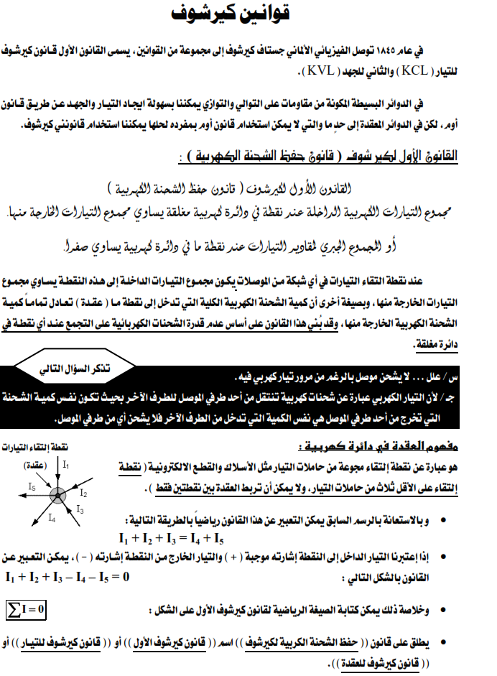

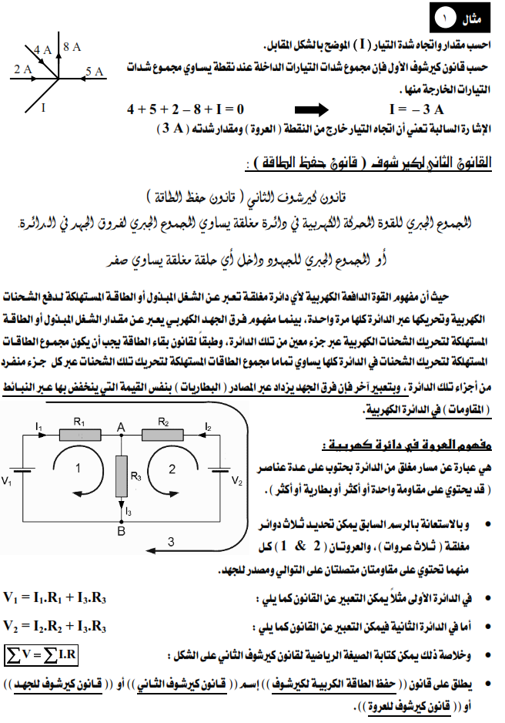

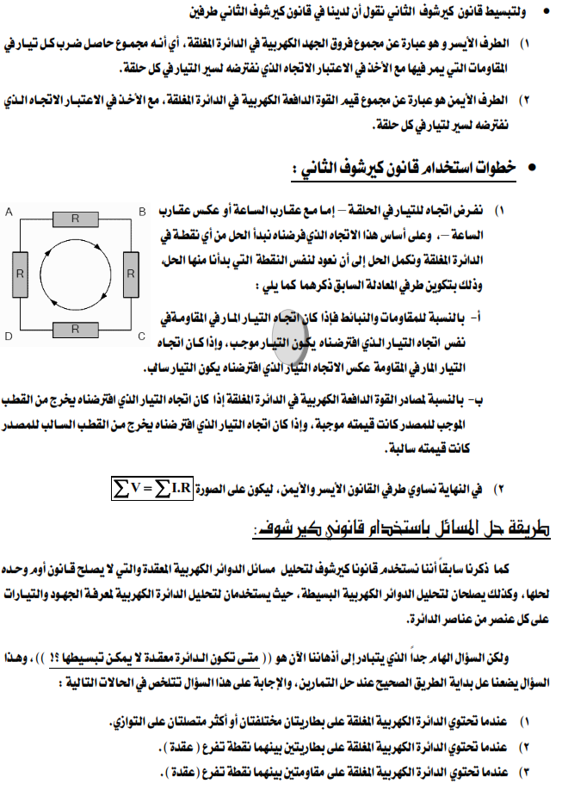

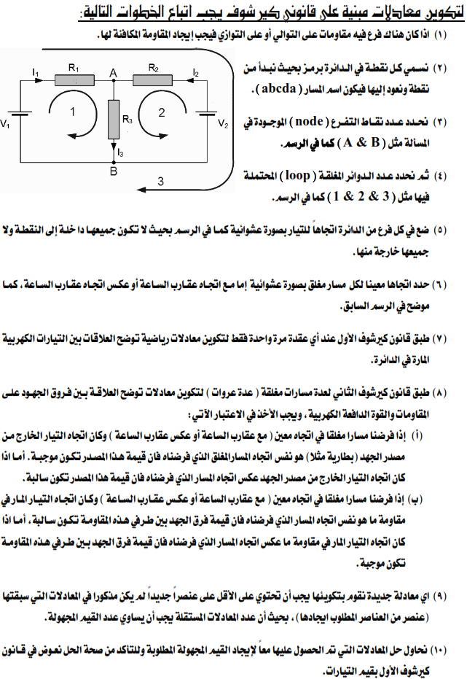
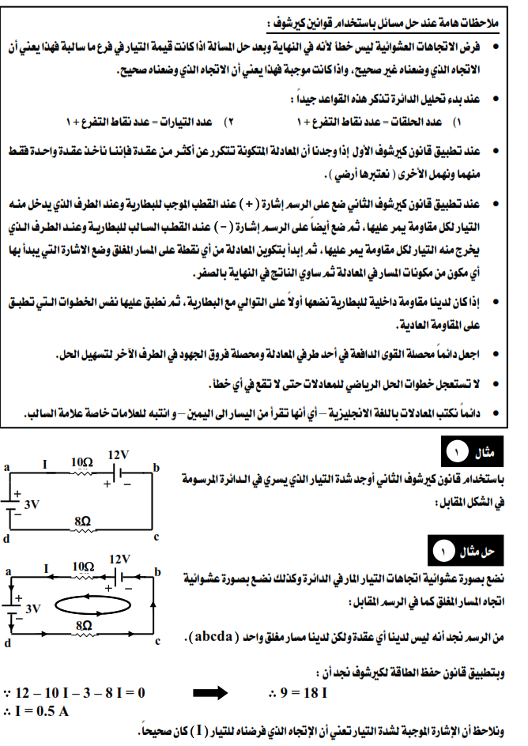
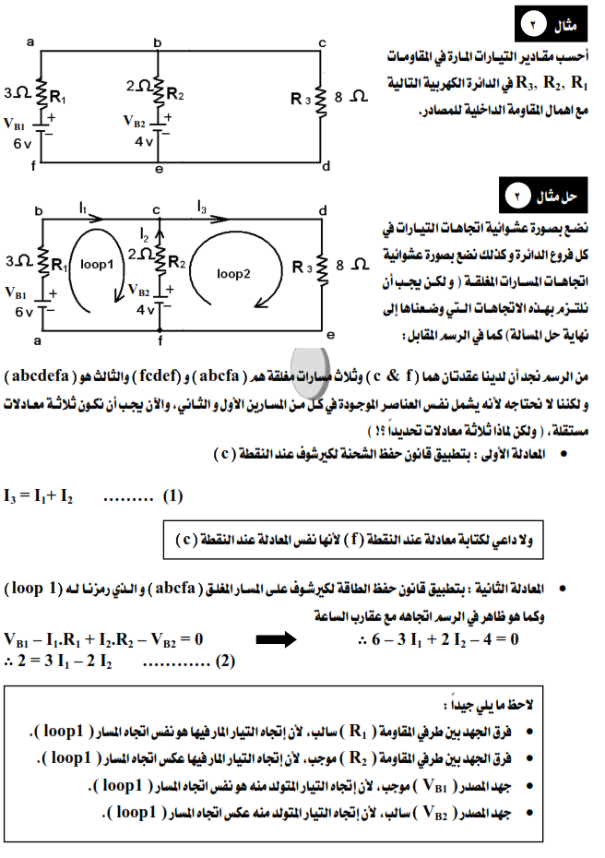

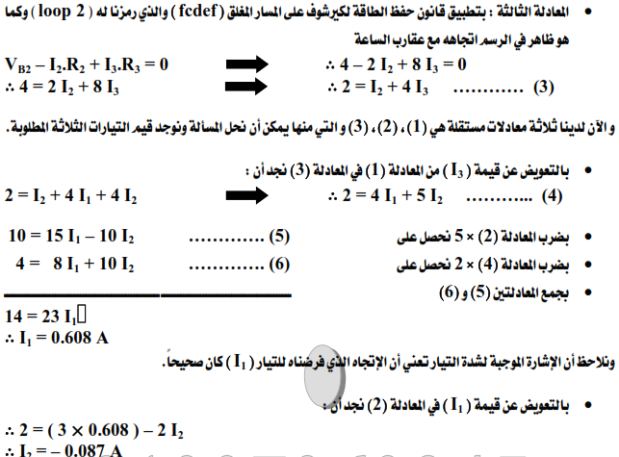
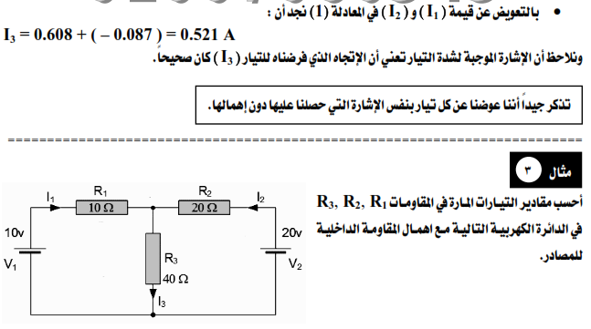

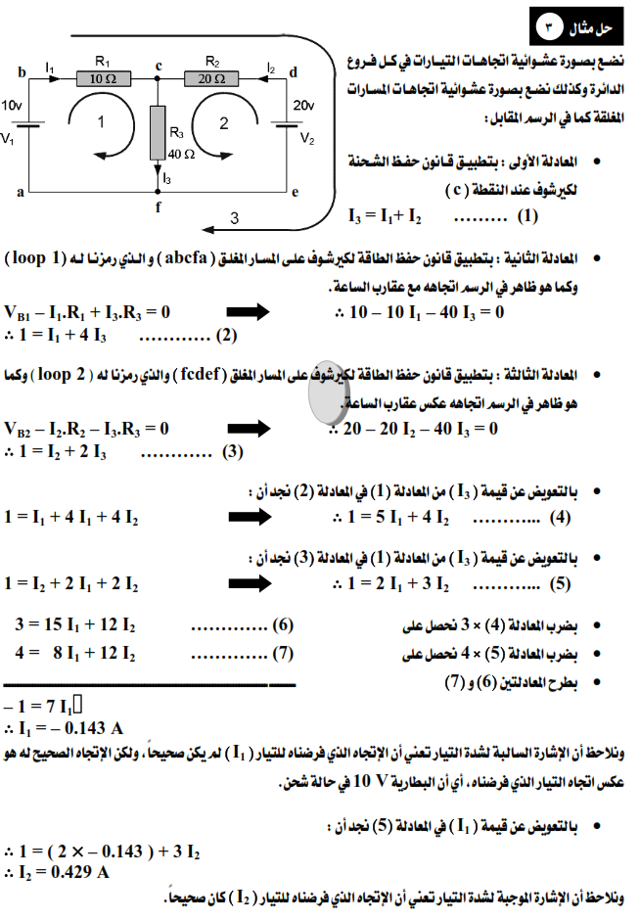
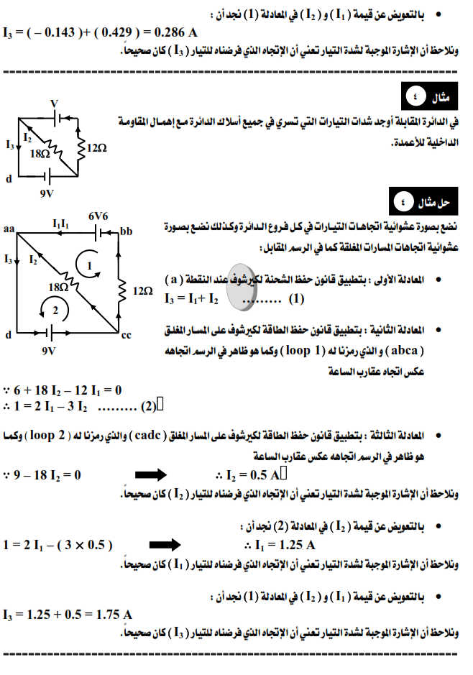
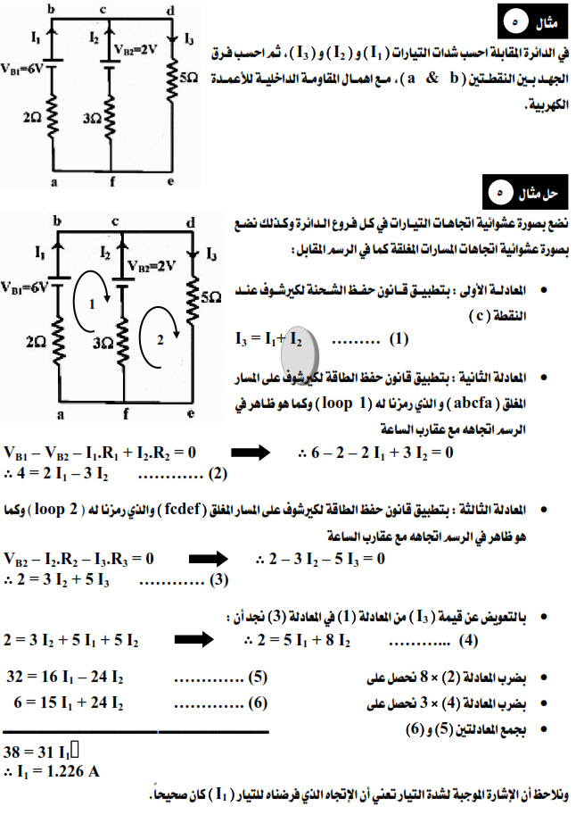

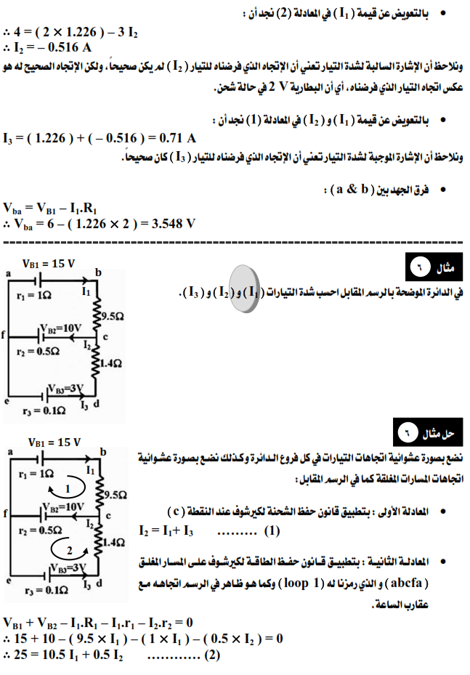

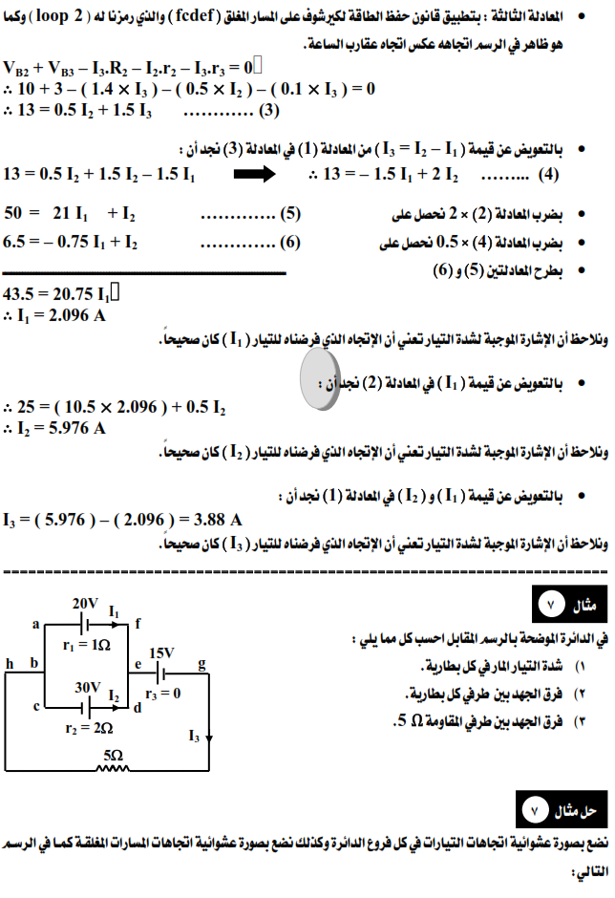
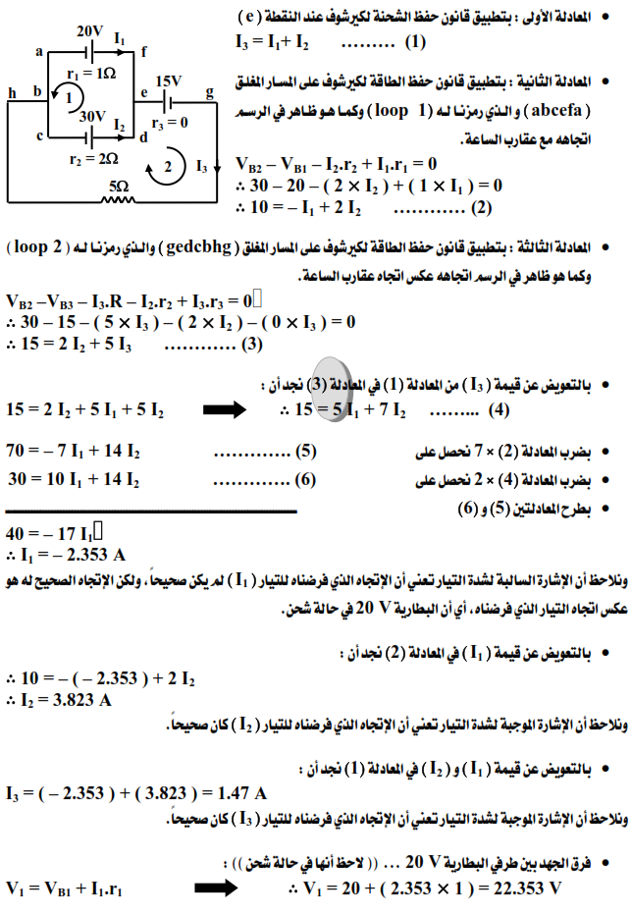

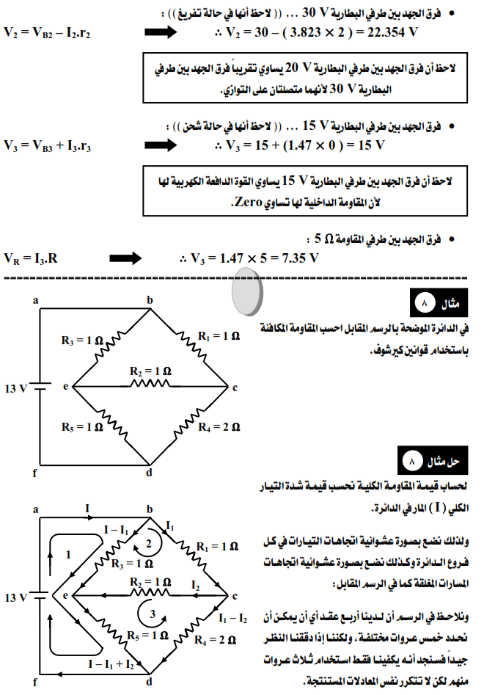
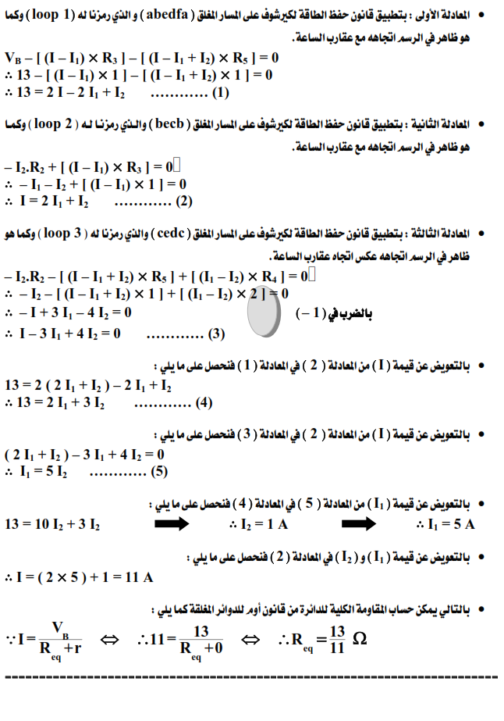

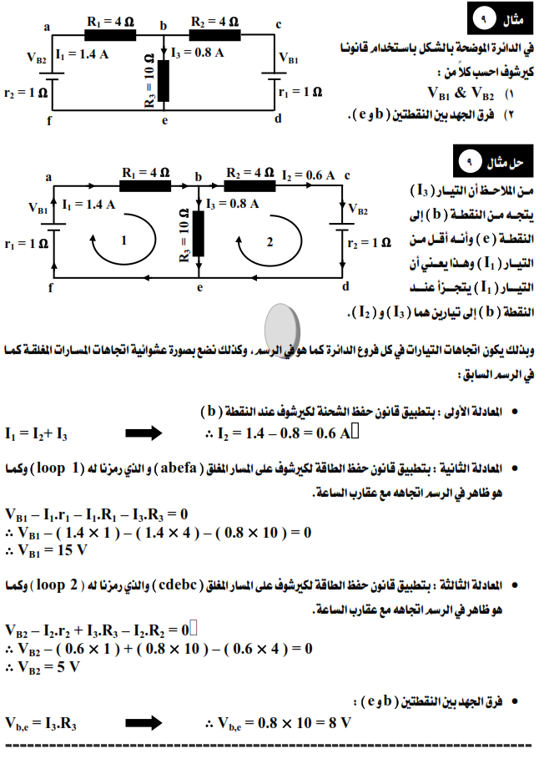
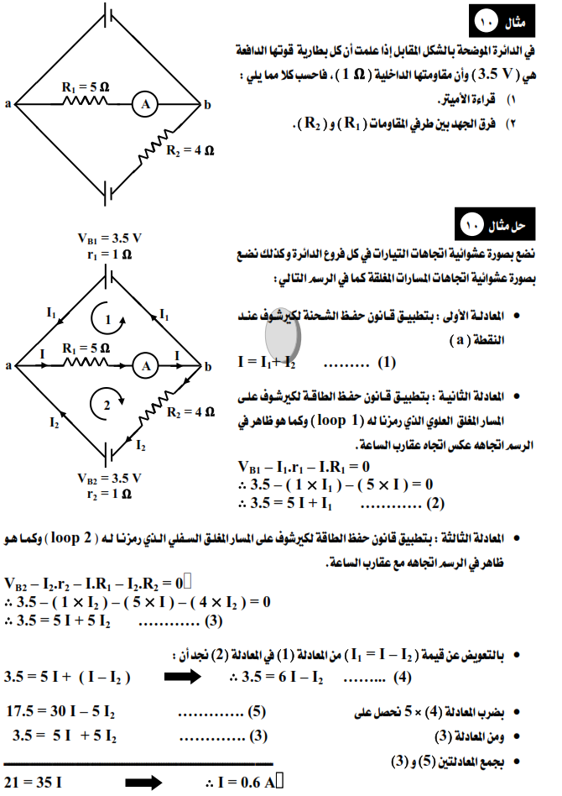

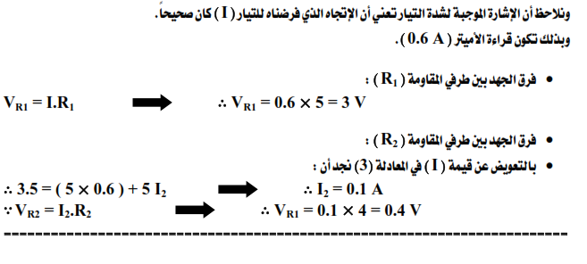

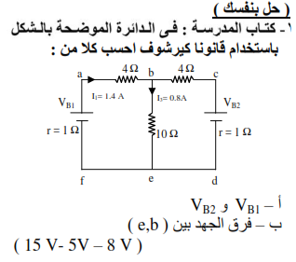

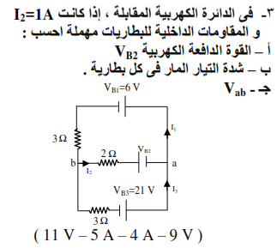

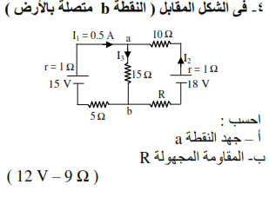
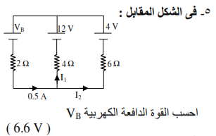

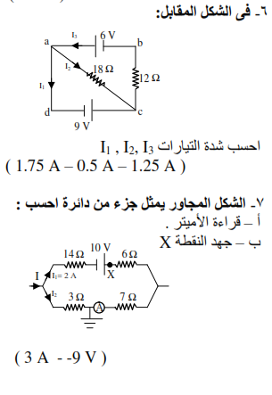

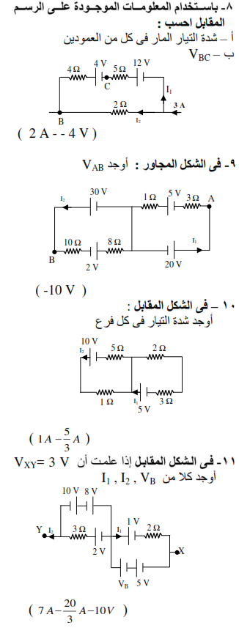

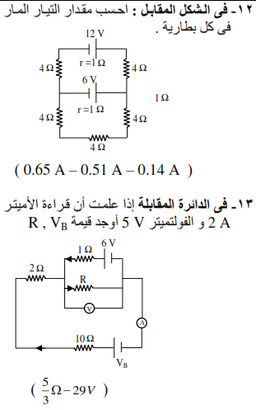

مسا ئل محلولة

تذكر أن :شحنة الإلكترون مقدار ثابت 1.6 × 10⁻¹⁹ كولوم
1- إذا كانت شدة التيار المار في موصل 1.5 A فما هي كمية الكهربية المارة في الموصل خلال دقيقتين
الــــــــــحـــــــــــل
_____________________________________________________________________________
2- كم عدد الإلكترونات التي تمر في موصل في زمن قدره واحد ثانية إذا كانت شدة التيار بهذه النقطة 20 A.
الــــــــــحـــــــــــل
_____________________________________________________________________________
3- تيار شدته 4 A يسري في سلك . احسب مقدار الشحنة التي تمر في السلك في الدقيقة .
الــــــــــحـــــــــــل

_____________________________________________________________________________

- منصهر يتحمل تيارا شدته 1 A أدمج في دائرة تحتوي على بطارية قوتها الدافعة الكهربية 6 V ما أقل مقاومة توصل مع المنصهر على التوالي في هذه الدائرة دون أن ينصهر
الـــــــــــــــحـــــــــــل

- احسب شدة التيار المار في مصباح كهربي إذا كانت مقاومتة 80 Ω وفرق الجهد الذي يعمل عليه220 v
الـــــــــــــــحـــــــــــل

- إذا مر 10¹⁸ إلكترون عبر مقطع من موصل معين في الدقيقة ، ما شدة التيار المار به ؟
الـــــــــــــــحـــــــــــل
- تيار شدته 5 m.A يمر في سلك ، احسب كمية الكهربية التي تمر عبر مقطع من موصل في زمن قدره 10 S وإذا كان هذا التيار ناتجا عن سريان الإلكترونات فاحسب عدد الإلكترونات التي تمر عبر هذا المقطع خلال تلك الفترة .
- مقاومتان مقدارهما 12 $Ω$ ، 18 Ω تتصلان على التوازي ، احسب المقاومة المكافئة لهما ، وما مقدار فرق الجهد بين طرفي هذه المجموعة الذي يجعل شدة التيار الكلية في الدائرة 1.5 A
الـــــــــــــــحـــــــــــل
المقاومة المكافئة :
فرق الجهد :
- في تجربة لتعيين المقاومة الداخلية لبطارية قوتها الدافعة الكهربية 6 v وصلت البطارية بمقاومة 4 Ω فإذا كانت شدة التيار في الدائرة 1.4 أمبير فأحسب المقاومة الداخلية لها 0
الـــــــــــــــحـــــــــــل
10- دائرة كهربية مكونة من ثلاث مقاومات مقاديرها15 Ω ، 21 Ω ، 24 Ω موصلة على التوالي مع بطارية تعطي فرقا في الجهد قدره 12 v أوجد : ( أ ) المقاومة الكلية في الدائرة
( ب ) شدة التيار المار في الدائرة الكهربية ( جـ ) فرق الجهد بين طرفي كل مقاومة
الـــــــــــــــحـــــــــــل
( أ ) المقاومة الكلية :
( ب ) شدة التيار المار في الدائرة :
( جـ ) فرق الجهد بين طرفي كل مقاومة :

- مقاومة R₁ = 18 Ωوأخرى R₂ = 9 Ω متصلتان على التوالي مرة وعلى التوازي مرة أخرى مع مصدر قوته الدافعة الكهربية 24 v احسب المقاومة الكلية في كل حالة ، وأي توصيل منهما يسحب تيار أكبر من المصدر ؟ ولماذا؟
الـــــــــــــــحـــــــــــل

أولا في حالة التوالي المقاومة المكافئة :
ثانيا في حالة التوازي المقاومة المكافئة :
في حالة التوصيل على التوازي يتم سحب تيار أكبر لأن شدة التيار تتناسب عكسيا مع المقاومة حيث :
أولا في حالة التوالي شدة التيار :
ثانيا في حالة التوازي شدة التيار :
12- ثلاث مقاومات 4 Ω ، 1 Ω ، 9 Ω متصلة على التوالي ارسم الدائرة وعين المقاومة المكافئة
الـــــــــــــــحـــــــــــل

13- ثلاث مقاومات 100 Ω ، 150 Ω ، 80 Ω أوجد المقاومة المكافئة لها عند توصيلها على التوالي مرة وعلى التوازي مرة أخرى
الـــــــــــــــحـــــــــــل
أولا على التوالي :
ثانيا على التوازي :

14- احسب المقاومة المكافئة لمجموعة المقاومات الموضحة بالرسم :
الـــــــــــــــحـــــــــــل

15- احسب المقاومة المكافئة لمجموعة المقاومات الموضحة بالرسم .
الـــــــــــــــحـــــــــــل

16ــ الشكل المقابل يتكون من بطارية قوتها الدافعة الكهربيةV 12 ومقامتها الداخلية 0.4 Ω وصلت بمقاومة R مقدارها Ω 4.6وبإهمال مقاومة الريوستات احسب :
V_{B}

r
K

V₁
A
V
R
S
( أ ) قراءة الفولتميترات و المفتاح مفتوح 0
( ب ) شدة التيار المارة فى الدائرة و المفتاح مقفل ( قراءة الأميتر )
( جـ ) قراءة الفولتميترات و المفتاح مغلق 0
الـــــــــــــــحـــــــــــل
( أ ) قراءة الفولتميتر و المفتاح مفتوح = 12 فولت لعدم سحب تيا ر
( ب ) شدة التيار المارة في الدائرة و المفتاح مقفل ( قراءة الأميتر )
( جـ ) قراءة الفولتميتر و المفتاح مغلق

17- سلك معدني قطره 2 mm طولهm10 مقاومته النوعية 1.72×10⁻⁸ أوم , متر , احسب مقاومته 0
الحــــــــــــــــــــــــــــــــــــــل
18ــ سلك من النحاس مساحة مقطعه 0.33×10⁻⁶ م² مقاومة النوعية 1.72×10⁻⁸ أوم . متر0 احسب مقاومة سلك منه طوله 30 .متراً 0
الحــــــــــــــــــــــــــــــــــــــل

19- سلك مقاومته 200 Ω احسب مقاومة سلك من نفس المادة طوله ضعف طول السلك الأول ومساحة مقطعه ضعف مساحة مقطع السلك الأول
الحــــــــــــــــــــــــــــــــــــــل
20- سلك من النحاس طوله 30 m ومساحة مقطعه 2 × 10⁻⁶ m² وفرق الجهد بين طرفيه 3 v احسب شدة التيار الكهربي المار به علما بأن المقاومة النوعية للنحاس 1.79 × 10⁻⁸Ω.m
الحــــــــــــــــــــــــــــــــــــــل
21- سلك طوله 2 mومساحة مقطعه 0.1 Cm² وصل بمصدر قوته الدافعة 10 V فمر به تيار شدته 2 A احسب المقاومة النوعية والتوصيلية الكهربية لمادته
أجب بنفسك

22- خط من خطوط نقل الكهرباء طوله 5 كيلومتر قطره 0.64 مم . احسب مقاومته علما بأن المقاومة النوعية لمادته 1.79 × 10⁻⁸Ω.m
الحــــــــــــــــــــــــــــــــــــــل
23- إذا كان سلك المنصهر في أحد المنازل لا يتحمل تيار ا أكبر من 5 A وكان فرق الجهد 110 v فما أكبر عدد من المصابيح يمكن إضاءتها دفعة واحدة دون أن يتلف سلك المنصهر علما بأن مقاومة كل مصباح 620Ω وأن مقاومة باقي أجزاء الدائرة 2 Ω
الحــــــــــــــــــــــــــــــــــــــل
المقاومة الكلية بالدائرة
وهي تشمل مقاومة المصابيح مضافا إليها مقاومة باقي أجزاء الدائرة
مقاومة المصابيح فقط هي

عدد المصابيح يكون : مصباح
24- ثلاثة مصابيح متماثلة وصلت مرة على التوالي ومرة أخرى على التوازي مع نفس المصدر . قارن بين القدرة المستنفذة في المصابيح في الحالتين .
التوصيل على التوالي | التوصيل على التوازي

25- ثلاثة مقاومات قيمتها 4 ، 8 ، 12 أوم كيف تصلها معا بحيث تكون المقاومة المكافئة 11 Ω
الحــــــــــــــــــــــــــــــــــــــل
المقاومة 4Ω والمقاومة 12Ω توازي محصلتهما
المقاومة المكافئة لهما مع المقاومة 8Ω توالي فتكون المقاومة الكلية

26- مر تيار كهربي شدتهmA8 في سلك معدني رفيع ab وعندما وصل معه على التوازي سلك آخر له نفس الطول ومن نفس المعدن لزم زيادة شدة التيار في الدائرة إلىmA10 حتى يظل فرق الجهد بين a , b ثابتا ، أوجد النسبة بين قطري السلكين
الحــــــــــــــــــــــــــــــــــــــل
حيث أن السلكان يتصلان على التوازي فإن فرق الجهد بين طرفي المجموعة هو نفس فرق الجهد بين طرفي السلك الأول قبل التوصيل مع الثاني
شدة التيار في السلك الأول
شدة التيار في السلك الثاني حيث يتجزأ التيار على السلكين
النسبة بين قطري السلكين هي نفسها النسبة بين نصفي قطريهما وهي :

27- صنع طالب مقاومة من سلك ذى طول معين . ثم صنع مقاومة أخرى باستخدام سلك من نفس المادة وكان قطرة يساوى نصف قطر السلك الأول , وطوله ضعف طول السلك الأول . أحسب النسبة بين مقاومة السلك الثاني إلى مقاومة السلك الأول
الحــــــــــــــــــــــــــــــــــــــل
المقاومتان من نفس المادة أي المقاومة النوعية ثابتة

28- دائرة كهربية كالموضحة بالشكل
1- اكتب العلاقة بين قراءة كل من V₁ ، V₂ وشدة التيار I المار بالدائرة ,
V_{B}

r
K

V₁
A
V
R
S
ثم استنتج ماذا يحدث لقراءة كل من V₁ ، V₂
- عند زيادة قيمة مقاومة الريوستات S
2- عند فتح المفتاح K ما هي قراءة كل من V₁ ، V₂ ؟
الحــــــــــــــــــــــــــــــــــــــل

1- العلاقة بين V₁ ، I :
العلاقة بين V₂ ، I :
عند زيادة قيمة مقاومة الريوستات تزيد المقاومة الكلية للدائرة فتقل شدة التيار الكلي ولذلك فإن :
* يقل المقدار Ir فتزيد قراءة V₁ *يقل المقدار IR فتقل قراءة V₂
2- عند فتح المفتاح K :

29- سلك معدني طوله 30 متر ومساحة مقطعه 0.3 سم² والمقاومة النوعية لمادته 5 × 10⁻⁷ أوم . متر ، وصل على التوالي مع مقاومة مقدارها 8.5 أوم وبطارية قوتها الدافعة الكهربية 18 فولت ومقاومتها
الداخلية واحد أوم . احسب شدة التيار المار في الدائرة .
الحــــــــــــــــــــــــــــــــــــــل

مقاومة السلك :
المقاومة الكلية :
شدة التيار :

30- في الشكلين المقابلين أوجد شدة التيار الكلي وشدة التيار الذي يمر في كل مقاومة وكذلك فرق الجهد
عبر كل مقاومة.

المقاومة الكلية(شكل1) :
شدة التيار الكلي بالدائرة
فرق الجهد بين كل نقطتين
شدة التيار في كل مقاومة
شدة التيار المار في المقاومة R₆ تساوي شدة التيار الكلي للدائرة = 24.4339 A
Figure 2حل بنفس الطريــقة

31- وصلت المقاومة R في دائرة قانون أوم الموضحة بالشكل ، فكانت قراءة الفولتميتر 3 فولت ، وقراءة الأميتر 0.3 أمبير ، احسب من ذلك قيمة المقاومة R
وإذا وصلت مقاومة أخرى S على التوازي مع المقاومة R اذكر
ما يطرأ على قراءة الأميترولماذا ؟ ( دون إثبات رياضي ) .

وإذا كان طول سلك المقاومة R هو 10 أمتار ومساحة مقطعه واحد ملليمتر مربع فما هي مقاومته النوعية ؟
الحــــــــــــــــــــــــــــــــــــــل
إذا وصلت مقاومة أخرى S على التوازي مع المقاومة R فإن المقاومة الكلية تقل فتزيد شدة التيار فتزيد قراءة الأميتر
المقاومة النوعية :
32- في الشكل المقابل : سجل قراءات كل من الفولتميتر والأميتر حسب الجدول التالي :
المفتاح K | قراءة الفولتميتر V بالفولت | قراءة الأميتر A بالأمبير
مفتــوح
مغــلق

الحــــــــــــــــــــــــــــــــــــــل
المفتاح مفتوح : قراءة الفولتميتر : V = V_{B} = 6 v قراءة الأميتر : A = 0
المفتاح مغلــــق قراءة الأميتر :
قراءة الفولتميتر :

33- في الشكل المقابل : إذا كانت قراءة الأميتر ( A₁ ) تساوي 1.2 أمبير ، فإن قراءة الأميتر ( A₂ ) تساوي
( 0.2 ـ 0.4 ـ 0.6 ـ 0.8 ) أمبير .
الحــــــــــــــــــــــــــــــــــــــل

المقاومات الثلاث موصلة على التوازي ، فيتفرع التيار في المقاومات الثلاثة بالتساوي بمقدار 0.4 A لكل مقاومة ، فتكون : قراءة الأميتر A₃ = 0.4 A قراءة الأميتر A₂ = 0.4 + 0.4 = 0.8 A
34- في الدائرة الموضحة كانت قراءة الفولتميتر تساوي 12 فولت عندما يكون المفتاح K مفتوحا . وعندما يكون المفتاح K مغلقا يقرأ الفولتميتر 9 فولت ، ويقرأ الأميتر حينئذ 1.5 أمبير ، أوجد :
1- ق . د . ك للبطارية . 2- قيمة المقاومة الداخلية للعمود
- قيمة المقاومة R

4- وإذا علمت أن المقاومةRعبارة عن سلك طوله 6 متر ومساحة مقطعه 0.1 سم² .احسب التوصيلية الكهربية لمادته.
الحــــــــــــــــــــــــــــــــــــــل
1- ق . د . ك للبطارية :
2- قيمة المقاومة الداخلية للبطارية
3- قيمة المقاومة R
4- التوصيلية الكهربية :

35- وصلت ثلاث مقاومات 10 Ω ، 20 Ω ، 30 Ω بمصدر كهربي فمر تيار شدته 0.15 A ، 0.2 A ، 0.05 A في المقاومات على الترتيب . أوجد المقاومة المكافئة مع توضيح طريقة التوصيل بالرسم
الحــــــــــــــــــــــــــــــــــــــل
حيث أن V₁ = V₃ فإن المقاومة 10 Ω والمقاومة 30 Ω متصلتين على التوازي وتتصل المجموعة مع
المقاومة 20 Ω على التوالي
المقاومة المكافئة

36- سلكان متشابهان مصنوعان من نفس المادة طول كل منهما Cm50 ومساحة مقطع كل منهما mm²2 ، وصلا على التوالي مع عمود كهربي مقاومته الداخلية Ω0.5 ، فكانت شدة التيار المار في الدائرة A2 ، وعندما وصلا معا على التوازي ومع نفس العمود كانت شدة التيار الكلي في الدائرة A6 ، احسب :
1- القوة الدافعة الكهربية للعمود الكهربي المستخدم . 2- التوصيلية الكهربية لمادة السلك .
الحــــــــــــــــــــــــــــــــــــــل
أولا على التوالي :
ثانيا على التوازي :
من ( 1 ) ، ( 2 ) نجد أن :
بالتعويض عن R في ( 1 )
2- التوصيلية الكهربية لمادة السلك

37- وصل فولتميتر مقاومته 2000 Ω على التوازي بمقاومة R ثم وصل بهما على التوالي أميتر ، وعندما وصل طرفا المجموعة بمنبع كهربي كانت دلالة الاميتر 0.04 A وقراءة الفولتميتر 12 v كم تكون قيمة المقاومة R
الحــــــــــــــــــــــــــــــــــــــل
المقاومة الكلية للفولتميتر والمقاومة المجهولة :
الفولتميتر يوصل مع المقاومة المجهولة على التوازي ولذلك فإن قيمة المجهولة تحسب كما يلي :
38- مصدر كهربي قوته 130v وصل على التوالي في دائرة واحدة مع مقاومتين 300 Ω ، 400 Ω قارن بين قراءتي فولتميتر مقاومته 200 Ω إذا وصل بين طرفي المقاومة الأولى ثم بين طرفي المقاومة الثانية مع إهمال المقاومة الداخلية للمصدر
الحــــــــــــــــــــــــــــــــــــــل
أولا عند توصيل الفولتميتر مع المقاومة 400 Ω
المقاومة المكافئة للفولتميتر والمقاومة 400 Ω
المقاومة المكافئة للدائرة كلها :
شدة التيار الكلية :
قراءة الفولتميتر = فرق الجهد بين طرفيه والمقاومة 400 Ω
ثانيا عند توصيل الفولتميتر مع المقاومة 300 Ω
المقاومة المكافئة للفولتميتر والمقاومة 300 Ω
المقاومة المكافئة للدائرة كلها :
شدة التيار الكلية :
قراءة الفولتميتر = فرق الجهد بين طرفيه والمقاومة 300 Ω
النسبة بين قراءة الفولتميتر في الحالتين هي

39- احسب المقاومة الكلية للدائرة الموضحة بالشكل وكذلك شدة التيار الكلىالمار بها إذا كان المقاومة الداخلية لكل عمود Ω20
الحــــــــــــــــــــــــــــــــــــــل
40- مقاومتان R₁ = 6 Ω ، R₂ = 4 Ω وصلتا معا على التوازي بين طرفي مصدر كهربي قوته الدافعة الكهربية 6 v ومقاومته الداخلية 0.1 Ω احسب :
( أ ) شدة التيار المار بالدائرة ( ب ) القدرة الكهربية المستمدة من المصدر
( جـ ) معدل الطاقة الكهربية المستنفذة في R₁ وكذلك في R₂
الحــــــــــــــــــــــــــــــــــــــل
المقاومة المكافئة
( أ ) شدة التيار المار بالدائرة
( ب ) القدرة الكهربية المستمدة من المصدر
( جـ ) معدل الطاقة الكهربية المستنفذة ( القدرة ) في R₁ ، R₂

41- سلك منتظم المقطع يمر به تيار كهربي شدته 0.1 A عندما وصل مع مصدر كهربي قوته الدافعة 1.2 v ، ثم جُعل السلك على شكل مربع مغلق abcd احسب المقاومة المكافئة للسلك في الحالتين الآتيتين :
( أ ) توصيل المصدر بالنقطتين a , c( ب ) توصيل المصدر بين النقطتين a , b .
الحــــــــــــــــــــــــــــــــــــــل
المقاومة الكلية للسلك
قاومة كل ضلع من المربع =
( أ ) توصيل المصدر بالنقطتين a , c
R₁ , R₂ توالي وكذلك R₃ , R₄ والمجموعتين معا توالي

( ب ) توصيل المصدر بين النقطتين a , d
R₁ , R₂ , R₃ توالي والمجموعة توازي مع المقاومة R₄

42- في الشكل المقابل : بطارية 15V ومقاومة Ω2.7 ومفتاح , إذا كانت المقاومة الداخلية للبطارية Ω0.3 عين:
اولاً: قراءة الفولتميترين والمفتاح مفتوح ثانياً : قراءة الفولتميترين والمفتاح مغلق
الحــــــــــــــــــــــــــــــــــــــل
أولا المفتاح مفتوح :
ثانيا المفتاح مغلق :

43- في الشكل المقابل عين المقاومة المكافئة لمجموعة المقاومات
الحــــــــــــــــــــــــــــــــــــــل

44- مقاومة Ω4.7 وصلت بين قطبي بطارية قوتها الدافعة 12v ومقامتها الداخلية Ω0.3 احسب
(أ) شدة التيار المار فى الدائرة . (ب) فرق الجهد بين طرفي المقاومة
الحــــــــــــــــــــــــــــــــــــــل
( أ) شدة التيار المار بالدائرة
( ب ) فرق الجهد بين طرفي المقاومة

45- بطارية 12 V=V_{B} ومقاومتها الداخلية 0.5 Ω احسب النسبة المئوية لفرق الجهد المفقود من هذه البطارية عند استخدامها في إضاءة مصباح مقاومته 2 Ω
الحــــــــــــــــــــــــــــــــــــــل
شدة التيار الكلي في الدائرة
فرق الجهد المفقود في حالة غلق الدائرة
النسبة المئوية لفرق الجهد المفقود

46- بطاريةV6 ومقاومتها الداخلية 1Ω، وأميتر ومقاومة ثابتة R وريوستات موصلة معا على التوالي . عندما ضبط الزالق عند بداية الريوستات مر بالدائرة تيار شدته A0.6 ، وعندما ضبط الزالق عند نهاية الريوستات مر بالدائرة تيار شدته A0.1.احسب : 1- المقاومة R 2- مقاومة الريوستات
الحــــــــــــــــــــــــــــــــــــــل
عند بداية الريوستات : المقاومة R فقط في الدائرة(لأن مقاومة الريوستا ت =صفر عند البداية)
عند نهاية الريوستات : المقاومة R ومقاومة الريوستات في الدائرة ، فتكون المقاومة الكلية لهما هي :
المقاومتان متصليتين على التوالي فيكون : ريوستات
47- سلك طوله 30 متر ومساحة مقطعه 0.3 سم² ـ وصل على التوالي مع مصدر تيار مستمر وأميتر ، قيس فرق الجهد بين طرفي السلك بواسطة فولتميتر فكان 0.8 فولت ـ فإذا كانت شدة التيار المار في
السلك 2 أمبير ، احسب التوصيلية الكهربية للسلك.
الحــــــــــــــــــــــــــــــــــــــل

48- سلكان من مادتين مختلفتين ، طول الأول ضعف طول الثاني ونصف قطر الأول ضعف نصف قطر الثاني ومقاومة الأول تساوي مقاومة الثاني . أوجد النسبة بين المقاومتين النوعيتين لهاتين المادتين
الحــــــــــــــــــــــــــــــــــــــل
49-في الشكل المقابل أوجد : شدة التيار الكهربي في المقاومة Ω 7 والمقاومة10Ω
الحــــــــــــــــــــــــــــــــــــــل

المقاومة الكلية للدائرة
شدة التيار المار في المقاومة 7 أوم هي نفسها شدة التيار الكلي في الدائرة وتحسب كما يلي :
شدة التيار في المقاومة 10 أوم

50- إذا علم أن المقاومة النوعية للألومونيوم ضعف المقاومة النوعية للنحاس وأن كثافة الألومونيوم $\frac{1}{3}$كثافة النحاس ، أوجد النسبة بين كتلتيهماعلماً بأنهما متساويين قي الطول والمقاومة .
الحــــــــــــــــــــــــــــــــــــــل
النسبة بين مساحة مقطع موصل الألومونيوم وموصل النحاس
النسبة بين كتلتي موصلي الألومونيوم والنحاس
من ( 1 ) ، ( 2 ) نجد أن
51- سلكان من مادتين مختلفتين ، طول الأول ضعف طول الثاني ونصف قطر الأول ضعف
نصف قطر الثاني ومقاومة الأول تساوي مقاومة الثاني . أوجد النسبة بين المقاومتين النوعيتين لهاتين المادتين
الحــــــــــــــــــــــــــــــــــــــل
52- سلكان نحاس طول الأول10 m وكتلته 0.1 Kgوطول الآخر 40 m وكتلته 0.2 Kg قارن بين مقاومتيهما
الحــــــــــــــــــــــــــــــــــــــل
السلكان من النحاس لذلك كثافة كل منهما متساوية
باستخدام العلاقة السابقة النسبة بين المقاومتين :

53- تتصل محطة لتوليد الكهرباء بمصنع يبعد عنها مسافة 2.5 Km بسلكين فإذا كان فرق الجهد بين طرفي السلكين عند المحطة 240 Vوعند المصنع 220 V وكان المصنع يستخدم تيارا شدته 80 A احسب مقاومة المتر الواحد من السلك ونصف قطره إذا علمت أن المقاومة النوعية لمادة السلك تساوي 1.57×10⁻⁸Ωm
الحــــــــــــــــــــــــــــــــــــــل
الفقد في فرق الجهد خلال السلك بين المحطة والمصنع
مقاومة السلك
طول السلك بين المحطة والمصنع = 2 × المسافة بينهما = 2 × 2.5×10³ = 10³ × 5 متــــــــــــــر
مقاومة المتر الواحد من السلك
نصف قطر السلك
54- منصهر يتحمل تيار شدته واحد أمبير وضع في دائرة تحتوي على بطارية قوتها الدافعة 6 v ، ما أقل مقاومة توصل مع المنصهر على التوالي في هذه الدائرة دون أن تنصهر
الحــــــــــــــــــــــــــــــــــــــل

55- ثلاث مقاومات متساوية قيمة كل منها 30 Ω كيف يمكن توصيلها معا بأربع طرق مختلفة موضحا بالرسم هذه الطرق ، ثم أوجد قيمة المقاومة المكافئة في كل حالة
الحــــــــــــــــــــــــــــــــــــــل

56- 6 مصابيح موصلة على التوازي مع مصدرV_{B}=100 v يراد تشغيلها على مصدر آخر200 v V_{B}=دون أن تتلف ، وضح بالرسم فقط طريقة توصيل هذه المصابيح لتحقيق هذا الغرض ، ثم احسب شدة التيار المار في كل مصباح ، علما بأن مقاومة المصباح الواحد 240 Ω
الحــــــــــــــــــــــــــــــــــــــل

أولا

ثانيـــــــــــــــــــــــــــــا

57- إذا كانت شدة التيار في المقاومة R واحد أمبير وفرق الجهد 5 v وفرق الجهد بين ( y , x ) = 20 v
- أوجد قيمة كل من المقاومتين R ، S
- إذا وصلت المقاومة ( S ) بمقاومة على التوالي قيمتها 20 Ω وظلت قيمة فرق الجهد بين ( y , x ) نفس القيمة 20 v فاحسب فرق الجهد بين طرفي المقاومة ( R )
- إذا وصلت المقاومة ( S ) بمقاومة على التوازي قيمتها 30 Ω وأصبح فرق الجهد بين طرفي المقاومة R يساوي 10 v احسب فرق الجهد بين ( y , x )
الحــــــــــــــــــــــــــــــــــــــل
أولا : قيمة كل من المقاومتين R ، S
ثانيا : الجهد بين طرفي المقاومة ( R )
ثالثا : فرق الجهد بين ( y , x )

58- في الشكل المقابل أوجد :
يمة قراءة الأميتر ( A ) عندما يكون :

1- المفتاح K مفتوحا
2- المفتاح K مغلق

الحــــــــــــــــــــــــــــــــــــــل

1- المفتاح K مفتوحا :
2- المفتاح K مغلق :


عندما سئل أحد الفلاسفة

ما أكثر ما يدهشك في الكون ؟

فـــــأجــــــاب

الإنـــــــــــســــــان ...
لأنه يضحي بصحته من أجل المال ...
ثم يضحي بالمال من أجل استعادة صحته.....
وهو قلق جداً علي مستقبله لدرجة أنه لا يستمتع بحاضره ....
فيعيض كأنه لن يموت أبداً ولكنه يموت وكأنه لم يعش أبداًَ.......
ا/ أحمد الغمري

الأسئلة تتكون من
15 مصطلح
المصطلح العلمي
50 اختياري
اختر
14 اختياري
ما المقصود بـ
24 نقطة
علل لما يأتي
3 نقاط
العوامل
8 نقاط
العلاقات البيانية
13 نقطة
ماذا يحدث
6 نقاط
قارن
12 نقطة
وحدات القياس
4 نقاط
أسئلة

أولاً
اكتب المصطلح العلمي الدال علي العبارات الآتية :

- فيض من الشحنات الكهربية تسري خلال الموصلات .
- اتجاه التيار الكهربي من القطب الموجب إلي القطب السالب خارج المصدر في دائرة كهربية مغلقة .
- الشحنة الكهربية المارة خلال مقطع من موصل في الثانية الواحدة .
- شدة التيار الكهربي المار عندما يكون سريان كمية الكهربية خلال مقطع من موصل 1C في 1S .
- مقدار الشحنة الكهربية التي عند مرورها في مقطع موصل خلال 1S ينتج عنها مرور تيار كهربي شدته 1A
- الشغل المبذول مقدراً بالجول لنقل كمية كهربية مقدارها واحد كولوم من نقطة إلي أخري .
- فرق الجهد بين طرفي موصل عندما يلزم بذل شغل قدره 1 جول لنقل وحدة الشحنات بين طرفي الموصل .
- الشغل الكلي اللازم لنقل وحدة الشحنات خلال الدائرة داخل وخارج العمود .
* فرق الجهد بين قطبي العمود عند انعدام شدة التيار المار في الدائرة .
- ممانعة موصل لمرور التيار الكهربي فيه .
* النسبة بين فرق الجهد بين طرفي موصل وشدة التيار الكهربي المار فيه .

- مقاومة موصل يسمح بمرور تيار كهربي شدته 1A عندما يكون فرق الجهد بين طرفيه 1V

- مقاومة موصل طوله 1 متر ومساحة مقطعه 1 متر مربع . أو مقلوب التوصيلية الكهربية لمادة الموصل .
- مقلوب المقاومة النوعية لمادة موصل .
- المجموع الجبري لفروق الجهد لعدة مقاومات متصلة علي التوالي يساوي فرق الجهد الكلي .
- المقاومة التي تؤدي وظيفة عدة مقاومات بحيث لا يتغير كلاً من فرق الجهد وشدة التيار .
- تتناسب شدة التيار المار في الموصل تناسبا طردياً مع فرق الجهد بين طرفيه عند ثبوت درجة الحرارة
ثانياً
اكتب الاختيار المناسب لكل عبارة من العبارات الآتية :

الوحدة المكافئة للوحدة كولوم / ثانية هي ...............
- فولت ب- أمبير ج- أوم د- فاراد
تتوقف المقاومة النوعية لمادة موصل علي .............. الموصل .
أ- مساحة مقطع ب- نوع مادة ج- حجم د- طول
- عند زيادة طول سلك فإن التوصيلية الكهربية لمادة السلك ..............
أ- تزداد ب- تقل ج- تظل ثابتة
- إذا قل سلك إلي النصف وقلت مساحة مقطعه إلي النصف فإن مقاومته ...............
أ- تقل للربع ب- تقل للنصف ج- تزداد للضعف د- تظل ثابتة
- إذا زاد طول موصل كهربي إلي الضعف وزاد نصف قطره إلي الضعف فإن مقاومته النوعية .........
أ- تزداد 4 أمثال ب- تزداد للضعف ج- تقل للنصف د- لا تتغير
- موصل منتظم المقطع طوله 20 m ومقاومته 108 Ω وموصل آخر من نفس نوع مادة الموصل الأول طوله 5 m ومساحة مقطعه ثلاثة أمثال مساحة مقطع الموصل الأول فإن مقاومة الموصل الثاني تساوي ..............
- 84 Ω ب- 27 Ω ج- 9 Ω
- سلكان من نفس المادة طول الثاني 6 أمثال طول الأول وقطر الثاني ضعف قطر الأول ، فإذا كانت مقاومة الأول 2 Ω فإن مقاومة الثاني تساوي .............
- 4 Ω ب- 3 Ω ج- 6 Ω د- 9 Ω
- حاصل ضرب المقاومة النوعية لمادة $×$ التوصيلية الكهربية لها .................. واحد .
أ- أكبر من ب- أقل من ج- يساوي

- أي الأشكال التالية يعبر عن العلاقة بين التوصيلية الكهربية لمادة موصل وساحة مقطعه ؟ ..........

السلك | طول السلك  L(m) | مساحة المقطع  A(m²) | المقاومة النوعية  $ρ$_{e} (Ω.m)
(أ) | 10 | 0.1 | 0.05
(ب) | 5 | 0.5 | 0.25
(ج) | 5 | 0.1 | 0.5
(د) | 0.5 | 0.5 | 0.005
- الجدول المقابل
يوضح قيم مختلفة لأطوال ومساحات مقطع ومقاومات نوعية لأسلاك مصنوعة من مواد مختلفة
- مقاومة السلك ......... = المقاومة النوعية له ( عددياً ) .
- السلك ............... يمر به تيار كهربي شدته 2A عندما يكون فرق الجهد بين طرفيه يساوي 10V .
- السلك ........... فرق الجهد بين طرفيه 10V عندما يمر فيه تيار شدته 4A .
- السلك .......... يعطي كمية حرارة أكبر من باقي الأسلاك عند مرور نفس التيار .
- السلك ......... يعطي كمية حرارة أكبر من باقي الأسلاك عند توصيل كل منها بنفس فرق الجهد.
- وصلت مقاومتان علي التوالي قيمة إحداهما واحد أوم فتكون المقاومة المكافئة لهما ........... واحد أوم .
- أكبر من ب- تساوي ج- أقل من
- ثلاث مقاومات متصلة علي التوازي إذا كانت مقاومة إحداها 1Ω فإن المقاومة المكافئة لهذه المقاومات....... 1Ω.
- أقل من ب- أكبر من ج- تساوي
- مصباحان مقاومتهما R₁,R₂ وصلا معاً علي التوازي مع مصدر كهربي فإذا كانت R₂<R₁ تكون .......
إضاءة المصباح R₁ أكبر . ب- إضاءة المصباح R₂ أكبر .ج- إضاءة المصباحان متساوي

- في الشكل المقابل: إذا كان قراءة الأميتر A₁ تساوي 1.2 أمبير
فإن قراءة الأميتر A₂ تساوي .......... أمبير
- 0.2 ب- 0.4 جـ - 0.6 د- 0.8

- في الشكل المقابل :
يكون التيار الكهربي أقل قيمة عند غلق المفتاح ............
أ-1 ب- 2 جـ - 3 د- 4

- في الشكل المقابل :
أربع مصابيح مضاءة إذا احترق المصباح المشار إليه بالسهم فكم مصباح يظل مضاءً ؟
- 0ب- 1 ج-2 د-3
- في الشكل المقابل :
قراءة الأميتر تساوي ............. أمبير.
- $\frac{1}{2}$ ب-$\frac{3}{4}$ ج- 2
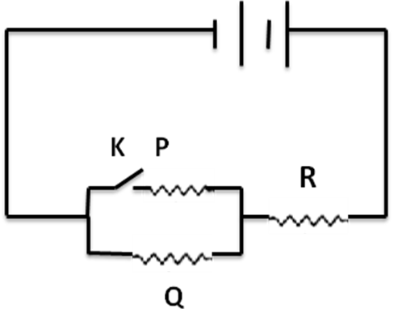
- في الشكل المقابل :
عند غلق المفتاح فإن قراءة الأميتر ..........

- تزداد ب- تقل ج- لا تتغير

- في الشكل المقابل : ثلاث مقاومات متماثلة متصلة ، عند غلق المفتاح K ..........
- يقل تيار R ويزيد Q . ب- يقل تيار R ويقل تيار Q .
- يزيد تيار R ويقل تيار Q. د- يزيد تيار R ويزيد تيار Q .
- في الشكل المقابل
إذا كانت قراءة الأميتر A تساوي 5 أمبير وشدة التيار المار في المقاومة R₁ تساوي 2 أمبير فإن قيمة المقاومة R₂ تساوي .......... أوم
- $\frac{1}{4}$ ب- 2 جـ - 4 د-6

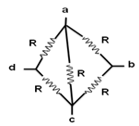
- في الشكل المقابل: إذا كانت مقاومة كل ضلع=R فإن:-
- قيمة المقاومة المكافئة للمجموعة عند توصيل المصدر بين a,c
- 6R ب- R جـ - $\frac{R}{2}$
- قيمة المقاومة المكافئة للمجموعة عند توصيل المصدر بين b,d
أ- R ب - $\frac{R}{2}$ جـ - $\frac{R}{6}$
- وصلت4 لمبات مقاومة كل منها 6Ω علي التوازي ثم وصلت المجموعة ببطارية 12V مقاومتها الداخلية مهملة فإن :
- شدة التيار المار بالبطارية تساوي ........................
- 8A ب- 6A جـ - 4A د- 2A
- الشحنة الكلية التي تترك البطارية في 10 s تساوي .................
- 80C ب- 60C جـ - 40C د – 20C
- شدة التيار المار بكل لمبة تساوي ..............
- 8A ب – 2A جـ - $A\frac{3}{2}$ د- $A\frac{2}{3}$
- فرق الجهد بين طرفي كل لمبة يساوي ..............
- 12V ب- 6V جـ - 3V د- 2V
- المقاومة الكلية للمبات الأربع عند توصيلها علي التوالي تساوي ........
- 6Ω ب- 24Ω جـ - $Ω\frac{3}{2}$ د- $Ω\frac{2}{3}$
- المقاومة الكلية للمبات الأربع عند توصيلها علي التوالي تساوي ...........
- 6Ω ب- 24Ω جـ - $Ω\frac{3}{2}$ د- $Ω\frac{2}{3}$
- إذا كانت emf لمصدر كهربي 10V فإن فرق الجهد بين طرفي المصدر في حالة مرور تيار كهربي في دائرته
- أكبر من 10V ب- أقل من 10V جـ- يساوي 10V
- إذا كانت emf لمصدر كهربي 10V فإن فرق الجهد بين طرفي المصدر في حالة عدم مرور تيار كهربي في دائرته
- أكبر من 10V ب- أقل من 10V جـ- يساوي 10V

- في الشكل المقابل :
V_{B}

r
K

V₁
A
V
R
S
- عند زيادة المقاومة المتغيرة S فإن قراءة الفولتميترV
- تزداد ب- تقل جـ - لا تتغير
- في نفس الشكل السابق : عند زيادة المقاومة المتغيرة S فإن قراءة الفولتميترV₁
- تزداد ب- تقل جـ - لا تتغير

- عند زيادة s في الدائرة الكهربية الموضحة فإن قراءة الفولتميتر V
- تزداد ب- تقل جـ - لا تتغير

- في الشكل المقابل تكون قراءة الفولتميتر .............
- 7.64V ب- 2.36V جـ - 1.64

- في الشكل المقابل : عند غلق المفتاح K فإن قراءة الأميتر تتغير من
- 0.5A إلي 1A ب- 1A إلي 0.5A جـ - 1A إلي 2A

- سلك منتظم المقطع مقاومتهR شُكل علي شكل دائرة ثم وصل طرفي قطرها بمصدر فإن مقاومة السلك
- 0.25R ب- R جـ - 0.5R د-2R
- سحب سلك معدني بإنتظام حتي أصبح طوله ثلاث ماكان عليه أولاً تصبح مقاومته ........
- 6R ب- 3R جـ - 9R د- R
- مصباحان R₁و R₂ وصلا معاً علي التوالي فإذا كانت R₁أكبر من R₂فإن إضاءة
- R₁أكبر من R₂ ب- R₁ أقل من R₂ جـ - R₁ تساوي R₂

- إذا زاد طول سلك للضعف وزاد قطره أيضاً إلي الضعف فإن مقاومته ......
- لا تتغير ب- تقل للنصف ج- تزداد للضعف د – تزداد لأربع أمثال.

- إذا زاد طول سلك للضعف وزادت مساحته أيضاً إلي الضعف فإن مقاومته ......
- لا تتغير ب- تقل للنصف ج- تزداد للضعف د – تزداد لأربع أمثال.
- بطارية قوتها الدافعة الكهربية 1.6V ومقاومتها الداخلية 0.2Ω ومقاومة R يمر بها تيار شدته 0.5A فإن قيمة المقاومة تساوي .............أ- 4 Ω ب- 3 Ω جـ - 2 Ω د- 1 Ω
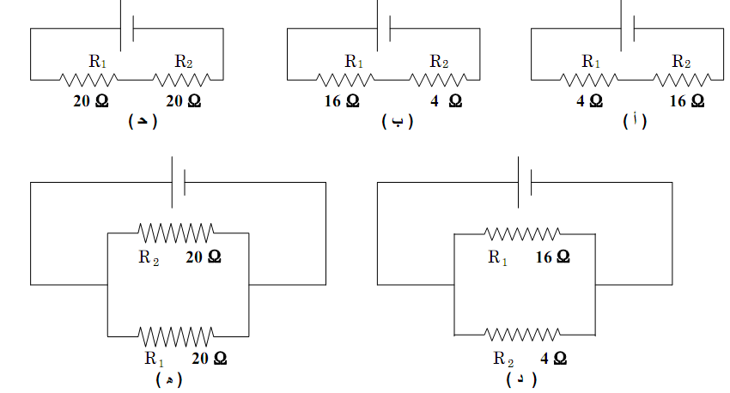
- توضح الأشكال التالية 5 دوائر كهربية بكل منها مقاومتان R₁ وR₂ ومقاومة داخلية مهملة وعمود قوته الدافعة الكهربية 4V من الأشكال الموضحة أجب عما يأتي :

- في أي دائرة أو في أي شكل تختلف شدة التيار المار في R₁ عن R₂ ( .............. )
- في أي دائرة تكون المقاومة الكلية أصغر ما يمكن ( ............... )
- في أي دائرة تكون المقاومة الكلية أكبر ما يمكن ( ............... )
- في أي دائرة يكون التيار الكهربي الكلي المار 0.4A ( ............... )
- في أي دائرة يكون فرق الجهد علي R₁ أصغر من R₂ ( ............... )
- في أي دائرة يكون فرق الجهد علي R₁ تساوي R₂ ( ............... )
- في أي دائرة يكون فرق الجهد علي R₁ أكبر من R₂ ( ............... )
- في أي دائرة تكون شدة التيار الكهربي الصادر عن البطارية أقل ما يمكن ( ............... )
- في أي دائرة تكون شدة التيار الكهربي الصادر عن البطارية أكبر ما يمكن ( ............... )

- في الشكل المقابل :
- قيمة المقاومة R تساوي
- Ω10 ب- 5Ω جـ - 12.5Ω د- 2.5 Ω
- إذا وضعت المقاومة R في هيليوم مسال فإن شدة التيار المار في المقاومة 2.5Ω
- تزيد للضعف ب- تنعدم جـ - لا تتغير د – تقل للنصف
- في الشكل المقابل : إذا نقصت قيمة المقاومة R₁ فإن
- تزداد قراءة A₃، A₂، A₁
- تزداد قراءة A₂، A₁ وتقل A₃
- تزداد قراءة A₂، A₁ ولا تتغير A₃

- وصلت مقاومتان علي التوالي الأولي ضعف الثانية فإن تيار الأولي ......... تيار الثانية
- أكبر من ب- أقل من جـ - يساوي
- وصلت مقاومتان علي التوالي الأولي ضعف الثانية فإن جهد الأولي ......... جهد الثانية
- أكبر من ب- أقل من جـ - يساوي
- سلك مستقيم مقاومته R ثني من منتصفه فإن مقاومته تصبح
- 0.5R ب- 2R جـ - 0.25R
- النسبة بين مقاومة مصباح وهو مضئ إلي مقاومته وهو منطفئ ...... الواحد
- أكبر من ب- أقل من تساوي
- سلك مقاومته R تم تجزئته إلي ثلاث أجزاء متساوية ووضعت متجاورة ومتوازية بالنسبة لبعضها فتكوت مقاومتها المكافئة ...............
- 3R ب- 6R ج- $\frac{R}{9}$ د- 16R
- مثلث مكون من 3 مقاومات AB و BC وAC قيمة كل منها علي الترتيب 30Ω,60Ω,20Ωفإن أصغر مقاومة تكون .....
- عندما يدخل التيار من A ويخرج من B ب- عندما يدخل التيار من B ويخرج من C
- عندما يدخل التيار من A ويخرج من C ب- عندما يدخل التيار من C ويخرج من B .

- 5 مقاومات متساوية وصلت مرة علي التوالي ومرة علي التوازي فإن النسبة بين شدة التيار الكلي في الحالة الأولي إلي شدة التيار في الحالة الثانية تساوي .........
- 25 ب- 0.2 ج- 5 د- $\frac{1}{25}$
- سخان كهربي فرق الجهد بين طرفيه 12V ومقاومته 2.4Ω مر به تيار كهربي لمدة دقيقتين لذلك فإن الطاقة الحرارية المتولدة في السخان .........
- 120J ب- 7200J ج- 60Jد- 3600J
- 5 مصابيح متماثلة وصلت مرة علي التوالي ومرة علي التوازي مع نفس المصدر فإن النسبة بين القدرة المستنفذة في الحالتين تساوي ............
- $\frac{5}{1}$ ب- $\frac{1}{5}$ ج- $\frac{1}{25}$ د- $\frac{25}{1}$

- عند زيادة المقاومة R فإن قراءة الفولتميتر
- تقل ب- تزداد ج- تظل ثابتة

- سلك مقاومته R صنع من نفس مادته سلك آخر طوله ضعف الأول وقطره نصف قطر الأول فإن مقاومة الثاني تساوي
- R ب- 2R ج- 8R د- $\frac{R}{2}$
- التيار المار في المقاومة YZ في الشكل الموضح يساوي .........
- 1A ب- 2A ج- 7A

- في الشكل المقابل :
إذا كانت V_{B}=24V فإن قراءة الأميتر تساوي .......A
- 0.25 ب- 8 ج- 4

ثالثاً
ما المقصود بقولنا أن

- التيار الكهربي
- شدة التيار الكهربي = 0.2 A .
- الأمبير .
- المقاومة النوعية للنحاس = 2 × 10⁻⁶ أوم . متر .
- الفولت
- التوصيلية الكهربية للفضة تساوي 6 × 10⁷ سيمون . متر⁻¹
- الأوم
- الشغل المبذول لنقل واحد كولوم بين نقطتين في دائرة كهربية يساوي 5 جول.
- سلك طوله واحد متر ومساحة مقطعه واحد متر مربع مقاومته 7 × 10⁻⁶ أوم.
- النسبة بين فرق الجهد بين طرفي موصل وشدة التيار به = 10 فولت / أمبير .
- الشغل المبذول لنقل شحنة كهربية مقدارها 4C بين نقطتين في دائرة كهربية يساوي J20 .
- القوة الدافعة الكهربية لمصدر 4 فولت .
- شدة التيار الكهربي = 100 مللي أمبير .
- فرق الجهد بين طرفي موصل = 10 فولت .
- مقاومة موصل = 25 Ω.
- المقاومة المكافئة لعدة مقاومات = 5 أوم .
رابعاً
علل لما يأتي تعليلاً علمياً مناسباًَ

- هناك بعض المواد تسمح بمرور التيار الكهربي بينما البعض الآخر عازل للكهربية.
- لا يشحن موصل عند مرور تيار كهربي فيه .
- مضاعفة نصف قطر سلك من النحاس يؤدي إلي نقصان مقاومته إلي الربع .
- للمكعب مقاومة واحدة بينما لمتوازي المستطيلات ثلاث قيم للمقاومة.
* تختلف مقاومة سلك عند تشكيله علي شكل متوازي مستطيلات بينما لا تختلف عند تشكيله علي شكل مكعب
- التوصيلية الكهربية لمادة موصل خاصية فيزيائية مميزة لها .
- معامل التوصيل الكهربي للنحاس كبير.
- يفضل إستخدام أسلاك من النحاس في التوصيل .
- توصيل المقاومات على التوالي.
- توصيل المقاومات علي التوازي .
- لا توصل الأجهزة المنزلية على التوالي .
- توصل الأجهزة المنزلية على التوازي .
- إذا فتحت دائرة منبع كهربي فإن فرق الجهد بين قطبيه يساوي القوة الدافعة الكهربية له.
- كلما زاد طول السلك زادت مقاومته.
- تزداد مقاومة السلك ومقاومته النوعية عند رفع درجة حرارته.
- تقل مقاومة موصل عند زيادة مساحة مقطعه.
- المقاومة النوعية لمادة موصل خاصية فيزيائية مميزة لها.
- لابد من بذل شغل لنقل الشحنات الكهربية من نقطة لأخرى.
- إذا احترق مصباح من مصابيح المنزل فإن المصابيح الأخرى تظل مضيئة.
- عند زيادة قدرة الأجهزة الكهربية المستخدمة في المنازل تزداد شدة التيار المار في المنصهر العام.
- في الدوائر الكهربية المتصلة على التوازي تستخدم أسلاك سميكة عند طرفي البطارية بينما
تستخدم أسلاك أقل سمكا عند طرفي كل مقاومة في الدائرة.
- تزداد كفاءة البطارية كلما قلت مقاومته الداخلية.
- القوة الدافعة الكهربية لعمود أكبر من فرق الجهد بين طرفيه .
- القوة الدافعة الكهربية لعمود أقل من فرق الجهد بين طرفيه .
- القوة الدافعة الكهربية لعمود يساوي فرق الجهد بين طرفيه .
خامساً
اذكر العوامل التي يتوقف عليها كلاً من

1- مقاومة موصل. 2- المقاومة النوعية . 3- التوصيلية الكهربية

سادساً
اكتب العلاقة الرياضية ( القانون الرياضي )

1- مقاومة موصل. 2- المقاومة النوعية . 3- التوصيلية الكهربية .
4- قانون أوم 5- قانون أوم للدائرة المغلقة 6- المقاومة المكافئة لدائرة التوالي
7- المقاومة المكافئة لدائرة التوازي . 8- المقاومة المكافئة عند توصيل مقاومتين فقط علي التوازي.
سابعاً
ماذا يحدث لكل من مع ذكر السبب عند الظروف الموضحة

- زيادة كمية الشحنة الكهربية المارة عبر مقطع موصل في الثانية .
- توصيل عدة مقاومات علي التوالي .
- إرتفاع درجة حرارة موصل من حيث مقاومته .
- زيادة شدة التيار المار في موصل بالنسبة لفرق الجهد والقدرة.
- زيادة مساحة مقطع موصل إلي الضعف ونقص طوله إلي النصف بالنسبة للمقاومة .
- عدم سحب تيار من مصدر كهربي بالنسبة لفرق الجهد بين طرفي المصدر .
- القدرة الكهربية المسحوبة من المصدر عند توصيل عدة مقاومات علي التوازي.
- كفاءة البطارية عند زيادة مقاومتها الداخلية .
- قراءة الفولتميتر الموصل بين طرفي مصدر عند زيادة المقاومة الخارجية .
- قراءة الفولتميتر الموصل بين طرفي مقاومة عند زيادة المقاومة الخارجية .
- توصيل عدة مقاومات علي التوازي بالنسبة للمقاومة الكلية .
- زيادة طول موصل كهربي بالنسبة لمقاومته ومقاومته النوعية ومعامل التوصيل الكهربي لمادته.

ثامناً
قارن بتن كل مما يأتي ( في جدول )

1- التوصيل على التوالى والتوازى. 2- المقاومة النوعية والتوصيلية الكهربية
2- المقاومة النوعية والمقاومة الكهربية . 4- الأميتر والفولتميتر .
5- قراءة فولتميتر موصل بين طرفي مصدر عند غلق وفتح الدائرة .
6- قراءة فولتميتر موصل بين طرفي موصل عند غلق وفتح الدائرة .

تاسعاً
اكمل بيانات الجدول التالي

الوحـــــــــــــــــــــــدة | الوحـــــــــــــدة المكافئـــــــــة | الكمية الفيزيائية
فولت / أمبير
جول / كولوم
أمبير . ثانية
كولوم . ث⁻¹ أو كولوم / ث
فولت . أمبير . ثانية
سيمون . م⁻¹
جول . أمبير⁻¹ . ث⁻¹
فولت . ث / كولوم
جول / ث أو جول.ث⁻¹
فولت . أمبير
سيمون ⁻¹
وات . ثانية
فولت ² / أوم
أمبير . أوم

عاشراً
أســـئــلة متنوعة – مقالية -

- اشرح كيف أمكن أثبات أن:
أ- المقاومة المكافئة لثلاث مقاومات متصلة معاُ على التوالى تتعين من العلاقة : R₂ +R₃ R₁+=Ŕ
ب - مقلوب المقاومة المكافئة لثلاث مقاومات متصلة على التوازى تساوى مجموع مقلوب المقاومات الثلاث.
- فى الشكل المقابل يوضح العلاقة بين فرق الجهد لسلكين من النحاس و شدة التيار المار أى السلكين ......
V
I
A
B
أ- أكبر مقاومة . ب- أكبر طولا. ج- أكبر نصف قطر .
د- أكبر مقاومة نوعية . هـ - أكبر توصيلية كهربية.
- وجدت سلمي جهاز يشبه المقاومة ، وعندما وصلته مع بطارية1.5 v مر بالجهاز45 μA ولكن عندما وصلته ببطارية 3 V مر تيار شدته 25 mA هل يخضع الجهاز لقانون أوم ؟

حادى عشر
أكتب العلاقة الرياضية-الميل -مايساويه الميل

العلاقة الرياضية
الميل Slope
ما يساويه الميل
العلاقة الرياضية
الميل Slope
ما يساويه الميل

العلاقة الرياضية
الميل Slope
ما يساويه الميل
العلاقة الرياضية
الميل Slope
ما يساويه الميل

العلاقة الرياضية
الميل Slope
ما يساويه الميل

العلاقة الرياضية
الميل Slope
ما يساويه الميل

العلاقة الرياضية
الميل Slope
ما يساويه الميل
العلاقة الرياضية
الميل Slope
ما يساويه الميل

مسائل شاملة علي الفصل التاسع

1- وصلت المقاومات Ω3 ، 6 Ω ، 5Ω بمصدر كهربي فمر تيار في المقاومات شدته 6 A ,2 A ,4 A علي الترتيب احسب المقاومة المكافئة لهذه المقاومات موضحاً طريقة التوصيل بالرسم .
3 Ω , 6 Ω ] توازي و Ω5 توالي مع المحصلة[
2- وصلت مقاومة 4 Ω بقطبي بطارية فمر تيار شدته 2A وعندما استبدلت بمقاومة أخري 1.5Ω مع
نفس العمود مر تيار شدته 4A احسب : emf للعمود . ]ضع الإجابة بنفسك [

___________________________________________________________________________________
3- سلك منتظم المقطع يمر به تيار شدته 3A عندما يكون فرق الجهد بين طرفيه 24V فإذا شكل السلك علي شكل مربع abcd احسب المقاومة المكافئة للسلك في الحالتين الآتيتين
أ- إذا وصل المصدر بأي ضلع
ب- إذا وصل المصدر بأي قطر ]ضع الإجابة بنفسك [

ج
4- في الشكل المقابل :
إذا كان I₁=1A احسب
1- , I₂I₃ . 2- المقاومة الكلية .
3- فرق الجهد بين a,c . 4- فرق الجهد بين قطبي البطارية .

]2A, 3A ,3Ω , Zero, 9V[
غ
5- في الشكل المقابلقراءة الفولتميتر 8 V عندما يكون المفتاح ( K ) مفتوحاً ويقرأ6 V عندما يكون ( K ) مغلقاً ويقرأ الأميتر 2 A أوجد :
أ- قيمة المقاومة ( R )
ب- قيمة المقاومة الداخلية للبطارية .
ه- قراءة الفولتميتر إذا استبدلت المقاومة ( R ) بأخري قيمتها 7Ω
]7V, 1Ω , 3Ω [

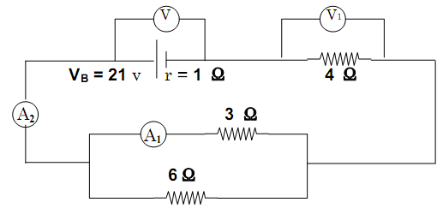
6- في الدائرة الكهربية الموضحة أوجد قراءة كل من :
- الأميتر A₁ والأميتر A₂ .
- الفولتميتر V₁ والفولتميتر V .

0.2 ] أمبير ، 0.3 أمبير ، 1.2 فولت ، 1.8 فولت [

7- ما الفرق بين قراءتي الأميتر في الشكل المقابل والمفتاح K مفتوح ثم والمفتاح K مغلق ؟

0.5 ]أمبير [
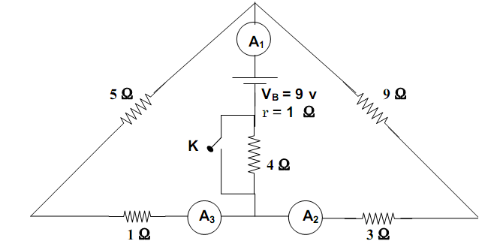
8- في الشكل المقابل احسب قراءة الأميترات A₁ ، A₂ ، A₃ والمفتاح مفتوح ثم والمفتاح مغلق .

1 A ] ،A$\frac{1}{3}$ ،A$\frac{2}{3}$ ) ، ( 1.8 A ، 0.6 A ، 1.2 [

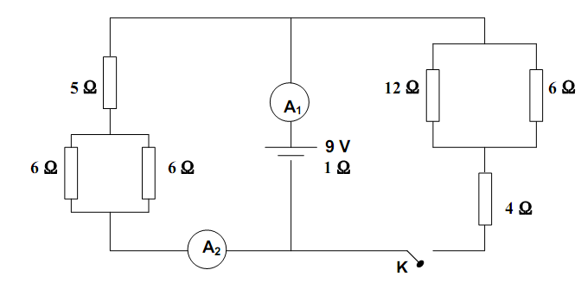
9- في الدائرة الموضحة بالشكل للبطارية قوتها الدافعة 9 فولت ومقاومتها الداخلية 1 أوم احسب قراءة الأميتر A₁ ، A₂ والمفتاح مفتوح ثم والمفتاح مغلق .

1 A ] ، 1A ، 1.8 A ،0.9 A [
10- في الشكل المقابل :
إذا كانت قراءة الأميتر ( A₁ ) تساويA 2.4فإن قراءة الأميتر ( A₂ ) تساوي .......

A( 1.2 – 0.4 – 1.6 – 0.8 )

11- ثلاث أسلاك من نفس النوع طولها 16 ، 24 ، 48 سم وصلت علي التوازي فإذا علم أن تيار شدته 3 أمبير يمر في الدائرة فكان فرق الجهد بين طرفي أي مقاومة 6 فولت احسب مقاومة كل سلك .] 4 Ω ، 6 Ω ،12Ω [

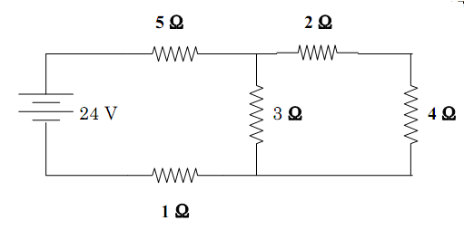
12- في الشكل المقابل :
احسب شدة التيار الكهربي في المقاومة 1أوم والمقاومة 4 أوم مع إهمال المقاومة الداخلية للمصدر

. 3 ] أمبير ، 1 أمبير [

13- أكمل : في الشكل المقابل شدة التيار في المقاومة 6 أوم تساوي ...... وتكون القوة
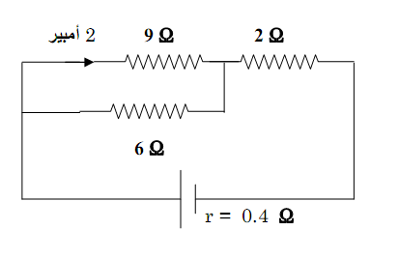
الدافعة الكهربية للعمود تساوي ...................
لا يعتد بالإجابة فقط ، تحل المسألة رياضياً.

3 ] أمبير ، 30 فولت [
14- سلك منتظم المقطع يمر به تيار كهربي شدته 2 أمبير عندما يكون فرق الجهد بين طرفيه 36 فولت ثم جعل السلك علي شكل مستطيل مغلق ( أ ب جـ د ) طوله أ ب ضعف عرضه ب جـ احسب المقاومة المكافئة للسلك في الحالتين الآتيتين :
1- توصيل المصدر بالنقطتين ( أ ، ب ) .
2- توصيل المصدر بالنقطتين ( أ ، جـ ) ] 4 أوم ، 4.5 أوم [
15- في الدائرة الموضحة كانت قراءة الفولتميتر تساوي ( 6 ) فولت عندما يكون المفتاح ( K ) مفتوحاً
وعندما يكون المفتاح ( K ) مغلقاً يقرأ الفولتميتر ( 4 ) فولت ويقرأ الأميتر حينئذ ( 1 ) أمبير .
أوجد :-
- ق . د . ك للبطارية .
- قيمة المقاومة الداخلية للبطارية .
- قيمة المقاومة ( R ) .

- وإذا علمت أن المقاومة ( R ) عبارة عن سلك طوله ( 4 ) متر ومساحة مقطعه 0.1 سم²
احسب التوصيلية الكهربية لمادته . 6 ] فولت ، 2 أوم ، 4 أوم ، 10⁵ Ω⁻¹ . m⁻¹ [

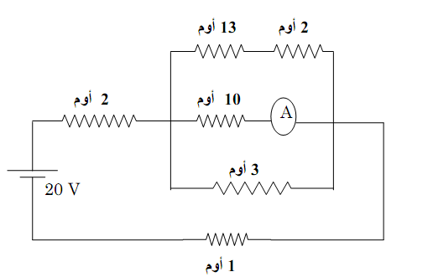
16- في الشكل المقابل أوجد قراءة الأميتر

0.8 ] أوم [
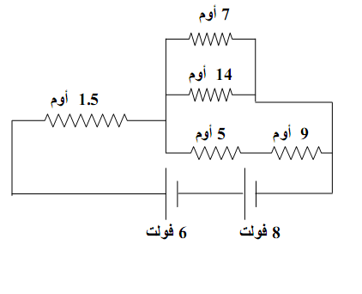
17– في الشكل المقابل احسب
1- المقاومة الكلية للدائرة
2- شدة التيار المار في المقاومة 5 أوم
علماً بأن المقاومة الداخلية لكل عمود 1 أوم .

0.5 ] أوم [
18- في الشكل المقابل احسب :
- المقاومة المكافئة للدائرة الكهربية كلها
- التيار الكلي .
- فرق الجهد بين النقط ( a,b ) ، ( b,c ) ، ( c,d ) ، ( c,a ).

9 ] أوم ، 3 أمبير ، 6 فولت ، 18 فولت ، 3 فولت ، 24 فولت [

19- في الشكل المقابل: احسب المقاومة المكافئة بين النقطتين A ، B .

[ 12 Ω ]
20- في الشكل المقابل: احسب المقاومة المكافئة بين النقطتين A ، B .

[ 10 Ω ]
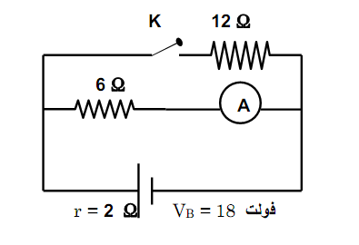
21- في الشكل المقابل :
أوجد قيمة قراءة الأميتر ( A ) عندما يكون :
- المفتاح ( K ) مفتوحاً
- المفتاح ( K ) مغلقاً .

2.25 A ] ، 3 A [

22- في الشكل المقابل : تكون قراءة الأميتر 4 A وعند غلق المفتاح تصبح قراءة الأميتر 6 A احسب:
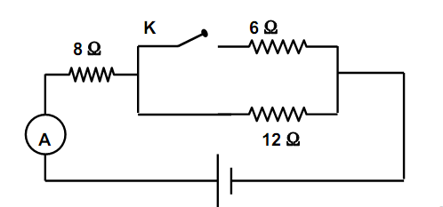
- المقاومة الداخلية للبطارية .
- القوة الدافعة الكهربية للبطارية .

4 Ω ] ،96 V [
23-في الشكل المقابل : عين قيمة المقاومة X .
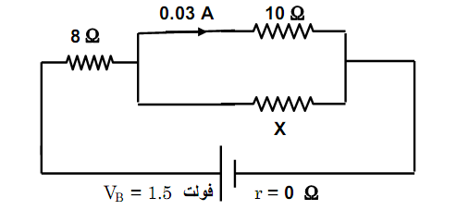

[ 2.5 Ω ]
24- في الشكل المقابل : عين قراءة الأميتر والفولتميتر في الحالات الآتية :
- إذا كان المفتاح مفتوح .
- إذا كان المفتاح مغلق .

0 A ] ، 0.8 A ، 8 V ،7.2 V [

25- وصلت المقاومات 6 Ω ، 12 Ω ، 5 Ω بمصدر كهربي قوته الدافعة الكهربية 27 V مهمل المقاومة الداخلية فاحسب فرق الجهد بين طرفي كل مقاومة إذا علمت أن المقاومة المكافئة لهذه المقاومات 9 Ω .
12 V ] ، 12 V ،6 V [

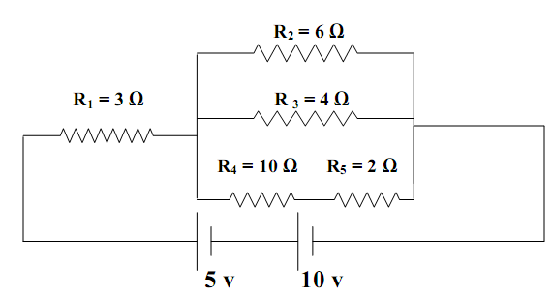
26- في الشكل المقابل : احسب
1- المقاومة الكلية
2- شدة التيار الكلي
3- شدة التيار في كل مقاومة .

5 Ω ] ، 3 A ، 3 A ، 1 A ، 1.5 A ، 0.5 A ، 0.5 A [
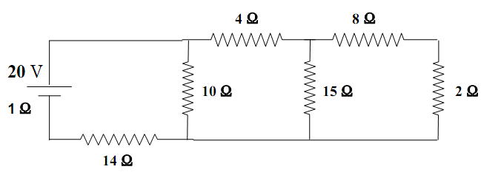
27- في الشكل المقابل : القوة الدافعة الكهربية للبطارية 20 فولت ومقاومتها الداخلية 1 أوم احسب :
1- المقاومة المكافئة للدائرة الموضحة .
2- شدة التيار المار في المقاومة 10 أوم ؟

20 Ω ] ،0.5 A [
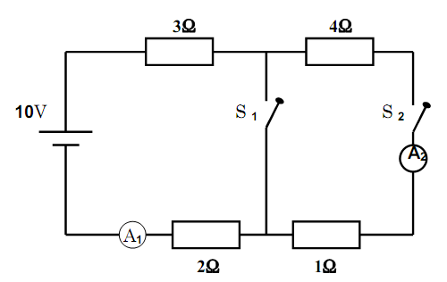
28- يمثل الشكل دائرة كهربية أكمل الجدول الموضح :

S₁ | S₂ | A₁ | A₂
مغلق | مغلق
مغلق | مفتوح
مفتوح | مغلق

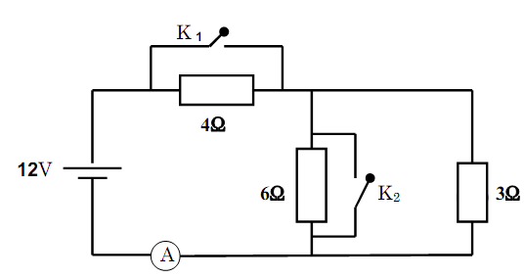
29- الشكل المقابل يمثل دائرة كهربية أكمل الجدول الموضح :
K₁ | K₂ | قراءة الأميتر A
مغلق | مفتوح
مفتوح | مغلق
مفتوح | مفتوح

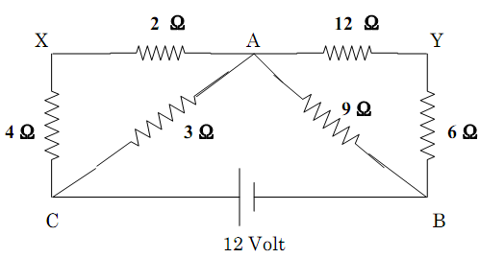
30- في الشكل المقابل احسب شدة التيار المار خلال الفرع C A .

1A ] [
31- في الشكل المقابل . احسب :
- شدة التيار الكلي .
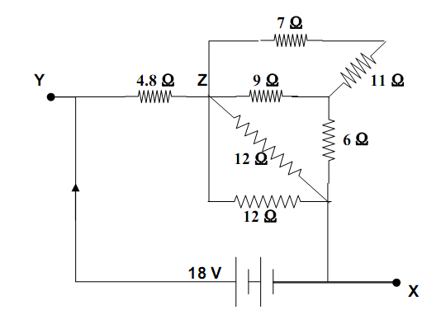
- فرق الجهد بين النقطتين ( X , Z ) علماً بأن V_{B}للمصدر 18 V ومقاومته الداخلية 0.2 Ω .

2 A ] ، V8 [

32- في الشكل المقابل احسب :
1- المقاومة المكافئة (علماً بأن القوة الدافعة الكهربية للبطارية 17 فولت ومقاومتها الداخلية 0.2 أوم )
2- احسب شدة التيار المار في المقاومة 9 أوم .
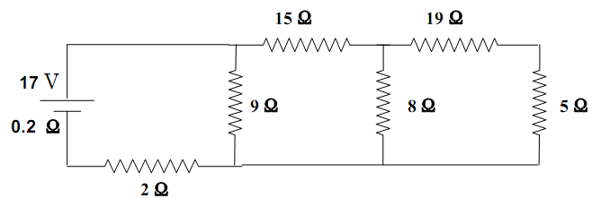

8.5 Ω ] ،1.4 A [
33- مضلع من سلك رؤوسه e d c b a مقاومة أضلاعه 2 ، 3 ، 4 ، 5 ، 6 أوم علي الترتيب وضح كيف يمكن توصيل رأسين من رؤوسه بمصدر كهربي بحيث تكون مقاومته أصغر ما يمكن وما قيمتها ؟
] ( a ، b ) ، 1.8 أوم [

34- سلك نحاسي أخذت منه الأطوال الآتية m 2 ،m 5 ،m 10 ثم وصلت علي التوازي فكانت مقاومتها المكافئة Ω1.5 أوجد مقاومة كل منها 2.4 ] أوم ، 6 أوم ، 12 أوم [

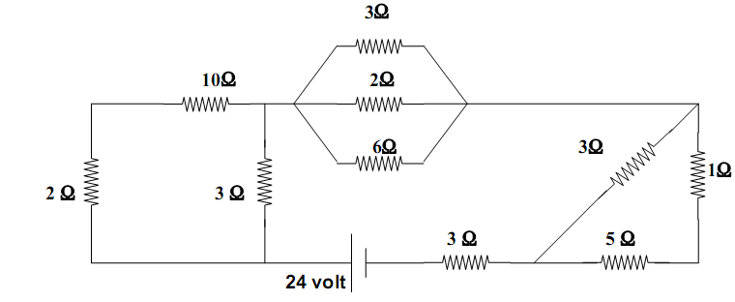
35- في الشكل المقابل احسب :
1- المقاومة المكافئة
2- شدة التيار الكلي.
3- شدة تيار المقاومة 6 أوم.

8 ] أوم ، 3 أوم ، 0.5 أمبير [

36- في الشكل المقابل احسب :
- المقاومة المكافئة للدائرة .
- شدة التيار الكلي المار بالدائرة .
- شدة التيار الكهربي المار خلال المقاومة 6 Ω .

]Ω5، 2A ، $\frac{1}{3}$ أمبير [
37- في الشكل المقابل :
إذا علمت أن فرق الجهد عبر المقاومة 6 Ω يساوي 48 v احسب
1- المقاومة الكلية
2- شدة التيار الكلي
3- شدة التيار في المقاومة 10Ω
4- فرق الجهد عبر المقاومة 8 Ω
5- فرق الجهد بين a ، b .

38- مقاومتان 10 أوم و 40 أوم موصلتان علي التوازي شدة التيار المار في المقاومة 10 أوم تساوي 2 أمبير
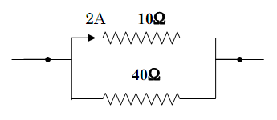
أ- شدة التيار المار في المقاومة 40 أوم تساوي ...........
ب- وفرق الجهد بين طرفي المقاومة 10 أوم يساوي ......
ج- وفرق الجهد بين طرفي المقاومة 40 أوم يساوي ............

39- في الشكل المقابل احسب :
- قيمة المقاومة R المجهولة إذا علمت أن المقاومة المكافئة لهذه الدائرة 9 أوم .
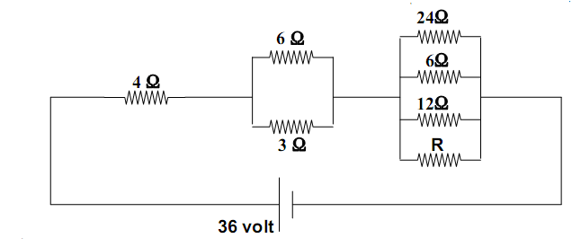
- فرق الجهد بين طرفي المقاومة 4 أوم .

24 ] أوم ، 16 فولت [
40- أوجد عدد المصابيح التي يمكن أن يضيئها منبع كهربي قوته الدافعة 65 فولت ومقاومته الداخلية 10 أوم إذا وصلت هذه المصابيح مرة علي التوالي ومرة أخري علي التوازي علماً بأن مقاومة كل مصباح 5 أوم وشدة التيار اللازمة لإضاءة كل مصباح واحد أمبير ؟ 11 ] ، 6 [
41- A ، B ، C ، D شكل رباعي مقاومة أضلاعه 5 ، 15 ، 10 ، 20 أوم علي الترتيب وضح كيف يمكن توصيل مصدر كهربي قوته الدافعة 10 فولت برأسين من رؤوسه بحيث تكون المقاومة الكلية أصغر ما يمكن وما قيمتها ؟ ثم احسب في هذه الحالة شدة التيار المار في كل مقاومة علماً بأن المقاومة الداخلية للمصدر 0.5 أوم .
A) ] ، B ) ، 4.5 أوم ، 1.8 أوم ، 0.2 أوم ، 0.2 أوم ، 0.2 أوم [

42- في الشكل المقابل :
أوجد قراءة الفولتميتر في الحالات الآتية :
- المفتاح K₂مغلق والمفتاح K₁ مفتوح .
- المفتاح K₂ مغلق والمفتاح K₁ مغلق
- المفتاح K₂ مفتوح والمفتاح K₁مغلق .

12 ] فولت ، 18 فولت ، صفر [

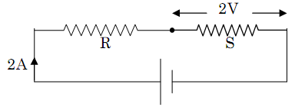
43- في الشكل المقابل : دائرة من بطارية مقاومتها الداخلية مهملة وقوتها الدافعة الكهربية 10 فولت موصلة مع مقاومتين R و S :
أ- قيمة المقاومة S تساوي ............
ب- قيمة المقاومة R تساوي ...............
ج- قيمة المقاومة الكلية عند توصيلهما علي التوالي تساوي ..... بينما عند توصيلهما علي التوازي تساوي .......

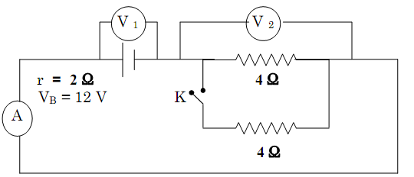
44- في الدائرة الكهربية الموضحة بالشكل المقابل أوجد :
قراءة كل من : V₂ , V₁ , A في الحالتين
- المفتاح K مفتوح .
- المفتاح K مغلق .

6v,6v,3A ) ] ) ،(8V , 8 V , 2A ) [

45- في الشكل المقابل :
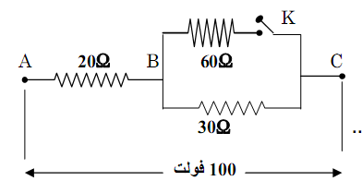
أ- إذا كان المفتاح K مفتوحاً :
- تكون شدة التيار المار في المقاومة 20 أوم تساوي ..........
- وشدة التيار المار في المقاومة 60 أوم تساوي ...........
- وشدة التيار المار في المقاومة 30 أوم تساوي .......
- وفرق الجهد بين النقطتين A و B يساوي ..........
- وفرق الجهد بين النقطتين B و C يساوي ............
ب- إذا كان المفتاح K مغلقاً :
- تكون شدة التيار المار في المقاومة 20 أوم تساوي ........
- وشدة التيار المار في المقاومة 60 أوم تساوي .......3- وشدة التيار المار في المقاومة 30 أوم تساوي .........
- وفرق الجهد بين النقطتين A و B ..............
- وفرق الجهد بين النقطتين B و C يساوي ..........

46- لاحظ الدائرة الكهربية المبينة بالشكل ثم سجل قراءات كل من الفولتميتر والأميتر حسب الجدول التالي :
المفتاح K | قراءة الفولتميتر (V) بالفولت | 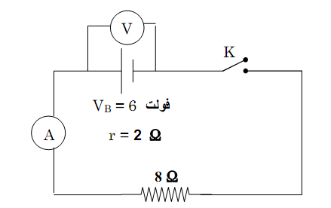  قراءة الأميتر ( A) بالأميتر
مفتوح
مغلق

47- في الدائرة الموضحة كانت شدة التيار المار في
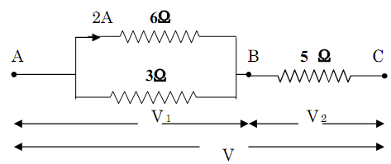
المقاومة 6 أوم تساوي 2 أمبير احسب :
أ- شدة التيار المار في المقاومة 3 أوم.
ب- شدة التيار المار في المقاومة 5 أوم .
جـ- فرق الجهد V₁.
د- فرق الجهد V₂.
هـ- فرق الجهد V.

48- أربعة مصابيح مقاومة كل منها 6 أوم موصلة علي التوازي وموصلة ببطارية قوتها الدافعة 12 فولت ومقاومتها الداخلية مهملة المقاومة الكلية للمبات الأربع تساوي ........... والتيار المار بالبطارية يساوي .......
فرق الجهد بين طرفي كل مقاومة يساوي ............. التيار المار بكل لمبة يساوي ............. الشحنة الكلية التي تترك البطارية في 10 ثواني تساوي ............
49- سلك من النحاس مقاومته 8 Ω تم سحبه حتي أصبح طوله ثلاث أمثال طوله الأصلي . فاحسب مقاومته .
[ 72 Ω ]


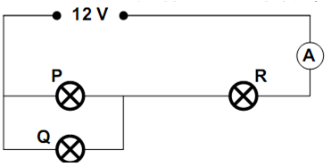
50- الشكل التالي يوضح الدائرة التي كونها طالب مستخدماً ثلاث مصابيح مع الإعتبار أن كل مصباح مدون عليه
( 12 V , 20 A )
- احسب قيمة المقاومة لكل مصباح .
- احسب قيمة المقاومة المكافئة للدائرة الموضحة .
- احسب شدة التيار الذي يقرأه الأميتر الموجود في الدائرة
- اشرح لماذا تكون إضاءة المصباح R أقل من المعتاد ولماذا يصبح P ، Q متساويين في الإضاءة الضعيفة .
- ماذا يحدث لإضاءة R عند إزالة Q من الدائرة .
- ماذا يحدث لإضاءة R عند توصيل مصباح آخر مع P ، Q علي التوازي .
- ماذا يحدث لإضاءة R عند إزالة P ، Q من الدائرة .
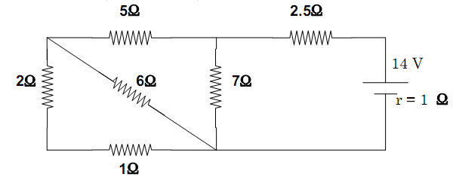
51- في الشكل المقابل احسب
1- تيار المقاومة 7 أوم.

[ 1A ]

52- عدد من المقاومات قيمة كل منها 24 أوم احسب كم مقاومة منها تلزم لحمل تياراً شدته 20 أمبير علي خط فرق الجهد بين طرفيه 80 فولت . 6 ] مقاومات [

53- في الشكل المقابل احسب:
1- قيمة الجزء المأخوذ من الريوستات .
2- شدة التيار المار في المقاومة 8 أوم .
V_{B} = 50 V
r = 1
I = 5 A

3 ] أوم ، 1.5 أمبير [

54- عدة مقاومات متماثلة وصلت علي التوالي فكانت المقاومة المكافئة 20$Ω$ وإذا وصلت علي التوازي تكون المقاومة المكافئة 0.2Ω احسب عدد المقاومات .
55- مقاومتان متماثلتان عند توصيلها علي التوالي تكون المقاومة المكافئة 8 أوم احسب المقاومة المكافئة لهما إذا وصلا علي التوازي .
56- أحسب مقادير التيارات المارة في المقاومات R₃, R₂, R₁ في الدائرة الكهربية التالية:
( تنبيه: تجاهل المقاومة الداخلية للمصادر )

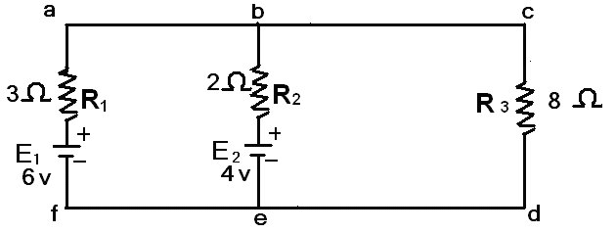

57- أحسب مقادير التيارات المارة في المقاومات R₃, R₂, R₁ في الدائرة الكهربية التالية:
( تنبيه: تجاهل المقاومة الداخلية للمصادر )

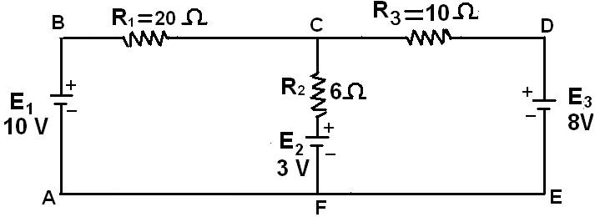

الفصل الثانى
التأثير المغناطيسى للتيار الكهربى

Magnetic influence of outlet

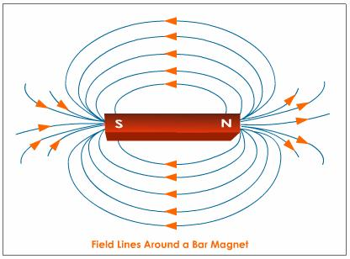


تجربة هانز أورستد
اكتشف العالم الدانمركي هانز أورستد عام1819م أن للتيار الكهربي
تأثيرات مغناطيسية وذلك عندما وضع سلكا يحمل تيارا كهربيا موازيا لإبرة مغناطيسية حرة الحركة.
فلاحظ:1- انحراف إبرة البوصلة في اتجاه معين,وعند قطع التيار عودة إبرة البوصلة إلى وضعها الأصلي.
2- انحراف إبرة البوصلة يدل على أن التيار الكهربي أثناء مروره في السلك ينشأ عنه مجال مغناطيسي أثر على المجال المغناطيسي لإبرة البوصلة مسببا انحرافها .
الاستنتاج : التيار الكهربي يولد مجال مغناطيسي
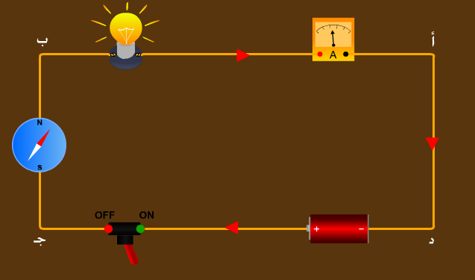
مقدمة

الكميات الفيز يائية الخاصة بالمجال المغناطيسي

الفيض المغناطيسي $∅$_{m}

يقدر بالعدد الكلي لخطوط الفيض المغناطيسي المارة عموديا علي مساحة ما.
يقاس الفيض المغناطيسي بوحدة ( الوبر) weber
كثافة الفيض المغناطيسي عند نقطة B

عدد خطوط الفيض المغناطيسي المارة عموديا بوحدة المساحات المحيطة بتلك النقطة .
أو هو :
هو الفيض المغناطيسي لوحدة المساحات.
B
Ø_{m}
A
=
وحدات قياس كثافة الفيض المغناطيسي
تسلا | وتكافئ | وبر/م² | وتكافئ | نيوتن /أمبير متر
Tesla | وتكافئ | Weber/ m² | وتكافئ | N / A . m

العلاقة بين الفيض المغناطيسي Ø_{m} وكثافة الفيض المغناطيسي B

Ø_{m} = ABsinθ حيث θ الزاوية المحصورة بين اتجاه الفيض والسطح (المساحة ) (الملف)
أي أن الفيض المغناطيسي Ø_{m} = مركبة كثافة الفيض العمودية Bsinθ×مساحة السطح A
θ
B
A
الملف
العمودى على الملف

الحالة | الزاويةθبين مستوى الملف والفيض المغناطيسي
الملف عمودى على اتجاه الفيض | 90º = θ  الفيض المار بالملف نهاية عظمى
الملف موازى لاتجاه الفيض | صفر = θ  لا يمر الفيض بالملف
دار الملف بمقدار30 من الوضع العمودى على الفيض | 90 + 30 = 120 º = θ
دار الملف بمقدار 30 من الوضع الموازى للفيض | 30º = θ
مسائل الفيض المغناطيسى

1- ملف مساحة مقطعه 0.2 m² وضع عمودياَ علي خطوط فيض مغناطيسي منتظم كثافته 0.04Wb/ m² احسب الفيض المغناطيسي الذي يمر خلال الملف (0.008wb)
2- ملف مساحته 2 m² وضع في مجال مغناطيسي كثافة فيضه 0.05wb/ m² بحيث
يكون الفيض المار به نهاية عظمي . احسب الفيض المغناطيسي عندما يدور الملف بزاوية :
(أ) 30º (ب) 45º (ج) 60º (د) 135º (ه) 180º (0.087wb,0.07wb,0.05wb,0.07wb,0.1wb)
3- ملف مربع طول ضلعه 20 cm وضع في مجال مغناطيسي كثافة فيضه10⁻² 3 $×$ فإذا كان الفيض
الناتج X10⁻⁴ weber 6 أوجد الزاوية التي يصنعها الملف مع خطوط الفيض . (30º )
المجال المغناطيسي الناشئ عن مرور تيار في

التجربة

1- نحضر لوحة أفقية من الورق المقوى يخترقها سلك مستقيم .
2- ننثر برادة الحديد علي لوح الورق المقوي .
3 - نمرر تيار كهربى مستمر فى السلك المستقيم .
4- نطرق طرقات خفيفة علي لوح الورق المقوي .
الملاحظة (خواص المجال المتكون)
1- تترتب برادة الحديد علي شكل دوائر منتظمة متحدة المركز مركزها السلك .
2- تتزاحم بالقرب من السلك وتتباعد بالبعد عنه .
3- وبزيادة شدة التيار المار فى السلك وإعادة طرق اللوحةيزداد تزاحم خطوط الفيض حول السلك .
الإستنتاج

1- هذه الدوائر المنتظمة المتحدة المركز تمثل خطوط الفيض المغناطيسي.
2- المجال المغناطيسي للتيار الكهربي يزداد بالاقتراب من السلك ويقل بالبعد عنه .
3- المجال المغناطيسي للتيار الكهربي يزداد بزيادة شدة التيار ويقل بإنقاصه.

تعيين اتجاه الفيض المغناطيسي الناشئ عن مرور تيار في سلك مستقيم

بواسطة قاعدة إبهام اليد اليمني لأمبير(نظريا).
نص القاعدة
نتصور– نتخيل - أننا نقبض علي السلك باليد اليمني بحيث يشيرالإبهام إلي اتجاه التيار الكهربي فإن اتجاه باقي الأصابع الملتفةحول السلك يشير إلى اتجاه المجال المغناطيسي .
لاحظ : إذا عكس اتجاه التيار عكس اتجاه المجال .
العوامل التي تتوقف عليها كثافة الفيض (B)الناشئ عن مرور تيار في سلك مستقيم

1 | شدة التيار(I) | طردياً | B  I  α
2 | المسافة العمودية (d)  بين النقطة ومحور السلك | عكسياً | B  1  d  α
3 | النفاذية المغناطيسية للوسط μ | طردياً | B  μ  α
من(1),(2) ، (3) نجد أن : |  |  | B  μ I  2πd  =

معامل النفاذيه المغناطيسية للوسط μ
هو : قابلية الوسط لنفاذ الفيض المغناطيسي خلاله.
تسمي العلاقة قانون أمبير الدائرى
حيث μ .معامل النفاذية المغناطيسية للوسط
وإذا كان الوسط هواء أو فراغا ,فإن : web / A . m =

B

μ I

2πd
=

عــلــل

جـ/ حفاظا علي الصحة العامة والبيئة حيث تزداد كثافة الفيض كلما اقتربنا من السلك
ينصح بعدم بناء المساكن بالقرب من أبراج الضغط العالي للكهرباء؟

-1التيار في اتجاه واحد -2 التيار في اتجاهين متضادين
•
d₁
d₂
I₁
I₂
B₂|–B₁|= B_{t}
الحالة الأولى
•
d₁
d₂
I₁
I₂
B₂+B₁= B_{t}
الحالة الثانية
•
d₁
d₂
I₁
I₂
B₂+B₁= B_{t}

الحالة الثالثة
•
d₁
d₂
I₁
I₂
B₂|–B₁|= B_{t}
الحالة الرابعة
B₂

2πd₂
μ I₂

=
B₁

2πd₁
μ I₁

=

بين السلكين بين السلكين

خارج السلكين خارج السلكين
الـسـلـكـان يـتـجـاذبــان الـســلـكـان يـتـنـافــران

- إذا كان اتجاه الفيض المغناطيسي الناتج عن كل سلك عند النقطة المراد حساب الفيض الكلى عندها في نفس الاتجاه فان B₂ +B₁ = B_{t}
- إذا كان اتجاه الفيض المغناطيسي الناتج عن كل سلك عند النقطة المراد حساب الفيض الكلى عندها فى عكس الاتجاه فان B₂ –B₁ = B_{t}

لاحظ

عــلــل

جـ / حيث أن محصلة كثافة الفيض خارج السلكين أكبر منها بين السلكين فيتحرك السلكان نحو المجال المغناطيسي الأضعف فيتجاذبان .

السلكان يتجاذبان إذا كان التيار فيهما في اتجاه واحد.

عــلــل

جـــ / حيث أن محصلة كثافة الفيض المغناطيسي بين السلكين أكبر منها خارج السلكين فيتحرك السلكان نحو المجال المغناطيسي الأضعف فيتنافران .

السلكان يتنافران إذا كان التيار فيهما في اتجاهين متضادين.

نقطة التعادل

هي النقطة التي يكون عندها محصلة كثافة الفيض المغناطيسي = صفر
خواص نقطة التعادل

1- المجالين متساوين في المقدار ومتضادين في الإتجاه B₁ = B₂
2- توجد في منطقة طرح المجالات أي بين السلكين إذا كان التيار في اتجاه واحد وخارج السلكين إذا كان التيار في اتجاهين متضادين
3- توجد بالقرب من السلك الأقل تيار

1- التيار في اتجاه واحد 2- التيار في اتجاهين متضادين
•
d
B₂= B₁
5A
1A
x
x-d
x
•
1A
B₂= B₁
x+d
5A
d
•

=
μ I₂

2πd₂
μ I₁

2πd₁
=
I₂

x+d
I₁

d
=
μ I₂

2πd₂
μ I₁

2πd₁
=
I₂

x-d
I₁

d

B

=

سؤال

إذا كان التياران متساويان في المقدار ومتضادان في الاتجاه .

متى لا توجد نقطة تعادل لسلكين متوازيين يمر بهما تيار كهربي ؟

سؤال

إذا كان التياران متساويان في المقدار ولهما نفس الاتجاه .

متى توجد نقطة تعادل لسلكين متوازيين يمر بهما تيار كهربي في منتصف المسافة بينهما ؟

ملاحظة هامة

1- في حالة سلك له قطر ( كابل كبير ) فإن:

2- إذا كان السلكان متعامدان تتعين محصلة كثافة الفيض المغناطيسي عند نقطة من العلاقة :

2π( d + r )

مسائل محلولة

1- عين كثافة الفيض المغناطيسي عند نقطة في الهواء على بعد 0.1 m من سلك مستقيم طويل يمر به تيار شدته 10 A علما بأن معامل النفاذية المغناطيسية
الحــــــــــــــــــــــــــــــــــــــل
2- سلكان مستقيمان متوازيان يمر في الأول تيار شدته 10 A وفي الثاني تيار شدته 5 A احسب كثافة الفيض المغناطيسي الكلي عند نقطة بين السلكيين تبعد عن الأول 0.1 m وعن الثاني 0.2 m عندما يكون التيار في السلكيين في نفس الاتجاه مرة وفي اتجاهين متضادين مرة أخرى علما بأن معامل النفاذية المغناطيسية في الهواء
الحــــــــــــــــــــــــــــــــــــــل
أولا : عندما يكون التياران في اتجاه واحد
ثانيا : عندما يكون التياران في اتجاهين متضادين

Q
I₂ = 10 A
20 cm
I₁
1
2
10 cm
P
3- في الشكل المقابل :
إذا علمت أن كثافة الفيض المغناطيسي الكلي ( B_{T} )
عند النقطة ( P ) التي تقع في منتصف المسافة بين
السلكيين هو 6 × 10⁻⁵ تسلا . احسب كثافة الفيض
المغناطيسي الكلي عند نقطة Q التي تبعد عن السلك
الثاني مسافة 10 سم ( μ للهواء = 4 π× 10⁻⁷ وبر / أمبير . متر )
عند نقطةP :
عند نقطةQ :

مسائل السلك المستقيم

تذكر أن معامل النفاذية المغناطيسية للهواء7 Webr/A..m 4πx10⁻
e=1.6x10⁻¹⁹C / π=$\frac{22}{7}$

1- احسب كثافة الفيض المغناطيسي الناتج عند نقطة علي بعد عمودي من سلك مستقيم يمر به تيار شدته 2Aإذا كان بعد النقطة يساوي 0.1m
_______________________________________________________________________
2- سلك مستقيم طويل قطرة 2mm يمر به تيار شدته 5 A احسب كثافة الفيض عند نقطة
علي بعد عمودي منه يساوي 0.1 m
______________________________________________________________________
3- سلكان متجاوران معزولان عن بعضهما يمر بالسلك الأول تيار شدته 10 A في اتجاه معين
ويمر بالآخر تيار شدته 5A في الاتجاه المضاد احسب كثافة الفيض المغناطيسي عند نقطة علي البعد العمودي منهما تساوي 0.1 mــ 0.4 m ــ 0.2 m
4- سلكان متوازيان يمر في الأول تيار شدته 12 أمبير وفي الثاني شدته 20 أمبير وكانت المسافة بينهما 8 سم في الهواء أوجد موضع النقطة التي تكون محصلة كثافة الفيض عندها صفراً في الحالتين الآتيتين
أولا : إذا كان اتجاه التيار فيهما واحداً . ثانيا : إذا كان اتجاه التيار في أحدهما عكس الآخر .
3 ] سم ، 12 سم [
5- سلكان متوازيان البعد العمودي بينهما في الهواء 20سم يمر في أحدهما تيار شدته 15 أمبير والثاني 40 أمبير احسب كثافة الفيض في منتصف المسافة بينهما إذا كان :
1- التيار في السلكين في اتجاه واحد 2- التيار في السلكيين في اتجاهين متضادين
3- أوجد موضع نقطة التعادل في الحالتين
_______________________________________________________________________
6- سلكان مستقيمان متوازيان المسافة بينهما 30cm يمر في الأول تيار شدته 5 A وفي الثاني تيار شدته 10 A أوجد موضع نقطة التعادل إذا كان:
أ- اتجاه التيارين واحد ب- اتجاه التيارين متضاد
10 cm - 30 cm ) )
7- وضعت بوصلة صغيرة عند نقطة تقع بين سلكيين متوازيين علي بعد 5 سم من الأول ، 10 سم من الثاني فلوحظ عدم تأثرها ، فإذا كان السلك يمر به تيار شدته 2 أمبير من أسفل لأعلي رأسياً فما شدة واتجاه التيار في السلك الثاني ؟
] 1 أمبير من أسفل لأعلي [
8- سلك مستقيم يمر به تيار شدته 4A ويتحرك بالقرب منه علي بعد 8cm شعاع إلكتروني في نفس اتجاه التيار في السلك بمعد ل 5x10¹⁹elc/s احسب كثافة الفيض المغناطيسي في منتصف المسافة بينهما .
(6x10⁻⁵ T)
9- سلكان مستقيمان المسافة بينهما 12cm يمر في الأول تيار 5A وفي الثاني 10A في نفس الاتجاه احسب :
1- كثافة الفيض المغناطيسي في منتصف المسافة بينهما (1.666x10⁻⁵T ) 2- موضع نقطة التعادل . (علي بعد 4cm من السلك الأول)
3- كثافة الفيض علي بعد 8cm من السلك الأول خارجهما (2.25 x10⁻⁵T )
10- سلك مستقيم يمر به تيار شدته 4 A فإذا علمت أن كثافة الفيض المغناطيسي عند نقطة تبعد عنه مسافة ما هي10⁻⁵ T 2 $×$ أوجد بعد النقطة عن السلك . [ 0.04 m ]
11- بطارية قوتها الدافعة 8 V ومقاومتها الداخلية 2 Ω وصلت بسلك مستقيم طوله 20 cm ومساحة مقطعه 10⁻⁸ m² 3 $×$ ومقاومته النوعية 4.5 $×$10⁻⁶Ω.m احسب كثافة الفيض المغناطيسي عند نقطة تقع علي بعد عمودي يساوي 10 cm من مركز السلك .
[ 0.5 $×$ 10⁻⁶ T ]
12- يتحرك 7.5 $×$10²⁰ إلكترون خلال 3 s في سلك مستقيم موضوع موازياً لسلك مستقيم آخر علي بعد 5 cm ويمر به تيار شدته 40 A أوجد قيمة واتجاه كثافة الفيض عند نقطة في منتصف المسافة بينهما :
أ- إذا كان التياران في اتجاه واحد . ب- إذا كان التياران في اتجاهين متضادين .
( علماً بأن شحنة الإلكترون 1.6 $×$ 10⁻¹⁹ C ) [ 0 , 6.4 $×$ 10⁻⁴ T ]
13- سلكان مستقيمان متوازيان وضعا في الهواء علي بعد 30 cm من بعضهما ، يمر في أحدهما تيار كهربي شدته 40 A ويمر في الثاني تيار كهربي شدته 20 A احسب كثافة الفيض المغناطيسي المتولد عند نقطة تبعد بينهما 20 cm عن السلك الأول عندما يكون التيار الكهربي في السلكين .
أ- في اتجاه واحد .
ب- في اتجاهين متضادين . [ 0 , 8 $×$10⁻⁵ T ] ــــــــــــــــــــــــــــــــــــــــــــــــــــــــــــــــــــــــــــــــــــــــــــــــــــــــــــــــــــــــــــــــــــــــــــــــــــــــــــــــــــــــــــــــــــــــــــــــــــــــــــــــــــــــــــ
14- في الشكل المقابل :
Q
I₂ = 10 A
20 cm
I₁
1
2
10 cm
P
سلكان مستقيمان متوازيان 1 ، 2 فإذا علمت أن كثافة
الفيض المغناطيسي الكلي B_{t} عند النقطة p
( في منتصف المسافة بين السلكيين ) تساوي 6 $×$ 10⁻⁵ T
احسب كثافة الفيض المغناطيسي الكلي عند النقطة Q

[ 0.67 $×$ 10⁻⁵ T ]

15- في الشكل المقابل :
سلكان متوازيان يمر في الأول تيار شدته 2 A وفي الثاني تيار شدته 4 A احسب كثافة الفيض المغناطيسي
الكلي عند كل من P ، Q :
أ- إذا كان التياران في اتجاه واحد .
ب- إذا كان التياران في اتجاهين متضادين .
[ 1.33 $×$ 10⁻⁵ T , 1.87 $×$ 10⁻⁵ T , 2.67 $×$ 10⁻⁶ T , 1.33 $×$ 10⁻⁵ T ]
16- بوصلة صغيرة توضع عند نقطة بين سلكيين مستقيمين متوازيين يمر بهما تيار كهربي فإذا كان السلك الأول يمر به تيار كهربي شدته 2 A واتجاهه من الجنوب للشمال ويقع علي بعد 20 cm من البوصلة بينما يقع السلك الثاني علي بعد 40 cm منها أوجد شدة واتجاه التيار الذي إذا مر في السلك الثاني لا يحدث انحراف لمؤشر البوصلة . [4A]
17- سلكان مستقيمان متوازيان المسافة بينهما 30cm يمر في الأول تيار شدته 5A وفي الثاني تيار شدته 10A أوجد موضع نقطة التعادل إذا كان :
- اتجاه التياران واحد . (ب)اتجاه التياران متضاد.
[10cm,30cm]
18- في الشكل المقابل :
سلك A عمودياَ علي مستوي الصفحة يمر$به$ تيار كهربي من أسفل إلي أعلي فينتج عنه فيض مغناطيسي كثافته H تسلا , إذا كانت كثافة الفيض المغناطيسي للمركبة الأفقية لمجال الأرض H تسلا
احسب كثافة الفيض المحصلة عند النقاط 4,3,2,1

,$[ H\sqrt{2}-$H$\sqrt{2}$,zero, 2H]

19- سلك مستقيم قطره 6mm يمر به تيار 40A احسب كثافة الفيض المغناطيسي علي بعد 2cm من السلك
(3.478x10⁻⁴T)
20- في الشكل المقابل :
سلك علي شكل مربع abcd طول ضلعه 20cm يمر به تيار شدته 0.1A

احسب كثافة الفيض المغناطيسي عند نقطة تقاطع قطريه .

التجربة

1- نحضر لوحة أفقية من الورق المقوى يخترقها ملف دائري.
2- ننثر برادة الحديد علي لوح الورق المقوي .
3 - نمرر تيار كهربي مستمر في الملف الدائري .
4- نطرق طرقات خفيفة علي لوح الورق المقوي .
الملاحظة (خواص المجال المتكون)

1- تفقد خطوط الفيض دائريتهاوتصبح بيضاويةالشكل.
2- تختلف كثافة الفيض من نقطة لنقطة أخري.
3- خطوط الفيض عند محور الملف خطوط مستقيمة متوازية متعامدة على مستوى الملف .
وهذا يدل على أن المجال منتظما في هذه المنطقة ,وفي اتجاه المحور أي عموديا علي مستوي الملف.
الاستنتاج ( شكل المجال المغناطيسي )

1- يشبه إلي حد كبير المجال المغناطيسي لمغناطيس قصير.
2- يكون الوجه الذي يبدو فيه اتجاه التيار عند النظر إليه في اتجاه حركة عقارب الساعة قطبا جنوبيا .
والوجه الذي يبدو فيه اتجاه التيار عند النظر إليه عكس حركة عقارب الساعة قطبا شماليا.
لاحظ

1- الملف الدائري في حالة مرور التيار به يكافئ (ثنائي قطب مغناطيسي)
حيث لا يوجد في الطبيعة أقطاب منفردة ,فدائما يوجد قطبان أحدهما شمالي.والآخر جنوبي.
2- الملف الدائري الذي يمر به تيار يشبه مغناطيس علي هيئة قرص مصمت له قطبان مستديران....

قاعدة عقارب الساعة
الوجه الذي يبدو فيه اتجاه التيار عند النظر إليه في اتجاه حركة عقارب الساعة قطبا جنوبيا والوجه الذي يبدو فيه اتجاه التيار عند النظر إليه عكس حركة عقارب الساعة قطبا شماليا.

العوامل التي تتوقف عليها كثافة الفيض (B)الناشئ عن مرور تيار في ملف دائري

1 | عدد لفات الملف N | طردياً | B  N  α
2 | شدة التيار(I) | طردياً | B  I  α
3 | نصف قطر الملف r | عكسياً | B  1  r  α
4 | النفاذية المغناطيسية للوسط μ | طردياً | B  μ  α
من(1),(2) ، (3)، (4) نجد أن : |  |  | B  μN I  2r  =

س.... الأشكال الآتية توضح أنصاف حلقات يمر بها نفس التيار I احسب كثافة الفيض عند المركز بدلالةI , r , μ
r
r
r
r
r
r
1))
2))
3))
4))

الحل: نفرض أن نصف قطر الملف الأصغر r₁ = r ونصف قطر الملف الأكبر r₂ = 2r وعدد لفات الملف الأصغر = عدد لفات الملف الأكبر ....وكثافة الفيض للملف الأصغر B₁ وللملف الأكبر B₂
B₁

μ I N₁

2r₁
=
B₁

μ I ×

2r
=
1
2
B₁

μ I

4r
=
B₂

μ I N₂

2r₂
=
B₂

μ I ×

2r
=
1
2
B₂

μ I

4r
=
B₁

μ I N₁

2r₁
=
B₁

μ I ×

2r
=
1
2
B₁

μ I

4r
=
صفرB₂ =–B₁ = B_{t}
B₁

μ I N₁

2r₁
=
B₁

μ I ×

2r
=
1
2
B₁

μ I

4r
=
B₂

μ I N₂

2r₂
=
B₂

μ I ×

4r
=
1
2
B₂

μ I

8r
=
B₂– B₁= B_{t}
μ I

8r
=
B₁

μ I N₁

2r₁
=
B₁

μ I ×

2r
=
1
2
B₁

μ I

4r
=
B₂

μ I N₂

2r₂
=
B₂

μ I ×

4r
=
1
2
B₂

μ I

8r
=
B₂+B₁= B_{t}
3μ I

8r
=
turn
1
2
N₁ = N₂ =
الحالة (1)

الحالة (2)

الحالة (3)

الحالة (4)

ملاحظات عند حل المسائل

1- في حالة ملفين دائريين بينهما مركز مشترك فإن:
(أ) إذا كان التيار في الملفين في اتجاه واحد والملفان في نفس المستوى فإن:
عند المركز المشترك B_{t}= B₁ + B₂ .
(ب)- إذا كان التيار في الملفين في اتجاهين متضادين( أو دار احد الملفين بزاوية180º– نصف دورة )
أو قلب أحد الملفين أو عكس اتجاه التيار في أحد الملفين فإن :-

B_{t} = B₁ – B₂حيثB₁ أكبر من B₂
• عند نقطة التعادل,فإن B₁ -: = B₂
(ج) إذا كان الملفان متعامدان (او دار احد الملفين بزاوية90 درجة ) فإن:
B₁² + B₂²
B_{t} =

2- في حالة سلك مماس لملف و – مركز الملف يمثل نقطة تعادل
- وضعت إبرة مغناطيسية عند مركز الملف ولم تنحرف فإن
B _{سلك} B = _{ملف}
d سلك r = ملف

3- طول السلك الملفوف علي شكل ملف دائري
L= 2πrN

4- المسار الدائري للإلكترون حول النواة يمثل ملفا دائريا عدد لفاته لفة واحدة ,
وتتعين شدة التيار المار من العلاقة:
شدة التيار المار= شحنة الإلكترون × عدد الدورات في الثانية.

5- عندما يتحرك إلكترون في مسار دائري فإن
عدد الإلكترونات = 1elc عدد اللفات =1 لفة
المسافة التي بتحركها الإلكترون = محيط المسار (2 πr )
V

2 π r

t
=
تحسب سرعة الإلكترون من العلاقة :

6- حساب عدد اللفات:
N

L

2 π r
=
أ- بمعلومية طول سلك الملف.من العلاقة:
حيث L طول السلك , r نصف قطر الملف
أي أن طول سلك الملف كله = محيط اللفة × عدد اللفات
ب- إذا كان السلك يتكون من أقل من لفة واحدة ( تحسب عدد الملفات بمعلومية الزوايا من
العلاقة :-
N

الزاوية التي يصنعها السلك

360
=
N

360 - $θ$

360
=

مثال محلول

1- سلك مستقيم لف على شكل ملف دائري لفة واحدة وأمر به تيار كهربي فإذا لف السلك نفسه مرة أخرى على شكل ملف دائري من أربع لفات ومر به نفس التيار ، قارن بين كثافتي الفيض عند مركز الملف في كل من الحالتين
الحــــــــــــــــــــــــــــــــــــــل
نصف قطر الملف في حالة اللفة الواحدة
نصف قطر الملف في حالة الأربع لفات
النسبة بين كثافتي الفيض عند مركز الملفين : شدة التيار ثابتة وطول السلك ثابت

مسائل الملف الدائرى

1- إذا مر تيار كهربي شدته 0.1A في ملف دائري قطره 12.56cmوعدد لفاته 100لفة
احسب كثافة الفيض المغناطيسي عند مركز الملف3.14) = $π$) [10⁻⁴T]
2- يتحرك إلكترون لذرة هيدروجين في مسار دائري نصف قطرهm 10⁻¹¹ 5.3$×$بسرعةm/s 2.2x10⁶احسب كثافة الفيض المغناطيسي عند المركز ) [12.57T] 3-إذا مر تيار كهربي في سلك طوله 26.4cm منحني علي شكل قوس من دائرة نصف قطرها 5.6cm فكانت كثافة الفيض المغناطيسي عند مركز هذه الدائرة 8.25$×$ 10⁻⁶T احسب شدة التيار المار . [0.98A]
4- احسب كثافة الفيض المغناطيسي عند مركز ملف دائري يتكون من لفة واحدة نصف قطره 0.1m يمر به تيار شدته 10A وإذا كان هناك سلك مستقيم يمر به تيار كهربي له نفس الشدة فما بعد نقطة عن السلك تكون كثافته الفيض المغناطيسي عندها لها نفس القيمة ؟)
[6.28x10⁻⁵T ,0.032m ]
5- ملف دائري معزول مكون من لفة واحدة يحمل تيار شدته5Aويتولد عند مركزه قيض كثافته B
احسب شدة التيار الذي يمر في سلك مستقيم بحيث ينشأ عنه نفس كثافة الفيض عند نقطة بعدها العمودي عن السلك يساوي نصف قطر الملف .
[15.7A ]
_______________________________________________________________________
6- وضع سلك مستقيم رأسياَ بحيث يكون مماساَ لملف دائري مكون من لفة واحدة ومستواه في مستوي الزوال المغناطيسي الأرضي ,ثم وضع عند مركز الملف إبرة مغناطيسية حرة الحركة في مستوي أفقي .احسب شدة التيار الكهربي الذي إذا مر في السلك لا يسبب أي انحراف للإبرة عندما يمر في الملف الدائري تيار شدته [0.66A 0.21A]
7- من الشكل المقابل أوجد :
كثافة الفيض المغناطيسي عند النقطة Pوحدد اتجاهها .

[ 9.42$×$10⁻⁴T ]
8- ملفان دائريان متحدا المركز يمر بهما تياران متساويان في المقدار ومتضادين في الاتجاه فإذا كان قطر أحدهما 10cmوعدد لفاته 100لفة وكان قطر الاّخر 20cm فكم يكون عدد لفاته لكي تنعدم كثافة الفيض عند مركزهما المشترك ؟200 ] لفة[
9- إذا مر تيار كهربي في سلك مستقيم ملفوف علي شكل دائرة من لفة واحدة ثم لف نفس السلك علي شكل ملف دائري من أربع لفات ومر به نفس التيار . قارن بين كثافتي الفيض المغناطيسي في الحالتين [$\frac{1}{16}$ ]

10- ملفان دائريان متحدا المركز وفي مستوي واحد قطر الأول ضعف قطر الثاني يمر بكل منها نفس التيار وفي نفس الاتجاه فكان B₁(للملف الخارجي )B₂$>$(للملف الداخلي )وعند عكس اتجاه التيار في الملف الخارجي قلت كثافة الفيض الناشئ عنهما عند المركز إلي النصف احسب النسبة بين عدد لفاتهما . [$\frac{2}{ 3}$ ]
11- ملفان دائريان متحدا المركز الأول يمر به تيار شدته 7A وعدد لفاته 400 لفة ونصف قطره 20cmوالثاني يمر به تيار شدته 10A وعدد لفاته 500ونصف قطره 10cm فإذا كان التيار المار بهما في نفس الاتجاه أوجد كثافة الفيض المغناطيسي عند مركز الملفان في الحالات الآتية :
أ - عندما يكون في مستوي واحد. (ب) عندما يدور أحدهما 180⁰
(ج) عندما يدور أحدهما90⁰
[40.2$×$10⁻³T,22.6$×$10⁻³T,32.6$×$10⁻³T]
12-في الشكل المقابل احسب كثافة الفيض عند نقطة Y لسلك كما بالشكل يمر به تيار A35

[22$×$10⁻⁵T]

13- في الشكل المقابل سلك علي هيئة قوس من دائرة يمر به تيار كهربي شدته 7A احسب كثافة الفيض عند نقطة G
[3.3$×$10⁻⁵T]

14- في الشكل المقابل سلك علي هيئة قوس من دائرة يمر به تيار شدته 5A احسب كثافة الفيض عند نقطة G حيث G مركز الدائرة .

[3.49$×$10⁻⁵T]
15- حلقة من سلك منتظم المقطع له مقاومة يمر التيار كما بالشكل ، احسب كثافة الفيض المغناطيسي عند مركز الحلقة c
[Zero]

16- سلك مستقيم مقاومته 16Ω ثني علي شكل حلقة دائرية نصف قطرها 1cm وتتصل
ببطارية قوتها الدافعة 12V ومقاومتها الداخلية 2Ωاحسب كثافة الفيض المغناطيسي

[0, 3.77$×$10⁻⁵T]
17- ملف دائري عدد لفاته 500 لفة نصف قطره 3.14cm ومقاومته 14.5Ωوصل طرفاه ببطارية قوتها الدافعة الكهربية 1.5V ومقاومتها الداخلية 0.5Ω احسب كثافة الفيض عند مركز الملف .
18- سلك مستقيم يمر به تيار كهربي ومماس لملف دائري ويقع في مستواه مكون من 4لفات ويمر به تيار شدته 0.07أمبير فوجد أنه عندما يعكس اتجاه التيار في
السلك تصبح كثافة الفيض المغناطيسي عند مركزالملف ثلاث أمثال
ما كانت عليه أولاً أوجد شدة تيار السلك .
1.76 A]، [0.44 A

19- ملف دائري عدد لفاته 100 لفة ونصف قطره 60cmويمر به تيار كهربي تعرض لفيض مغناطيسي خارجي كثافة فيضه10⁻⁴T وعمودي علي مستوي الملف فوجد أنه عندما يقلب الملف تصبح كثافة الفيض المغناطيسي عند مركزه ربع ما كانت عليه أولاً أوجد شدة تيار الملف إذا علمت أن كثافة الفيض الناشئ عن الملف أكبر من كثافة الفيض الناشئ عن المجال الخارجي عند مركز الملف .
[0.159A]

التجربة

1- نحضر ملف لولبي ( حلزوني ) يتصل طرفاه بمصدر لتيار كهربي .
2- نمرر تيار كهربي في الملف .
الملاحظة (خواص المجال المتكون)
1- خطوط المجال عند محور الملف مستقيمة ومتوازية ( مجال منتظم ) بغض النظر عن الأطراف .
2- طرف الملف الذي تدخل منه خطوط الفيض المغناطيسي يمثل قطب جنوبي .
3- طرف الملف الذي تخرج منه خطوط الفيض المغناطيسي يمثل قطب شمالي .
يتم تعيين نوع القطب في كل من وجهي الملف اللولبي. بواسطة قاعدة اليد اليمني لأمبير.
قاعدة أمبير اليد اليمنـي

نتخيل أننا نقبض علي الملف باليد اليمني بحيث تشير الأصابع لاتجاه التيار والإبهام
يشير لاتجاه القطب الشمالي .

العوامل التى تتوقف عليها كثافة الفيض (B)الناشئ عن مرور تيار في ملف لولبى(حلزونى)
1 | عدد لفات الملف N | طردياً | B  N  α
2 | شدة التيار(I) | طردياً | B  I  α
3 | طول الملف ( L ) | عكسياً | B  1  L  α
4 | النفاذية المغناطيسية للوسط μ | طردياً | B  μ  α
من(1),(2) ، (3)، (4) نجد أن :  N  L |  |  | B  μN I  L  =

والمقدار يساوي عدد اللفات في وحدة الأطوالn لفة / متر

ويمكن كتابة العوامل طبقاً للعلاقة

1 | عدد لفات الملف في وحدة الأطوال n | طردياً | B  N  α
2 | شدة التيار(I) | طردياً | B  I  α
3 | النفاذية المغناطيسية للوسط μ | طردياً | B  μ  α
من(1),(2) ، (3) نجد أن : |  |  | B = μ n I
B = μ n I
سؤال هام

س/ كيف يمكن الحصول على ملف لولبي يمر به تيار كهربي مستمر ويكون له قطبان خارجيان متشابهان في طرفيه .
ج/ يتم ذلك بطريقتين هما :

عــلــل
لأن النفاذية المغناطيسية للحديد المطاوع كبيرة جدا بالنسبة للنفاذية المغناطيسية للهواء كما أن
القلب الحديدي يتمغنط نتيجة مرور التيار في الملف وينشأ عنه خطوط فيض مغناطيسي تضاف لخطوط الفيض الناشئ عن تيار الملف .

يمكن زيادة شدة المجال المغناطيسي الناشئ عن مرور تيار في ملف بوضع قضبان من الحديد المطاوع داخل الملف ؟

عــلــل

لان الملف يكون ملفوفا لفا مزدوجا حيث يلاشى المجال المغناطيسي لأحد الفرعين المجال الناشئ عن الفرع الأخر حيث يكون اتجاه التيار في احد الفرعين في عكس اتجاه التيار في الفرع الاخر .

قد يمر تيار كهربي مستمر في ملف حلزوني ولا يتولد عنه مجال مغناطيسي
(أو قد لا تتمغنط ساق حديد في لف حولها سلك يمر به تيار مستمر ) ؟

ملاحظات هامة

- فى الملف الحلزونى طول سلك الملف اكبر دائما من طول الملف
- إذا إذا أبعدت ملفات الملف الدائري عن بعضها بانتظام يصبح ملفا لولبيا حيث لا يتغير عدد اللفات أو شدة التيار ويكون :- _{لولبي}NI µ NI = µ_{دائري}
=
L _{حلزونى}

2r_{دائرى}

B_{1دائرى}
B_{2حلزونى}
- 3-وللمقارنة بين كثافتي الفيض نطبق العلاقة:

- تطبق نفس الحالة السابقة إذا ضغطت لفات الملف اللولبى حيث يصبح ملفا دائريا.

س:- ملف حلزوني من النحاس طوله L وعدد لفاته N متصل ببطارية قوتها الدافعة
الكهربية V_{B}....ماذا يحدث عند :-

1 | وضع اسطوانة من الحديد المطاوع داخل الملف | تزداد كثافة الفيض لان النفاذية المغناطيسية للحديد اكبر منها للهواء فيعمل على تركيز خطوط الفيض حيث  B  μ  α
2 | تقليل المسافة الفاصلة بين كل لفتين إلى النصف | تزداد كثافة الفيض للضعف لان طول الملف يقل للنصف مع ثبوت عدد اللفات. حيث  B  1  L  α
3 | قطع نصف الملف وتوصيل ما تبقى بنفس البطارية | تزداد كثافة الفيض للضعف لان مقاومة الملف تقل للنصف فتزداد شدة التيار للضعف مع ثبوت n  B  I  α
4 | استبدال الملف النحاسي بأخر من الألمونيوم | تقل كثافة الفيض لان المقاومة النوعية للنحاس اقل من المقاومة النوعية للألمونيوم فيكون مقاومة ملف النحاس اقل من مقاومة ملف الألمونيوم فيصبح شدة التيار المار في ملف النحاس اكبر منها في الألمونيوم حيث  B  I  α

أمثلة محلولة

1- ملف حلزوني طوله 0.22 m ومساحة مقطعه 25×10⁻⁴ m² يحتوي على 300 لفة . ما هي شدة التيار اللازم إمراره بالملف لتكون كثافة الفيض عند منتصف محوره 1.2×10⁻³ تسلا وكم يكون الفيض الكلي الذي يمر بالملف ؟
الحــــــــــــــــــــــــــــــــــــــل
كثافة الفيض
الفيض الكلي
2- ملف دائري قطره 22 سم عدد لفاته 49 لفة يمر به تيارا كهربيا يولد عند مركزه مجالا مغناطيسيا كثافة فيضه 7 × 10⁻⁵ تسلا . احسب شدة التيار المار فيه . وإذا أبعدت لفاته عن بعضها بانتظام لتكون ملفا لولبيا طوله 11 سم ، احسب كثافة الفيض المغناطيسي عند نقطة على محوره .
الحــــــــــــــــــــــــــــــــــــــل

3- ملف دائري قطرهcm 12 يمر به تيار كهربي يولد مجالا مغناطيسيا عند مركزه ، أبعدت لفاته بانتظام عن بعضها في اتجاه محوره ليصبح ملفا حلزونيا يمر به نفس شدة التيار فأصبحت كثافة الفيض المغناطيسي عند نقطة داخله وتقع على محوره = ½ كثافة الفيض المغناطيسي عند مركز الملف الدائري . احسب طول الملف الحلزوني حينئذ .
الحــــــــــــــــــــــــــــــــــــــل
كثافة الفيض في مركز الملف الحلزوني = ½ كثافة الفيض في محور الملف الدائري
4- ملفان لولبيان الأول داخل الآخر بحيث ينطبق محوراهما ولهما نفس الطول ، فإذا كان عدد لفات الملف الداخلي 400 لفة وعدد لفات الملف الخارجي 1600 لفة وكانت شدة التيار المار في الملف الداخلي 3 أمبير . فكم تكون شدة التيار التي يجب أن تمر في الملف الخارجي لكي تكون كثافة الفيض المغناطيسي عند نقطة على المحور المشترك لهما تساوي صفرا .
الـــــــــحـــــــــــــــــــــــــــل
لكي تكون كثافة الفيض المغناطيسي عند المحور المشترك = صفر فإن :

5- يمر تيار كهربي شدته 0.5 أمبير في ملف لولبي ( حلزوني ) يشتمل على 20 لفة في كل
1 سم . لف حول منتصفه سلك آخر على شكل لفة دائرية واحدة نصف قطرها 1 سم . كم تكون شدة التيار المار في هذه اللفة بحيث يلغي مجاله المغناطيسي ــ عند مركزها ــ المجال المغناطيسي لتيار الملف الحلزوني ؟ صف ما يحدث للمجال المغناطيسي عند نفس النقطة لو عكس التيار في اللفة.
الحـــــــــــــــــــــــــــل
لكي يلغي مجال أحد الملفين مجال الملف الآخر فإن
عندما ينعكس اتجاه التيار في اللفة يصبح المجالان في اتجاه واحد وتصبح كثافة الفيض الكلية في المحور المشترك وتساوي مجموع كثافتي الفيض للملفين أو ضعف كثافة الفيض لأي منهما

مـــــســـــائـــــل الملف اللولبي

1- ملف لولبي طوله 20 cm وعدد لفاته 200 لفة يمر به تيار شدته 0.5 A أوجد كثافة الفيض عند نقطة علي محوره :
أ- إذا كان الوسط هواء .
ب- إذا وضع قلب من الحديد داخل الملف (wp/A.m⁻³ = 2 $×$10حديدμ)
[6.28$×$10⁻⁴T,1T]
ـــــــــــــــــــــــــــــــــــــــــــــــــــــــــــــــــــــــــــــــــــــــــــــــــــــــــــــــــــــــــــــــــــــــــــــــــــــــــــــــــــــــــــــــــــــــــــــــــــــــــــــــــــــــــــــــــــــــــــــــــــ
2- احسب شدة التيار الكهربي الذي يمر في ملف لولبي طوله 0.5m وعدد لفاته 1000 لفة بحيث تكون كثافة الفيض المغناطيسي عند منتصف محوره هي 0.04T [15.9A]
3- ملف لولبي طوله0.6m يمر به تيار شدته10A وإذا كانت كثافة الفيض المغناطيسي الناشئ عند نقطة علي محوره تساوي 0.05T احسب :
أ- عدد اللفات لكل وحدة أطول منه. (ب) عدد لفاته .
2386.36]لفة 3977.27, لفة/ متر[
ـــــــــــــــــــــــــــــــــــــــــــــــــــــــــــــــــــــــــــــــــــــــــــــــــــــــــــــــــــــــــــــــــــــــــــــــــــــــــــــــــــــــــــــــــــــــــــــــــــــــــــــــــــــــــــــــــــــــــــــــــــ
4- ملف حلزوني طوله 0.22m ومساحة مقطعه 25$×$10⁻⁴m² يحتوي علي 300 لفة احسب شدة التيار اللازم إمراره بالملف لتكون كثافة الفيض عند منتصف محوره 1.2$×$10⁻³wb/m²
وكم يكون الفيض الكلي الذي يمر بالملف؟ 10⁻⁶Wb] [0. 7A ,3$×$
5- سلك معزول قطره 0.2cm لف حول ساق حديد نفاذيتها 2$×$10⁻³Wb/A.mِ بحيث تكون اللفات متماسة معاَ علي طول الساق , فإذا مر بها تيار شدته 5A احسب كثافة الفيض المغناطيسي
5T ] [

6- ملف حلزوني عدد لفاته 56لفة وطوله 10Cmيمر به تيار يولد عند نقطة علي محوره مجالاَ مغناطيسياَ كثافته 14$×$10⁻⁵Tاحسب :
(أ) شدة التيار المار فيه.
(ب) كثافة الفيض المغناطيسي عند مركزه إذا ضغطت لفاته ليصبح ملف دائري قطره 20Cm
[0.1989A,7$×$10⁻⁵T]
7- ملف دائري قطره 12Cm يمر به تيار كهربي يولد مجالاَ مغناطيسياَ عند مركزه,أبعدت لفاته بانتظام عن بعضها ليصبح ملفا َحلزونياَ يمر به نفس شدة التيار فأصبحت كثافة الفيض عند نقطة داخله وتقع علي محوره =$\frac{1}{2}$ كثافة الفيض المغناطيسي عند مركز الملف الدائري , احسب طول الملف الحلزوني حينئذ. [0.24m]
8- ملف دائري قطره 22Cm وعدد لفة 49 لفةيمر به تيار كهربي يولد مجال مغناطيسي كثافة فيضه عند مركز الملف 7$×$10⁻⁵T احسب :
(أ) شدة التيار المار في الملف .
(ب) كثافة الفيض عند نقطة علي محوره إذا أبعدت لفاته عن بعضها بانتظام حتي أصبح طوله 11cm
[0.25A,14$×$10^{-5T}]
9- ملف لولبي طوله 20Cm يمر به تيار كهربي يولد فيضاَ مغناطيسياَ كثافته 4$×$10⁻³T عند أي نقطة علي محوره ,ضغطت لفاته بانتظام فأصبح قطره 10 cm احسب كثافة الفيض عند مركز الملف في هذه الحالة. [8x10⁻³T]
10- سلك مستقيم يحمل تيار شدته 5A وضع عمودياَ علي محور ملف حلزوني, عدد لفاته10 لفات وطوله 15 cmويمر به تيار شدته A $\frac{7}{22}$ أوجد كثافة الفيض المغناطيسي عند نقطة علي محور الملف وعلي بعد 5cm من السلك . [3.33$×$10⁻⁵ T]

11- ملفان لولبيان أحدهما داخل الاّخر لهما محور مشترك ,تحتوي وحدة الأطوال من الملف الأول علي 10 لفات ومن الملف الثاني علي 20لفة, فإذا كان تيار الملف الداخلي 2Aوالخارجي 4A احسب
كثافة الفيض المغناطيسي عند نقطة بداخلها علي المحور
أ- عندما يكون التياران في نفس الاتجاه.
ب- عندما يكون التياران في اتجاهين متضادين .
[125.71$×$10⁻⁶T,75.43$×$10⁻⁶T]
ــــــــــــــــــــــــــــــــــــــــــــــــــــــــــــــــــــــــــــــــــــــــــــــــــــــــــــــــــــــــــــــــــــــــــــــــــــــــــــــــــــــــــــــــــــ
12- ملف دائري قطره 9cm يمر به تيار كهربي يولد مجالاً مغناطيسياً عند مركزه أبعدت لفاته بانتظام في اتجاه محوره ليصبح ملفاً حلزونياً يمر به نفس شدة التيار فأصبحت كثافة الفيض المغناطيسي عند نقطة داخله وتقع علي محوره تساوي ثلث كثافة الفيض المغناطيسي عند مركز الملف الدائري . احسب طول الملف الحلزوني حينئذ. [27x10⁻²]
13- ملف لولبي طوله 20cm وعدد لفاته 50 لفة ويمر به تيار شدته 4A لف حول الجزء الأوسط منه ملف دائري عدد لفاته 8 لفات ونصف قطره 5cm ويمر به تيار كهربي فوجد أنه عندما يعكس اتجاه أحد الملفين تقل كثافة الفيض عند مركز الملف الدائري إلي الربع حيث مركز الملف الدائري منطبق علي محور الملف اللولبي . أوجد شدة تيار الملف الدائري علماً بأن كثافة الفيض الناشئة عن الملف اللولبى أكبر من الملف الدائري .
[7.5A]
14- ملف دائري قطر لفاته 15cm يمر به تيار كهربي يولد مجالاً مغناطيسياً عند مركز كثافة فيضهT 2x10⁻⁴ أبعدت لفاته عن بعضها بانتظام حتي أصبح طوله 25cm احسب كثافة الفيض المغناطيسي عند نقطة بداخله وتقع علي محوره . [1.2x10⁻⁴]

15- ملفان دائريان متحدا المركز وفي مستوي الزوال المغناطيسي علقت عند مركزهما المشترك إبرة مغناطيسية صغيرة وأمر فيهما تيار واحد بحيث كان اتجاهه في أحدهما عكسه في الآخر فشوهد أن الإبرة لم تتأثر فإذا قطر أحدهما 12cm وعدد لفاته 50 لفة وكان قطر الآخر 18cm فما عدد لفاته ؟
( 75 لفة )

القوة المغناطيسية المؤثرة علي سلك مستقيم يمر به تيار كهربي وموضوع في مجال مغناطيسي

- نفرض أن لدينا سلك مستقيم طوله (L) يمر به تيار شدته (I) وموضوع في مجال مغناطيسي كثافته (B) فإنه يتأثر بقوه تحركه في اتجاه معين.

•القوة المؤثرة على السلك تحركه في اتجاه عمودي علي كل من :
1- اتجاه المجال المغناطيسي . 2- اتجاه التيار.

إذا عُكس اتجاه التيار أو الفيض عُكس اتجاه القوة المؤثرة على السلك فيعكس السلك اتجاه حركته.
اتجاه القوة المؤثرة (اتجاه حركة السلك)تتوقف علي اتجاه المجال المغناطيسي واتجاه التيار.
x
تعني أن المجال المغناطيسي عمودي علي الصفحة للداخل.
_
تعني أن المجال المغناطيسي عمودي علي الصفحة للخارج .
الإستنتاج

عندما يمر تيار كهربي في سلك موضوع عموديا علي اتجاه مجال مغناطيسي,فإنه يتحرك بتأثير قوة المجال المغناطيسي في اتجاه عمودي علي كل من اتجاه المجال واتجاه التيار.

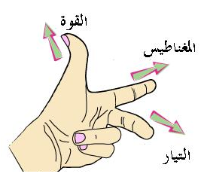
قاعدة اليد اليسري لفلمنج

نص القاعدة

اجعل أصابع اليد اليسري الإبهام و السبابة متعامدين علي بعضهما وعلي باقي

الأصابع بحيث يشير
السبابة لاتجاه المجال وباقي الأصابع ما عدا الإبهام لاتجاه التيار فيكون الإبهام
مشيرا لاتجاه الحركة (القوة المغناطيسية)
العوامل التي تتوقف عليها القوة المؤثرة علي سلك يحمل تيار وموضوع في مجال مغناطيسي

1 | طول السلك L | طردياً | F  L  α
2 | شدة التيارI | طردياً | F  I  α
3 | كثافة الفيض المغناطيسيB | طردياً | F  B  α
4 | الزاوية المحصورة بين السلك والفيض المغناطيسي $θ$ | طردياً | F  $$θ$$  α
 | من1 و2 و3و 4نجدان | F  B I L sin θ  =
إذا كان :
طول السلك واحد متر L = 1 m
شدة التيار واحد أمبير I = 1 A
كثافة الفيض واحد تسلا B = 1 T
فإن القوة المؤثرة واحد نيوتن . F = 1 N
وبالتالي يصبح المقدار الثابت مساويا واحد صحيح عندما يكون السلك عموديا علي اتجاه المجال.
وعندئذ يكون
F

B I L

=

ملاحظات عند حل المسائل

1 - إذا كان السلك عموديا على المجال فان: θ تساوى 90 درجة وتصبح( sin θ )تساوي الواحد

وتكون القوة المغناطيسية أكبر ما يمكن(قيمة عظمى) .
2- إذا كان السلك موازيا للمجال ,فإن θ تساوي صفرا وتصبح sin θ تساوي صفر
لذلك تنعدم القوة وبالتالي لا يتحرك السلك.
F

B I L sin θ

=
- إذا كان السلك يميل بزاوية علي الفيض فإن:
- إذا كان السلك يصنع زاوية مع العمودي علي خطوط الفيض فإن :
F

B I L cos θ

=

عــلــل

لأن السلك موضوع موازياً لخطوط الفيض المغناطيسي .حيث أنθ تساوي صفرا
وتصبح sin θ تساوي صفر لذلك تنعدم القوة وبالتالي لا يتحرك السلك.

سلك مستقيم يمر به تيار وموضوع في مجال مغناطيسي ولم يتحرك

عــلــل

لأن السلك يكون مثبت من طرفيه.

سلك مستقيم يمر به تيار وموضوع عموديا في مجال مغناطيسي ولم يتحرك .

عــلــل

لاختلاف محصلة كثافة الفيض على جانبي السلك فيتحرك السلك من الموضع الأكبر
في كثافة الفيض إلى الموضع الأقل.

يتحرك سلك مستقيم يمر به تيار كهربي موضوع عموديا على فيض مغناطيسي

عــلــل

لان السلك يكون موضوع موازيا للفيض المغناطيسي الناشئ عن مرور تيار في الملف
الحلزوني فتكون θ= صفر ويصبح صفر sinθ =

إذا مر تيار كهربي في كل من ملف حلزوني وسلك مستقيم منطبق على محور الملف فإن
السلك لن يتأثر بقوة مغناطيسية....

كثافة الفيض المغناطيسي عند نقطة

هي القوة المغناطيسية المؤثرة علي سلك مستقيم طوله واحد متر يمر به تيار شدته واحد أمبير وموضوع عموديا علي مجال مغناطيسي .

التسلا

هي كثافة الفيض المغناطيسي التي تولد قوة مغناطيسية مقدارها 1N في سلك طوله 1m يمر به تيار كهربي شدته 1A عندما يكون السلك موضوع عموديا علي خطوط الفيض المغناطيسي.
ما معني أن

أي أن القوة المغناطيسية المؤثرة علي سلك مستقيم طوله 1mويمر به تيار شدته 1Aوموضوع عموديا علي خطوط الفيض المغناطيسي N 0.03

كثافة الفيض المغناطيسي عند نقطة 0.03 Tesla

عندما يمر تيار I₁ في سلك وتيار I₂ في سلك أخر موازى للأول تنشأ قوة بين السلكين.
اتجاه التياران في السلكين | في اتجاه واحد | في اتجاهين متضادين
نوع القوة | تجاذب | تنافر
السبب | لان محصلة كثافة الفيض خارج السلكين اكبر من محصلة كثافة الفيض بينهما | لان محصلة كثافة الفيض بين السلكين اكبر من محصلة كثافة الفيض خارجهما

نفرض أن هناك سلكان متوازيان بينهما مسافة قدرها d يمر تيار I₁ في السلك الأول وتيار I₂ في السلك الثاني وأطوال السلك المتقابلة L
فتتعين كثافة الفيض الناتجة من السلك الثاني عند نقطة يمر بها السلك الأول من العلاقة:
₂B

μ I₂

2πd
=
(1)

وحيث أن القوة المؤثرة على السلك الأول تتعين من العلاقة:
F

B₂ I₁ L

=₁
(2)
F₁
μ_{o} I₁ I₂L

2πd

=
بالتعويض من (2) في (1) ينتج أن

1- يتوقف نوع القوة على اتجاه التيار.
2-إذا اثر سلك على سلك أخر بقوة معينه فان السلك الثاني يؤثر على السلك الأول بنفس القوة .

أمثلة محلولة

1- تيار كهربي شدته 20 A يمر في سلك مستقيم طوله 10 Cm وضع السلك في مجال مغناطيسي كثافة فيضه 2×10⁻³ تسلا بحيث يصنع زاوية قدرها 30˚ مع اتجاه المجال ، احسب القوة المؤثرة عليه
الحــــــــــــــــــــــــــــــــــــــل

2- سلك مستقيم طوله 30 cmيمر به تيار كهربي شدته 10 Aموضوع في مجال مغناطيسي كثافة فيضه 0.06 Tesla احسب القوة المؤثرة علي السلك في الحالات الآتية:-
(أ)إذا كان السلك عموديا علي المجال. θ = 90. (ب) إذا كان السلك يميل بزاوية θ = 30º علي المجال
(ج)إذا كان السلك موازيا للمجال.
الحــــــــــــــــــــــــــــــــــــــل
(أ)إذا كان السلك عموديا علي المجال: F = BIL sinθ
F = 0.06 x 10 x 0.3 sin 90 F= 0.18 N
(ب) إذا كان السلك يميل بزاوية30º علي المجال:θ = 30º
F = 0.06 x 10 x 0.3 sin 30 = 0.09 N
(ج) إذا كان السلك موازيا للمجال:0 = θF= 0

3- أمر تيار كهربي شدته 10 أمبير في سلك طوله 0.5 متر موضوع في مجال مغناطيسي كثافة فيضه 2 تسلا ، احسب القوة المؤثرة على السلك عندما يكون :
1- السلك موازيا لخطوط فيض المجال المغناطيسي .
2- الزاوية بين السلك والمجال المغناطيسي 30˚ .
3- السلك في وضع عمودي على المجال المغناطيسي .
الحــــــــــــــــــــــــــــــــــــــل

4- سلك معدني ملفوف على هيئة ملف دائري نصف قطره 7 cm وعدد لفاته 4 لفات عندما يمر فيه تيار كهربي ينشأ عند مركزه مجال مغناطيسي كثافة فيضه 3.52 × 10⁻⁵ web/m² فإذا شُد الملف ليصبح سلكا بزاوية 30˚ احسب مقدار القوة المؤثرة على السلك ( )
الحــــــــــــــــــــــــــــــــــــــل
الملف الدائري :
بعد شد الملف ليصبح سلكا مستقيما :
طول السلك = عدد اللفات × محيط اللفة
القوةالمؤثرة :

مـــــســـــائـــــل علي القوة المغناطيسية

1- احسب مقدار القوة المغناطيسية المؤثرة علي سلك طوله 50 cm يمر به تيار شدته 2 A موضوع عموديا
علي فيض كثافته0.2 T [ 0.2 N ]
2- سلك يمر به تيار شدته 10 A وضع عموديا علي مجال مغناطيسي كثافة فيضه 0.1 T احسب القوة المؤثرة علي وحدة الأطوال من السلك .
[ 1N / m ]
3- سلك طوله 30 cm يمر به تيار شدته 0.4 A وضع عموديا علي اتجاه مجال مغناطيسي فتأثر بقوة مقدارها 3 $×$10⁻⁴ N احسب كثافة الفيض المغناطيسي ، ثم احسب القوة التي يؤثر بها نفس المجال علي السلك عندما تكون الزاوية بينهما30º
[ 25 $×$10⁻⁴ T , 1.5 $×$ 10⁻⁴ N ]
4- سلك طوله 10 cm يمر به تيار شدته 5 A وضع في مجال مغناطيسي كثافة فيضه Wb / m² احسب القوة المؤثرة علي السلك عندما يصنع زاوية مع اتجاه خطوط الفيض تساوي:
أ- 0 ب- 45º ج- 90 º د- 135 º هـ- 180 º
[ 0 , 0.354 N , 0.5 N , 0.354 N , 0 ]
ـــــــــــــــــــــــــــــــــــــــــــــــــــــــــــــــــــــــــــــــــــــــــــــــــــــــــــــــــــــــــــــــــــــــــــــــــــــــــــــــــــــــــــــــــــــــــــــــــــــــــــــــــــــــــــــــــــــ
5- إذا مر تيار كهربي شدته 10A في سلك طوله 0.5m موضوع في مجال مغناطيسي كثافة فيضه 2T احسب القوة المؤثرة علي السلك في الحالات الآتية :
(أ) السلك موازياَ لخطوط الفيض .
(ب)الزاوية بين السلك وخطوط الفيض 30⁰
(ج) السلك في وضع عمودي علي خطوط الفيض . [0.5N,10N]
6- سلك مستقيم طوله30cm يحمل تيار شدته 4A كيف تضع هذا السلك في مجال مغناطيسي كثافته 5Tبحيث تؤثر عليه قوة قدرها 3N
[30⁰]
7- سلك معدني ملفوف علي هيئة ملف دائري نصف قطره 7cm وعدد لفاته 4 لفات ,عندما يمر فيه تيار كهربي ينشأ عند مركزه مجال مغناطيسي كثافة فيضه 3.52x10⁻⁵wp/m²فإذا شد الملف ليصبح سلكاَ مستقيماَ ومر به نفس التيار ووضع في مجال مغناطيسي كثافة فيضه 1.5wp/m²بحيث يميل علي اتجاه المجال بزاوية30⁰ احسب مقدار القوة المؤثرة علي السلك. [1.294N]
8- في الدائرة المقابلة :
مربع a b c d طول ضلعه 30cm موضوع أمام سلك يمر به تيار شدته4A
احسب القوة التي يتأثر بها المربع واتجاهها .

[2.64x10⁻⁶ N ]
9- في الشكل المقابل :
إذا كانت شدة التيار المار في السلك 5A
وكثافة الفيض 0.15T أوجد القوة
المؤثرة علي الأجزاء a b ,b c , c d ,d e من السلك .

[0,0.12N,0.13N,0]
10- في الشكل المقابل :
ثلاثة أسلاك متوازية ، أوجد القوة علي المتر الواحد
من السلك b عندما يكون التياران في السلكيين a ، c
أ- في اتجاه واحد .
ب- في اتجاهين متضادين .

[ 12.5 x 10⁻⁶ N , 37.5 x 10⁻⁶ N ]
11- سلكان مستقيمان متوازيان البعد بينهما 10 cm يمر في أحدهما تيار شدته 2 A وفي الثاني 3 A في نفس الاتجاه ، أوجد بُعد نقطة التعادل عن السلكيين ، وإذا عكسنا اتجاه أحد التيارين في السلكيين ووضع سلك ثالث طوله 10 cm يمر فيه تيار شدته 5 A موازي لهما عند نقطة التعادل السابقة فكم تكون القوة المؤثرة عليه ؟
[ 4 cm, 10⁻⁵ N ]
12- سلكان مستقيمان ومتوازيان المسافة بينهما في الهواء 2 m يمر في كل منهما تيار كهربي وفي نفس الاتجاه فإذا انعدمت كثافة الفيض المغناطيسي عند نقطة في منتصف المسافة بينهما وكانت القوة المؤثرة علي متر واحد من أي من السلكيين 4 x 10⁻⁵ N احسب شدة التيار المار في كل من السلكيين . [ 20 A ]
13- فى الشكل المقابل
يوضح ثلاثة أسلاك متوازية س ، ص ، ع طول كل منها
واحد متر ويمر فيها تيارات كهربية شدتها 5 A ، 8 A ، 10 A
علي الترتيب في الاتجاه الموضح بالشكل فإذا كان السلك ص
علي بعد 0.05 m من كل من س ، ع احسب القوة المغناطيسية
المؤثرة علي السلك ( ص ) .

[ 16 x 10⁻⁵ N ]
14- في الشكل المقابل :
سلكين أب ، جـ د أفقيان وفي مستوي رأسي واحد ،
السلك أب حر الحركة الرأسية طوله 1 m وكتلته5 g ، احسب :
أ- القوة المحصلة علي السلك أب واتجاهها عندما يكون علي
ارتفاع 2 cm من السلك جـ د علماً بأن شدة التيار المار 50 A
ب- البعد بين السلكين عند الاتزان .
ج- محصلة كثافة الفيض عند النقطة هــ التي تبعد 2 cm عن السلك أب عند الاتزان .
( علماً بأن g = 10 m/s2 ) [ 0.025 N , 0.01 m , 1.67 x 10-4 T ]
15- في الشكل المقابل :
سلك من الألمونيوم XY مساحة مقطعه 0.1 cm² معلق أفقياً بينما
يلامس طرفيه نهاية دائرة كهربية كما هو مبين بالرسم الذي أمامك ،
احسب كثافة الفيض المغناطيسي التي تعمل علي أن يظل السلك معلقاً
بدون استخدام مؤثر خارجي مع بيان اتجاه كثافة الفيض
( علما بأن ρ_{AL} = 2700 kg / m³ ،g = 10 m/s² )
[ 27 x 10⁻³ T ]
ــــــــــــــــــــــــــــــــــــــــــــــــــــــــــــــــــــــــــــــــــــــــــــــــــــــــــــــــــــــــــــــــــــــــــــــــــــــــــــــــــــــــــــــــــــــــــــــــــــــــــــــــــــــــــــــــــــــــــــــــــــــــــــ
16- سلكان طويلان ومتوازيان يحمل كل منهما تياراً شدته 10A والمسافة بينهما 20cm احسب كل من :
1- القوة التي يؤثر بها أحد السلكيين علي وحدة الأطوال من الآخر .
2- ما نوع القوة بين السلكيين إذا كان التيار فيهما في اتجاهين متضادين .
10⁻⁴ ] نيوتن وهي قوة تنافر[
ــــــــــــــــــــــــــــــــــــــــــــــــــــــــــــــــــــــــــــــــــــــــــــــــــــــــــــــــــــــــــــــــــــــــــــــــــــــــــــــــــــــــــــــــــــــــــــــــــــــــــــــــــــــــــــــــــــــــــــــــــــــــــــ
17- سلكان b,a متوازيان ومثبتان وطويلان جداً علقا رأسياً علي بعد 8cm من بعدهما ثم أمر تيار شدته 5A في السلك a وتيار شدته 4A في السلك b بحيث كان إتجاه التيارين إلي أعلي فإذا علق سلك ثالث c طويل جداً ويحمل تياراً شدته 10A إلي أسفل بحيث يقع علي بعد 6cm من a و 2cm من b وبحيث تقع الأسلاك الثلاثة في مستوي رأسي .
10⁻⁴ ] نيوتن وهي قوة تنافر [
ــــــــــــــــــــــــــــــــــــــــــــــــــــــــــــــــــــــــــــــــــــــــــــــــــــــــــــــــــــــــــــــــــــــــــــــــــــــــــــــــــــــــــــــــــــــــــــــــــــــــــــــــــــــــــــــــــــــــــــــــــــــــــــ
18- سلك مستقيم طوله 20cm ويمر به تيار كهربي شدته 50mA موضوع في مجال مغناطيسي كثافة فيضه 0.8T احسب القوة المؤثرة علي السلك :-
أولاً : إذا كان السلك عمودياً علي المجال . ثانياً : إذا كان السلك موازياً للمجال .
ثالثاً : إذا كان السلك يميل بزاوية 30º علي إتجاه المجال .
[ 4x10⁻³ N,0,8x10⁻³N]
19- سلكان مستقيمان متوازيان يمر في الأول تيار كهربي شدته 4A وفي الثاني تيار كهربي شدته 2A والمسافة بينهما 3cm أوجد القوة التي يؤثر بها السلك الأول علي كل 6cm من السلك الثاني .
[ 3.2x10⁻⁴N ]
20- سلك كثافته الطولية 25gm/m وضع أفقياً في مجال مغناطيسي كثافة فيضه B ومر به تيار شدته 4.9A احسب B واتجاهها الكاف لمنع سقوط السلك علماً بأن التيار يمر من الشرق إلي الغرب .
[ 0.05T ]
21- وصل سلك مستقيم A طوله 10 m ومساحة مقطعه 7x10⁻⁴ ومقاومته النوعية.mΩ35x10⁻⁵ ببطارية قوتها الدافعة الكهربية 6V ومقاومتها الداخلية 1Ω ثم وضع سلك آخر B موازياً للسلك A ويبعد عنه في الهواء مسافة 10cm ويمر به تيار شدته 2A احسب القوة المغناطيسية التي يتأثر بها سلك ثالث C طوله 1m يمر به تيار شدته 5A وموضوع عند منتصف المسافة بين السلكين A,B علماً بأن التيار المار فيهما واحد واتجاه التيار في السلك C مضاد لهما .
[2x10⁻⁵N ]

••في الشكل السابق : (إثبات)
•الضلعان ad و b c موازيان لخطوط الفيض المغناطيسي $∴$ محصلة القوة عليهما = صفر
•الضلعان a b و c d عموديان علي خطوط الفيض المغناطيسي $∴$ يتأثران بقوتين تولدان عزماً
•عزم الازدواج=احدي القوتين ×البعد العمودي بين القوتين .
A

L _{c d} x L _{b c} L _{b c}

=
τ
B I L _{c d} x L _{b c} L _{b c}

=
τ
B I A

=
•حيث A هي مساحة مقطع الملف .
τ

B I A N

=
بفرض عدد من اللفات N
τ
B I A N sinθ

=
ولتعميم العلاقة :
وحدة قياس عزم الازدواج: N. m

1 | كثافة الفيض المغناطيسيB | طردياً | τα B
2 | شدة التيار المار في الملفI | طردياً | τα I
3 | مساحة وجه الملف A | طردياً | τα A
4 | عدد اللفات N | طردياً | τ α N
5 | جيب الزاوية بين العمودى على  مستوي الملف و اتجاه الفيضθ sin | طردياً | τα sin θ
 | من (1) و(2) و(3)و(4)و(5) نجد أن : | τ  B I A N sinθ  =

ملاحظات عند حل المسائل

1- إذا كان مستوي الملف موازي لخطوط الفيض المغناطيسي فإن عزم الإزدواج يكون نهاية عظمي .

τ
B I A N

=

2- إذا كان مستوي الملف عمودي علي خطوط الفيض المغناطيسي فإن عزم الإزدواج ينعدم(صفر) .
τ
Zero

=

3- إذا كان العمودي علي مستوي الملف يصنع زاوية $θ$ مع خطوط الفيض المغناطيسي فإن:
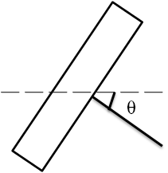

τ
B I A N sin θ

=

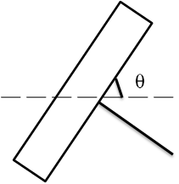4- إذا كان الملف يصنع زاوية$θ$ مع خطوط الفيض المغناطيسي فإن:

τ
B I A N c o s θ

=

عزم ثنائي القطب المغناطيسي |m d|

هو كمية متجهة عمودية دائماً على مستوي الملف واتجاهه إلى داخل الملف إذا كان التيار في اتجاه
دوران عقارب الساعة (أو اتجاهه في اتجاه تقدم البريمة اليمنى إذا كان التيار في اتجاه الربط).
أو هو عزم الازدواج المؤثر على ملف موضوع موازيا لفيض مغناطيسي كثافته واحد تسلا .
τ
B |m _{d}| sinθ

=
|m _{d}|

τ

B sinθ
=

3- وحدة قياس عزم ثنائي القطب هو نيوتن .متر ⁄ تسلا أو امبير .م²N.m/T أوA.m²
لاحظ

- يمكن تطبيق العلاقة :-
τ
B I A N sinθ

=
علي أي شكل من الملفات سواء كان مستطيلا أو دائريا أو لولبيا.
- يعتبر عزم الإزدواج أساساً علمياً لبعض أجهزة القياس مثل :
- الجلفانومتر ذو الملف المتحرك(الحساس ) - المحرك الكهربي ( الموتور )

عــلــل

لأن مستوي الملف يكون عمودياً علي خطوط الفيض المغناطيسي
( عزم الازدواج يساوي صفر ) .
عدم تحرك ملف مستطيل يمر به تيار كهربي وموضوع في مجال مغناطيسي ؟

عــلــل

حيث يقل البعد العمودي بين القوتين المؤثرتين علي الضلعين الطوليين فتقل زاوية الدوران تدريجياً وبالتالي يقل عزم الإزدواج حيث:

يتناقص عزم الازدواج المؤثر علي الملف تدريجيا إثناء دورانه ابتداء من الوضع الذي يكون فيه الملف موازيا للفيض المغناطيسي ؟

مقارنة بين عزم الازدواج والقوة المغناطيسية

القوة المغناطيسية | عزم الإزدواج
تكون نهاية عظمي عندما يكون السلك موضوع عمودياً علي خطوط الفيض المغناطيسي | يكون نهاية عظمي عندما يكون الملف موضوع موازياً لـخطوط الفيض المغناطيسي
تنعدم عندما يكون السلك موضوع موازياً لخطوط الفيض المغناطيسي | ينعدم عندما يكون الملف موضوع عمودياً علي خطوط الفيض المغناطيسي

مسائل محلولة

1- ملف مستطيل طوله 30 Cm وعرضه 20 Cm يتكون من 10 لفات يمر به تيار شدته 3 A وضع في مجال مغناطيسي منتظم كثافة فيضه 0.1 T احسب عزم الازدواج المؤثر عليه عندما يكون مستوى الملف :
( أ ) مائلا على اتجاه المجال بزاوية 60˚ ( ب ) موازيا للمجال ( جـ ) عمودي على المجال
الحــــــــــــــــــــــــــــــــــــــل

( أ ) عندما يكون مستوى الملف مائلا على اتجاه المجال بزاوية 60˚ :θ = 30˚

( ب ) عندما يكون مستوى الملف موازيا للمجال : θ = 90˚

( جـ ) عندما يكون مستوى الملف عمودي على المجال : θ = 0˚
2- ملف دائري عدد لفاته 100 لفة وشدة التيار المار به 10 A وضع في مجال مغناطيسي كثافة فيضه 0.2T فإذا كانت مساحة مقطع الملف² m 0.3 احسب النهاية العظمى لعزم الازدواج المؤثر على الملف محددا وضع الملف بالنسبة للمجال في هذه الحالة.
الحــــــــــــــــــــــــــــــــــــــل
يكون عزم الازدواج نهاية عظمى يكون الملف موازيا لاتجاه المجال المغناطيسي أي أن الزاوية بين العمودي على مستوى الملف وخطوط المجال = 90˚

3- ملف عدد لفاته 100 لفة يمر به تيار شدته A 20 . وضع في مجال مغناطيسي كثافة فيضه 0.5T . فإذا كانت مساحة مقطعه 0.1m² ، احسب عزم الازدواج المؤثر عليه عندما تكون الزاوية بين مستوى الملف والمجال 30˚ .
الحــــــــــــــــــــــــل
4- ملف عدد لفاته 200 لفة يمر به تيار شدته 10 أمبير ، وضع في مجال مغناطيسي كثافة فيضه 0.4 تسلا ، فإذا كانت مساحة مقطعه 0.2 م² ، احسب عزم الازدواج المؤثر عليه عندما تكون الزاوية بين مستوى الملف والمجال 60˚
الحـــــــــــــــــــــــــــل

مـــــســـــائـــــل علي عزم الازدواج

1- أوجد أقل شدة تيار يمكن أن يمر في ملف محرك لكي ينتج عزم مغناطيسي 20 N.m إذا علمت أن عدد لفات الملف 200 لفة ومساحة مقطعه 300 cm² وكثافة الفيض المغناطيسي0.4 T
[ 8.33 A ]
2- يريد أحد المخترعين تصميم باب أوتوماتيكي الفتح كما بالشكل بحيث يدور الباب حول محوره في منتصفه عندما يمر في الملف الذي حوله تيار شدته 1 A فإذا كانت مساحة الباب 2m²
أ- حدد اتجاه التيار في الضلع أب بحيث يفتح الباب ويكون اتجاه أب إلي خارج الصفحة .
ب- احسب عدد لفات الملف الذي يولد عزم ازدواج 400 50 N.m] لفة[
3- ملف عدد لفاته 200 يمر به تيار شدته 10A وضع في مجال مغناطيسي كثافته فيضه 0.4T فإذا كانت مساحة مقطعه 0.2m² احسب :
(ا) عزم الازدواج المؤثر عليه عندما تكون الزاوية بين مستوي الملف والمجال 60⁰
(ب)النهاية العظمي لعزم الازدواج محدداَ وضع الملف بالنسبة للمجال. [80N.m,160N.m]
4- ملف مستطيل أبعاده 10cm,20cm عدد لفاته 200 لفة موضوع في مجال مغناطيسي منتظم كثافته فيضه 0.4tesla مر به تيار كهربي شدته 3A احسب عزم الازدواج المؤثر علي الملف في الحالتين الآتيتين :
(أ) عندما يميل مستوي الملف علي اتجاه المجال بزاوية 60⁰
(ب)عندما يكون مستوي الملف عمودياَ علي اتجاه المجال . [2.4N.m,o]

5- سلك طوله 10cm يمر به تيار شدته 10A وضع عمودياَ علي فيض مغناطيسي كثافته 10T احسب القوة المؤثرة عليه وكيف تشكل هذا السلك لتحصل علي أكبر عزم ازدواج ؟ احسب قيمته وما وضعه بالنسبة للمجال
في هذه الحالة ؟ [10N,0.0796N.m]

6- بطارية قوتها الدافعة 14V ومقاومتها الداخلية مهملة وصلت مع ملف دائري عدد لفاته 50 لفة ونصف قطره 10cm فإذا كانت المقاومة النوعية لمادة سلك الملف 7x10⁻⁷Ω .m ونصف قطر السلك 1mm احسب عزم الازدواج الذي يؤثر علي الملف عند وضعه في مجال مغناطيسي موازياَ له وكثافة فيضه 0.5T [1.57N.m]
7- حلقة معدنية علي شكل دائرة كاملة تقريباَ لها فتحة مقاومتها Ω0.1 فإذا وصلت بطارية قوتها الدافعة 9V بين b, a أوجد العزم المغناطيسي المؤثر علي الحلقة نتيجة لتأثرها بمجال مغناطيسي كثافته 0.4T واتجاهه في نفس مستوي الحلقة . [4.525N.m]
ـــــــــــــــــــــــــــــــــــــــــــــــــــــــــــــــــــــــــــــــــــــــــــــــــــــــــــــــــــــــــــــــــــــــــــــــــــــــــــــــــــــــــــــــــــــــــــــــــــــــــــــــــــــــــــــــــــــــــــــــــــــــــــــــــــــــــــــــــــــــــــــــــــــــــــــــــــــــــــــــــــــــــــــــــــــــــــــــــــــــــــــــــــــــــــــــــــــــــــــــــــــــــــــــــــــــــــــــــــــــــــــــــــــــــــــــــــــــــــــــــــــــــــــــــــــــــــــــــــــــــــــــــــــــــــــــــــــــــــــــــــــــــــــــــــــــــــــــــــــــــــــــــــــــــــــــــــــــــــــــــــــــــــــــــــــــــــــــــــــــــــــــــــــــــــــــــــــــــــــــــــــــــــــــــــــــــــــــــــــــــــــــــــــــــــــــــــــــــــــــــــــــــــــــــــــــــــــــــــــــــ
8- ملف دائي نصف قطره 7cm مكون من 50 لفة ويحمل تيار شدته 3A احسب العزم المغناطيسي الذي يؤثر عليه عندما يعلق بين قطبي مغناطيس كثافة فيضه 0.4 T عندما يكون :
1- مستوي الملف عمودياً علي خطوط فيض المجال .
2- مستوي الملف موازياً علي خطوط فيض المجال .
3- مستوي الملف يصنع زاوية60 º مع خطوط فيض المجال . [ Zero , 0.924N , 0.462N ]
ـــــــــــــــــــــــــــــــــــــــــــــــــــــــــــــــــــــــــــــــــــــــــــــــــــــــــــــــــــــــــــــــــــــــــــــــــــــــــــــــــــــــــــــــــــــــــــــــــــــــــــــــــــــــــــــــــــــــــــــــــــــــــــــــــــــــــــــــــــــــــــــــــــــــــــــــــــــــــــــــــــــــــــــــــــــــــــــــــــــــــــــــــــــــــــــــــــــــــــــــــــــــــــــــــــــــــــــــــــــــــــــــــــــــــــــــــــــــــــــــــــــــــــــــــــــــــــــــــــــــــــــــــــــــــــــــــــــــــــــــــــــــــــــــــــــــــــــــــــــــــــــــــــــــــــــــــــــــــــــــــــــــــــــــــــــــــــــــــــــــــــــــــــــــــــــــــــــــــــــــــــــــــــــــــــــــــــــــــــــــــــــــــــــــــــــــــــــــــــــــــــــــــــــــــــــــــــــــــــــــــ
9- سلك طوله 60cm يمر به تيار شدته 5Aوضع عمودياً في مجال مغناطيسي كثافة فيضه 4T احسب القوة المؤثرة عليه . وإذا شُكل السلك علي شكل مستطيل طوله ضعف عرضه ووضع موازياً للمجال ومر به نفس التيار احسب :
1- عزم الازدواج المؤثر عليه
2- كيف تُشكل السلك لتحصل علي أكبر عزم ثم احسبه في نفس المجال ونفس التيار .
ـــــــــــــــــــــــــــــــــــــــــــــــــــــــــــــــــــــــــــــــــــــــــــــــــــــــــــــــــــــــــــــــــــــــــــــــــــــــــــــــــــــــــــــــــــــــــــــــــــــــــــــــــــــــــــــــــــــــــــــــــــــــــــــــــــــــــــــــــــــــــــــــــــــــــــــــــــــــــــــــــــــــــــــــــــــــــــــــــــــــــــــــــــــــــــــــــــــــــــــــــــــــــــــــــــــــــــــــــــــــــــــــــــــــــــــــــــــــــــــــــــــــــــــــــــــــــــــــــــــــــــــــــــــــــــــــــــــــــــــــــــــــــــــــــــــــــــــــــــــــــــــــــــــــــــــــــــــــــــــــــــــــــــــــــــــــــــــــــــــــــــــــــــــــــــــــــــــــــــــــــــــــــــــــــــــــــــــــــــــــــــــــــــــــــــــــــــــــــــــــــــــــــــــــــــــــــــــــــــــــــ

10- ملف مستطيل أبعاده 12cm و 10cm يتكون من 100 لفة وضع موازياً لمجال مغناطيسي منتظم كثافته 2T يمر به تيار شدته 2A احسب :
1- القوة التي يتأثر بها السلكان الرأسيان الطويلان .
2- القوة التي يتأثر بها السلكان الرأسيان الأفقيان .
3- عزم الازدواج المغناطيسي المؤثر علي الملف . [ Zero , 0.924N , 0.462N ] ــــــــــــــــــــــــــــــــــــــــــــــــــــــــــــــــــــــــــــــــــــــــــــــــــــــــــــــــــــــــــــــــــــــــــــــــــــــــــــــــــــــــــــــــــــــــــــــــــــــــــــــــــــــــــــــــــــــــــــــــــــــــــــــــــــــــــــــــــــــــــــــــــــــــــــــــــــــــــــــــــــــــــــــــــــــــــــــــــــــــــــــــــــــــــــــــــــــــــــــــــــــــــــــــــــــــــــــــــــــــــــــــــــــــــــــــــــــــــــــــــــــــــــــــــــــــــــــــــــــــــــــــــــــــــــــــــــــــــــــــــــــــــــــــــــــــــــــــــــــــــــــــــــــــــــــــــــــــــــــــــــــــــــــــــــــــــــــــــــــــــــــــــــــــــــــــــــــــــــــــــــــــــــــــــــــــــــــــــــــــــــــــــــــــــــــــــــــــــــــــــــــــــــــــــــــــــــــــــــــــ

مـــــســـــائـــــل علاقات بيانية علي الدرس الأول

1- وضع سلك طوله 6m عمودياَ علي فيض مغناطيسي وعند تغير شدة التيار المار تم حساب القوة المؤثرة عليه فكانت النتائج كما في الجدول التالي :
F(N) | 0.3 | 0.6 | 0.9 | 1.2 | 1.5 | 1.8
1(A) | 0.5 | 1 | 1.5 | X | 2.5 | 3
(أ)ارسم العلاقة البيانية بين القوة (F) علي المحور الرأسي , شدة التيار (I) علي المحور الأفقي.
)ب)من الرسم أوجد :
- قيمة X 2- كثافة الفيض المغناطيسي .
[2A,0.1T]
2- سلك مستقيم طوله 1m يمر به تيار كهربي شدته 20A موضوع في مجال مغناطيسي منتظم كثافته فيضه B ,فكانت العلاقة بين القوة المؤثرة علي السلك بالنيوتن (F) وجيب الزاوية بين اتجاه المجال والسلك (sin θ) كما بالجدول التالي :
a | 2.7 | 2.4 | 1.8 | 1.5 | 1.2 | 0.6 | F(N)
b | 0.9 | 0.8 | 0.6 | 0.5 | 0.4 | 0.2 | Sin θ
- ارسم العلاقة البيانية بين (F ) علي المحور الصادي , (sin θ) علي المحور السيني .
- من الرسم أوجد :
1- قيمة b ,aعندما يكون السلك عمودياَ علي المجال المغناطيسي .
2- كثافة الفيض المغناطيسي .
[3N,1,0.15T]

3- الجدول التالي يبين العلاقة بين كثافة الفيض (B) لمجال مغناطيسي يمكن تغير شدته وعزم الازدواج (τ) المؤثر علي ملف مستطيل يحمل تيار (I )وعدد لفاته ( (Nومساحة مقطعه ((A , وموضوع بحيث يكون مستواه موازياَ للمجال :
0.8 | 0.6 | 0.5 | X | 0.2 | 0.1 | كثافة الفيض المغناطيسي (B) تسلا
160 | y | 100 | 80 | 40 | 20 | عزم الازدواج(τ) نيوتن .متر
- ارسم العلاقة البيانية بين عزم الازدواج (τ) علي المحور الرأسي , كثافة الفيض المغناطيسي (B) علي المحور الأفقي .
(ب)من الرسم أوجد:
1- القيم (X),(y)2- عزم ثنائي القطب المغناطيسي .
[0.4T,120Nm,200A.m²]
4- ملف يمر به تيار كهربي موضوع في مجال مغناطيسي فتأثر بعزم ازدواج وكانت قيم عزم الأزواج (τ) وجيب زاوية الدوران(sin θ) كما في الجدول التالي :
64.8 | 54 | 43.2 | 18 | 7.2 | N.M)) τ
0.9 | 0.75 | 0.6 | 0.25 | 0.1 | Sin θ
(أ)ارسم العلاقة البيانية بين(sin θ) علي المحور السيني , (τ) علي المحور الصادي .
(ب) من الرسم أوجد :
1- أقصي عزم ازدواج يتأثر به الملف .
2- عزم الازدواج المؤثر غلي الملف عندما يصنع مستواه زاوية60⁰ مع اتجاه خطوط الفيض .
3- كثافة الفيض المغناطيسي B إذا كانت شدة التيار 2A وعدد لفات الملف 200 لفة ومساحة
وجه الملف 0.01m²
[72N.m,36N.m,18T]

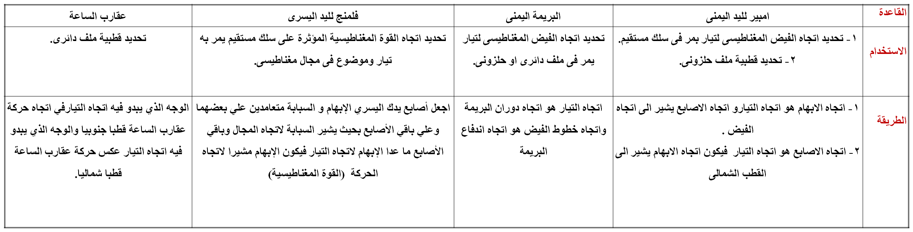

الأسئلة تتكون من
8 مصطلح
المصطلح العلمي
33 اختياري
اختر
9 نقاط
ما المقصود بـ
12 نقطة
علل لما يأتي
نقطتين
ماذا نعني
8 نقاط
العوامل
8 نقاط
ماذا يحدث
نقطتين
قارن
18 نقطة
أسئلة متنوعة

أولاً
اكتب المصطلح العلمي الدال علي العبارات الآتية :

- العدد الكلي لخطوط الفيض المغناطيسي المارة عمودياً خلال مساحة ما .
- حاصل ضرب كثافة الفيض المغناطيسي عند نقطة في المساحة العمودية المحيطة بتلك النقطة .
- عدد خطوط الفيض المغناطيسي المارة عمودياً بوحدة المساحات المحيطة بتلك النقطة
- الفيض المغناطيسي لوحدة المساحات .
- مقدار القوة المغناطيسية المؤثرة علي سلك المؤثرة علي سلك طوله 1 متر به تيار كهربي شدته 1 أمبير موضوع عمودياً علي الفيض المغناطيسي عند تلك النقطة .
- قابلية الوسط لنفاذ الفيض المغناطيسي خلاله .
- كثافة الفيض المغناطيسي الذي يولد قوة مقدارها 1 N علي سلك طوله 1m يمر به تيار كهربي شدته 1A عندما يكون السلك عمودياً علي المجال المغناطيسي .
- عزم الازدواج المغناطيسي المؤثر علي ملف مستواه موازياً لفيض مغناطيسي كثافته 1 تسلا
ثانياً
اكتب الاختيار المناسب لكل عبارة من العبارات الآتية

- كثافة الفيض المغناطيسي عند نقطة تبعد مسافة (d) عن سلك مستقيم يمر به تيار شدته (I) = ........... (أ ) $μ\frac{I}{d}$ (ب) $μ\frac{I}{2d}$ (ج) $μ\frac{d}{2πd}$ (د)$μ\frac{d}{2πI}$.
- تياران I₁ ، I₂ ( حيث I₂< I₁ ) يمران في اتجاهين متضادين في سلكيين متوازيين فإن محصلة كثافة الفيض خارج السلكيين تساوي .................
( أ ) B₁ – B₂(ب) B₁ + B₂ (ج) B₂ – B₁ (د) 2B₂ + B₁
- كثافة الفيض المغناطيسي الكلي عند نقطة خارج سلكيين يمر بهما تياران في اتجاه واحد تساوي .......... ( أ ) B₁ – B ₂ (ب) B₁ + B₂ (ج) 2B₁ + B₂ (د) B₂ – B₁
- قانون أمبير الدائري هو..........
( أ) B = $\frac{μNI}{l}$(ب) B = $\frac{μNI}{2r}$ ( ج) B = $\frac{μI}{2πd}$ (د) B = $\frac{μNI}{2d}$
- تزداد كثافة الفيض المغناطيسي الناشئ عن مرور تيار كهربي في سلك ................
( أ ) بزيادة مقاومة السلك (ب) بزيادة شدة التيار (ج) بنقص شدة التيار (د) جميع ماس بق
- يمكن تعيين اتجاه الفيض المغناطيسي الناتج عن مرور تيار في سلك مستقيم باستخدام قاعدة .........
( أ ) اليد أليسري لفلمنج (ب) اليد اليمني لأمبير (ج) اليد أليسري لأمبير (د) اليد أليسري لفلمنج

- في الشكل سلكان متعامدان معزولان يمر بهما تيار شدته I ، 2I تنعدم كثافة الفيض لهما عند النقطة
( أ ) A(ب) B (ج) C (د) D

- تزداد كثافة الفيض المغناطيسي عند مركز ملف دائري عندما ..............
- يزداد نصف قطره (ب) تنقص شدة التيار المار في (ج) يزداد عدد اللفات (د) جميع ما سبق
- إذا كانت كثافة الفيض المغناطيسي عند مركز حلقة دائرية نصف قطرها 4$π$cm
هي 10⁻⁵ 5 $×$ وكانت النفاذية المغناطيسية للهواء w e b e r / A. m 4$π×$ 10⁻⁷ فإن شدة التيار المار في الحلقة تكون ............
(أ) 7A (ب) 7.14 A (ج) 10A (د) 17 A
- تتناسب كثافة الفيض المغناطيسي عند نقطة علي المحور داخل الملف اللولبي تناسباً
عكسياً مع ..........
- عدد لفات الملف (ب) شدة التيار في الملف (ج) طول الملف (د) طول سلك الملف
- الملف الدائري الذي يمر فيه تيار يماثل مغناطيساً علي هيئة ..............
(أ) قرص مصمت (ب) قضيب (ج) حدوه حصان
- المجال المغناطيسي لتيار كهربي في ملف لولبي يشبه المجال المغناطيسي لمغناطيس علي هيئة ........ (أ) قرص مصمت (ب) قضيب (ج) حدوه حصان
- اتجاه القوة المؤثرة علي سلك يمر به تيار كهربي موضوع عمودي علي اتجاه الفيض المغناطيسي يكون :
- في نفس اتجاه التيار (ب) ضد اتجاه التيار
- عمودي علي اتجاه التيار و موزاي للفيض
(د) عمودي علي اتجاهي الفيض المغناطيسي والتيار

- تنعدم القوة المغناطيسية المؤثرة علي سلك يمر به تيار موضوع في مجال مغناطيسي عندما يكون السلك
- عمودي علي المجال (ب) موازياً للمجال
- يصنع زاوية 60⁰ مع المجال (د) يصنع زاوية 30⁰ مع المجال
- تستخدم قاعدة ........... لتعيين اتجاه القوة التي يؤثر بها مجال مغناطيسي علي سلك يمر به تيار كهربي موضوع فيه .
- اليد أليسري لفلمنج (ب) اليد اليمني لفلمنج
(ج) اليد أليسري لأمبير (د) اليد اليمني لأمبير
- لنحصل علي أكبر عزم ازدواج علي ملف مستطيل يمر به تيار كهربي فإن مستواه يجب أن يكون
(أ) عمودي علي المجال (ب) موازياً للمجال
- يصنع زاوية 60⁰ مع المجال (د) يصنع زاوية 30⁰ مع المجال
- القوة المتبادلة بين سلكيين متوازيين بينهما مسافة d ويمر بهما تياران I₁ ، I₂ تساوي ......... (أ) $\frac{μI1l}{2πI2d}$ (ب) $\frac{μI1I2l}{2πd}$ (ج) $\frac{2μd}{μI1I2l}$ (د) $\frac{2πI2d}{μI12l}$
- في الشكل المقابل :
سلك يحمل تيار كهربي شدته (I) عمودي علي فيض مغناطيسي كثافته (B)
- اتجاه القوة الموثرة علي السلك يكون ....................
- لأعلي (ب) لأسفل (ج) خارج الصفحة (د) داخل الصفحة
- إذا كان طول السلك 2m وشدة التيار 50A وكثافة الفيض المغناطيسي 0.4 T تكون القوة المؤثرة عليه هي (أ)40 N (ب) 28N ( ج) 19 N (د)10 N

- في الشكل المقابل :
سلكان (أ) ، (ب) يمر فيهما تياران I₁ ، I₂ بحيث يكون I₂< I₁ فينتج عن
التيارين كثافتي فيض B₁ ، B₂ علي الترتيب
- كثافة الفيض بين السلكيين تساوي ................
- B₁ + B₂ (ب) B₁ – B₂ (ج) $\frac{B1+B2}{2}$ (د) B₂ – B₁
- تقع نقطة التعادل للسلكيين .................
- خارج السلكيين بالقرب من (ب) (ب) بين السلكيين بالقرب من (أ) (ج) بين السلكيين بالقرب من (ب) (د) في منتصف المسافة بينهما
- اتجاه القوة المؤثرة علي السلك (ب) يكون .....................
- داخل الصفحة (ب) خارج الصفحة (ج) جهة يسار الصفحة (د) جهة يمين الصفحة
- القوة بين السلكيين (أ) ، (ب) قوة ...........
- تجاذب (ب) تنافر (ج) لا توجد إجابة صحيحة
- إذا كان السلك (أ) يحمل تيار 4 A ، والسلك (ب) يحمل تيار 2A ولهما نفس الطول ، فإن النسبة بين القوة المؤثرة علي السلك (ب) إلي القوة المؤثرة علي السلك (أ) ................ الواحد .
- أكبر من (ب) أقل من (ج) تساوي
- عزم الازدواج (t) المؤثر علي ملف يمر به تيار كهربي وموضوع في مجال مغناطيسي منتظم يصبح يصبح نهاية عظمي عندما يكون مستوي الملف ......... اتجاه المجال المغناطيسي .
- عمودي علي (ب) موازياً بــ (ج) مائلاً بزاوية 30⁰ علي
- إذا كان مستوي الملف عمودي علي خطوط الفيض فإن عزم الازدواج المؤثر يساوي .............
- قيمة عظمي (ب) صفر (ج) قيمة سالبة (د) الضعف
- عزم الازدواج يساوي .............
- $\frac{القوتين إحدي}{بينهما العمودي البعد }$ (ب) إحدي القوتين $×$ البعد العمودي بينهما (ج) احدي القوتين + البعد العمودي بينهما (د) إحدي القوتين – البعد العمودي بينهما
- عزم ثنائي القطب المغناطيسي $\overset{→}{\left[md\right]}$ يساوي ............
- IN (ب) IAN (ج) $\frac{IA}{N}$ (د) $\frac{IN}{A}$
- في الشكل المقابل :
ملف مساحة مقطعه 0.001m² يمر به تيار شدته 10A وموضوع في مجال
مغناطيسي كثافته 2T فيكون عزم الازدواج المؤثر عليه 1N.m
- عدد اللفات يساوي ........... لفة .
- 15 (ب) 50 (ج) 100 (د) 200
- القيمة العظمي لعزم الازدواج هي .............
- 2N.m (ب) 1.5N.m (ج) 1N.m (د) 0.5 N. m
- عزم ثنائي القطب المغناطيسي في الملف يساوي ..................
- 2A.m² (ب) 1.5A.m² (ج) 1A.m² (د) 0.5A.m²
25- القوة المغناطيسية المؤثرة علي سلك يمر به تيار موضوع في مجال مغناطيسي تنعدم قيمتها عندما تكون الزاوية بين السلك والمجال المغناطيسي ..........
- 30º (ب) 0º (ج) 60º (د)90º
26- القوة المغناطيسية المؤثرة علي سلك يمر به تيار موضوع في مجال مغناطيسي قيمة عظمي عندما تكون الزاوية بين السلك والمجال المغناطيسي ..........
- 30º (ب) 0º (ج) 60º (د)90º
27- القوة المغناطيسية المؤثرة علي سلك يمر به تيار موضوع في مجال مغناطيسي نصف قيمتها عندما تكون الزاوية بين السلك والمجال المغناطيسي ..........
- 30º (ب) 0º (ج) 60º (د)90º
28- يعتمد اتجاه القوة المتولدة علي سلك مستقيم يحمل تيار كهربي علي اتجاه ........
- التيار فقط (ب) المجال المغناطيسي فقط (ج) الاثنين معاً
29- عزم الازدواج المؤثر علي ملف يمر به تيار موضوع في مجال مغناطيسي نصف قيمته عندما تكون الزاوية بين الملف والمجال المغناطيسي ..........
- 30º (ب) 0º (ج) 60º (د)90º
30- عزم الازدواج المؤثر علي ملف يمر به تيار موضوع في مجال مغناطيسي تنعدم قيمته عندما تكون الزاوية بين الملف والمجال المغناطيسي ..........
- 30º (ب) 0º (ج) 60º (د)90º
31- عزم الازدواج المؤثر علي ملف يمر به تيار موضوع في مجال مغناطيسي نهاية عظمي عندما تكون الزاوية بين الملف والمجال المغناطيسي ..........
- 30º (ب) 0º (ج) 60º (د)90º
32- عزم الازدواج المؤثر علي ملف يمر به تيار موضوع في مجال مغناطيسي نصف قيمته عندما تكون الزاوية بين المجال المغناطيسي والعمودي علي مستوي الملف ..........
- 30º (ب) 0º (ج) 60º (د)90º

33- اتجاه القوة المؤثرة علي سلك يمر به تيار كهربي موضوع عمودي علي اتجاه الفيض المغناطيسي يكون ....
أ- في نفس اتجاه التيار ب- ضد اتجاه التيار
ج- عمودي علي اتجاه التيار وموازي للفيض د- عمودي علي اتجاهي الفيض المغناطيس والتيار
ثالثاً
ماذا نعني بقولنا أن

- كثافة الفيض المغناطيسي عند نقطة = 0.4 t e s l a
- عزم ثنائي القطب المغناطيسي =0.7 N.mT⁻¹
علل لما يأتي تعليلاً علمياً مناسباً

رابعاً

- ينصح ببناء المساكن بعيداً عن أبراج الضغط الكهربي العالي .
- تزداد كثافة الفيض المغناطيسي عند أي نقطة علي محور لولبي يمر به تيار كهربي عند وضع ساق من الحديد المطاوع بداخله .
- قد لا يتولد مجال مغناطيسي عن تيار مستمر يمر في ملف حلزوني أو دائري .
- يتحرك سلك مستقيم يمر به تيار كهربي موضوع عمودياً علي فيض مغناطيسي .
- عدم تحرك سلك مستقيم حر الحركة يمر به تيار كهربي بالرغم من وضعه في مجال مغناطيسي منتظم
- إذا مر تيار كهربي في كل من ملف حلزوني وسلك مستقيم منطبق علي محور الملف فإن السلك لن يتأثر بقوة مغناطيسية .
- تقع نقطة التعادل لسلكيين متوازيين يمر بهما تيار كهربي في نفس الاتجاه بين السلكيين

- تقع نقطة التعادل لسلكيين متوازيين يمر بهما تيار كهربي في اتجاهين متضادين خارج السلكيين .
- تجاذب سلكيين مستقيمين متوازيين إذا كان التيار المار بهما في نفس الاتجاه .
- تنافر سلكيين مستقيمين متوازيين إذا كان التيار المار بهما في اتجاهين متضادين .
- قد لا يتحرك ملف مستطيل ( قابل للحركة ) يمر به تيار كهربي مستمر وموضوع في مجال مغناطيسي .
* قد لا يتولد عزم ازدواج علي ملف مستطيل يمر به تيار وموضوع في فيض مغناطيسي .
- يتناقص عزم الازدواج المؤثر علي ملف مستطيل يمر به تيار كهربي معلق بين قطبي مغناطيس أثناء دورانه ابتداءً من الموضع الذي يكون فيه مستواه موازياً للمجال المغناطيسي
ما المقصود بكلاً من

خامساً

- الفيض المغناطيسي
- كثافة الفيض المغناطيسي عند نقطة .
- التسلا .
- قانون أمبير الدائري .
- قاعدة أمبير لليد اليمني .
- قاعدة البريمة اليمني .
- قاعدة عقارب الساعة لتحديد قطبية ملف دائري .
- قاعدة اليد أليسري لفلمنج
- عزم ثنائي القطب المغناطيسي .

سادساً
ما العوامل التي يتوقف عليها كلاً مما يأتي مع كتابة العلاقة الرياضية

- كثافة الفيض المغناطيسي الناشئ عن مرور تيار كهربي في :
(أ) سلك مستقيم . (ب) ملف دائري . (ج) ملف حلزوني .
- القوة المؤثرة علي سلك يمر به تيار كهربي وموضوع في مجال مغناطيسي .
- عزم الازدواج المؤثر علي ملف يمر به تيار كهربي وموضوع في مجال مغناطيسي .
ماذا يحدث في كل مما يأتي مع ذكر السبب تحت الظروف الموضحة

سابعاً

- زيادة شدة التيار الكهربي المار في سلك مستقيم .
- مرور تيار كهربي في نفس الاتجاه في سلكين متوازيين .
- مرور تيار كهربي في اتجاهين متضادين في سلكين متوازيين .
- نقص نصف قطر ملف دائري يمر به تيار كهربي .
- نقص عدد اللفات في وحدة الأطوال لملف حلزوني يمر به تيار كهربي .
- وضع سلك يحمل تيار كهربي عمودياً علي مجال مغناطيسي .
- وضع سلك يحمل تيار كهربي موازياً لمجال مغناطيسي .
- تعامد مستوي ملف يمر به تيار مع خطوط الفيض المغناطيسي بالنسبة لعزم الازدواج المؤثر علي الملف .
ثامناً
اذكر استخداماً واحداً لكل مما يأتي

- قاعدة أمبير لليد اليمني .
- قاعدة البريمة اليمني .
- قاعدة اتجاه دوران عقارب الساعة .
- قاعدة فلمنج لليد أليسري .
تاسعاً
قارن بتن كل مما يأتي

- قاعدة أمبير لليد اليمني وقاعدة فلمنج لليد أليسري ( من حيث : الاستخدام ) .
- كثافة الفيض المغناطيسي عند مركز ملف دائري وعند نقطة علي محور ملف لولبي يمر فيهما تيار كهربي ( من حيث : العلاقة الفيزيائية المستخدمة ) .
عاشراً
أسئلة متنوعة – مقال -

- وضح كيف يمكننا زيادة كثافة الفيض المغناطيسي عند مركز ملف دائري .
- اذكر شرط الحصول علي قوة جاذبة بين سلكيين متوازيين يحملان تيار كهربي .
- متى تكون القيم الآتية مساوية للصفر :
أ- كثافة الفيض عند نقطة في منتصف المسافة بين سلكيين متوازيين يحملان تياراً .
ب- كثافة الفيض عند نقطة في منتصف المسافة بين سلكيين متوازيين يمر فيهما نفس التيار .
ج- القوة المؤثرة علي موصل يحمل تياراً وموضوع في مجال مغناطيسي .
د- عزم الازدواج المؤثر علي ملف يحمل تياراً كهربيا وموضوع في مجال مغناطيسي .
- اذكر الكميات الفيزيائية التي تقاس بكل من الوحدات الآتية واستخرج الوحدات المتكافئة :
أ- w e b e r ب- Wb.A⁻¹.m⁻¹ ج- N /A .m
د- N. m هـ - V.s و- N. m/A
ز- N.m.T⁻¹ ح- t e s l a ط- Ω.C
ك- W b/m²

- اذكر القاعدة المستخدمة في تحديد اتجاه كل مما يأتي :
أ- الفيض المغناطيسي الناتج عن مرور تيار كهربي في سلك مستقيم .
ب- الفيض المغناطيسي عند محور ملف حلزوني يمر به تيار كهربي .
ج- الفيض المغناطيسي عند مركز ملف دائري يمر به تيار كهربي .
د- القوة المؤثرة علي سلك يمر به تيار كهربي وموضوع في فيض مغناطيسي .
ـــــــــــــــــــــــــــــــــــــــــــــــــــــــــــــــــــــــــــــــــــــــــــــــــــــــــــــــــــــــــــــــــــــــــــــــــــــــــــــــــــــــــــــــــــــــــــــــــــــــــــــــــــــــــــــــــــــــــــــــــــــــــــــــــــــــــــــــــــــــــــــــــــــــــــــــــــــــــــــــــــــــــــــــــــــــــــــــــــــــــــــــــــــــــــــــــــــــــــــــــــــــــــــــــــــــــــــــــــــــــــــــــــــــــــــــــــــــــــــــــــــــــــــــــــــــــــــــــــــــــــــــــــــــــــــــــــــــــــــــــــــــــــــــــــــــــــــــــــــــــــــــــــــــــــــــــــــــــــــــــــــــــــــــــــــــــــــــــــــــــــــــــــــــــــــــــــــــــــــــــــــــــــــــــــــــــــــــــــــــــــــــــــــــــــــــــــــــــــــــــــــــــــــــــــــــــــــــــــــــــــــــــــــــــــــــــــــــــــــــــــــــــــــــــــــــــــــــــــــــــــــــــــــــــــــــــــــــــــــــــــــــــــــــــــــــــــــــــــــــــــــــــــــــــــــــــــــــــــــــــــــــــــــــــــــــــــــــــــــــــــــــــــــــــــــــــــــــــــــــــــــــــــــــــــــــــــــــــــــــــــــــــــــــــــــــــــــــــــــــــــــــــــــــــــــــــــــــــــــــــــــــــــــــــــــــــــــــــــــــــــــــــــــــــــــــــــــــــــــــــــــــــــــــــــــــــــــــــــــــــــــــــــــــــــــــــــــــــــــــــــــــــــــــــــــــــــــــــــــــــــــــ
- وضح بالرسم :
أ- شكل المجال المغناطيسي الناشئ عن مرور تيار في سلك مستقيم .
ب- شكل المجال المغناطيسي الناشئ عن مرور تيار في ملف دائري .
ج- شكل المجال المغناطيسي الناشئ عن مرور تيار في ملف لولبي .
- اذكر خواص خطوط الفيض المغناطيسي عند مركز ملف دائري يمر به تيار كهربي .
- اذكر وحدة قياس كل مما يأتي والوحدة المكافئة ( إن أمكن ) :
أ- الفيض المغناطيسي . ب- كثافة الفيض المغناطيسي .
ج- معامل النفاذية للهواء د- عزم ثنائي القطب المغناطيسي
- أثبت أن :
أ- $\frac{N.m}{A}$ = Wb
ب- القوة المؤثرة علي سلك طوله lيمر به تيار كهربي شدته I وموضوع في مجال مغناطيسي كثافة فيضه B تتعين من العلاقة : F = BI l sin θ
ج- عزم الازدواج المؤثر علي ملف مستطيل مساحة وجهه A وعدد لفاته N يمر به تيار شدته I وموضوع موازياً لمجال مغناطيسي كثافة فيضه B يتعين من العلاقة : t = BIAN
ـــــــــــــــــــــــــــــــــــــــــــــــــــــــــــــــــــــــــــــــــــــــــــــــــــــــــــــــــــــــــــــــــــــــــــــــــــــــــــــــــــــــــــــــــــــــــــــــــــــــــــــــــــــــــــــــــــــــــــــــــــــــــــــــــــــــــــــــــــــــــــــــــــــــــــــــــــــــــــــــــــــــــــــــــــــــــــــــــــــــــــــــــــــــــــــــــــــــــــــــــــــــــــــــــــــــــــــــــــــــــــــــــــــــــــــــــــــــــــــــــــــــــــــــــــــــــــــــــــــــــــــــــــــــــــــــــــــــــــــــــــــــــــــــــــــــــــــــــــــــــــــــــــــــــــــــــــــــــــــــــــــــــــــــــــــــــــــــــــــــــــــــــــــــــــــــــــــــــــــــــــــــــــــــــــــــــــــــــــــــــــــــــــــــــــــــــــــــــــــــــــــــــــــــــــــــــــــــــــــــــــــــــــــــــــــــــــــــــــــــــــــــــــــــــــــــــــــــــــــــــــــــــــــــــــــــــــــــــــــــــــــــــــــــــــــــــــــــــــــــــــــــــــــــــــــــــــــــــــــــــــــــــــــــــــــــــــــــــــــــــــــــــــــــــــــــــــــــــــــــــــــــــــــــــــــــــــــــــــــــــــــــــــــــــــــــــــــــــــــــــــــــــــــــــــــــــــــــــــــــــــــــــــــــــــــــــــــــــــــــــــــــــــــــــــــــــــــــــــــــــــــــــــــــــــــــــــــــــــــــــــــــــــــــــــــــــــــــــــــــــــــــــــــــــــــــــــــــــــــــــــــــ

- ملف حلزوني طوله l وعدد لفاته N متصل ببطارية قوتها الدافعة V_{B} ومقاومتها الداخلية مهملة ، ماذا يحدث مع ذكر السبب لكثافة الفيض المغناطيسي عند نقطة علي محوره عند :
أ- وضع أسطوانة من الحديد المطاوع داخل الملف .
ب- تقليل المسافة الفاصلة بين كل لفتين من لفاته إلي النصف .
ج- قطع نصف طول الملف وتوصيل ما تبقي منه بنفس البطارية .

- اكتب العلاقة الرياضية وما يساويه الميل لكل مما يأتي :

العلاقة الرياضية
الميل Slope
ما يساويه الميل
العلاقة الرياضية
الميل Slope
ما يساويه الميل

العلاقة الرياضية
الميل Slope
ما يساويه الميل
العلاقة الرياضية
الميل Slope
ما يساويه الميل

العلاقة الرياضية
الميل Slope
ما يساويه الميل

العلاقة الرياضية
الميل Slope
ما يساويه الميل

العلاقة الرياضية
الميل Slope
ما يساويه الميل

العلاقة الرياضية
الميل Slope
ما يساويه الميل

- ملفان حلزونيان متماثلان في الشكل والسمك والطول ، الأول من النحاس والثاني من الألومنيوم وصل كل منهما مع مصدر تيار كهربي 12V هل سيختلف مقدار كثافة الفيض الناشئ عند محور كل منهما ؟ ولماذا؟

- في الشكل المقابل :
ملف حلزوني ملفوف حول أسطوانة من البلاستيك ومتصل بمصدر
للتيار الكهربي ومغناطيس معلق .
أ- ما نوع القوة المؤثرة علي القطب N للمغناطيس عند غلق المفتاح K ؟
ب- ماذا يحدث عند عكس قطبي المصدر الكهربي ؟
ج- ماذا يحدث عند استبدال أسطوانة البلاستيك بأسطوانة من الحديد المطاوع ؟
- في الشكل المقابل :
ملف مثبت فوق قطعة من الحديد المطاوع موضوعة علي قب ميزان .
أ- ماذا يحدث لقراءة الميزان عند غلق المفتاح K بالدائرة ؟
ب- ماذا يحدث لقراءة الميزان إذا عكس التيار المار في الملف ؟

ميزان
ـــــــــــــــــــــــــــــــــــــــــــــــــــــــــــــــــــــــــــــــــــــــــــــــــــــــــــــــــــــــــــــــــــــــــــــــــــــــــــــــــــــــــــــــــــــــــــــــــــــــــــــــــــــــــــــــــــــــــــــــــــــــــــــــــــــــــــــــــــــــــــــــــــــــــــــــــــــــــــــــــــــــــــــــــــــــــــــــــــــــــــــــــــــــــــــــــــــــــــــــــــــــــــــــــــــــــــــــــــــــــــــــــــــــــــــــــــــــــــــــــــــــــــــــــــــــــــــــــــــــــــــــــــــــــــــــــــــــــــــــــــــــــــــــــــــــــــــــــــــــــــــــــــــــــــــــــــــــــــــــــــــــــــــــــــــــــــــــــــــــــــــــــــــــــــــــــــــــــــــــــــــــــــــــــــــــــــــــــــــــــــــــــــــــــــــــــــــــــــــــــــــــــــــــــــــــــــــــــــ
- الأشكال التالية توضح أنصاف حلقات يمر بها نفس التيار I ، احسب كثافة الفيض B عند المركز بدلالة I ، r ، μ ثم رتب هذه الأشكال من حيث كثافة الفيض ترتيباً تنازلياً :
- كيف تحصل علي ملف لولبي يمر به تيار ويكون له قطبان خارجيان متشابهان في طرفيه ؟ وضح بالرسم
- اشرح تجربة توضح تحويل الطاقة الكهربية إلي طاقة حركة .

18- سلكان مستقيمان طويلان متعامدان يحملان نفس شدة التيار في الاتجاه الموضح بالشكل أوجد اتجاه المجال المغناطيسي الكلي عند كل نقطة من النقط a ,b ,c, d علماً بأن كل نقطة تبعد نفس المسافة بالنسبة لكل سلك .
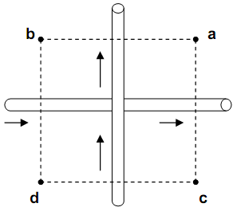

هي أجهزة لقياس الكميات الكهربية مثل :- شدة التيار,فرق الجهد ,المقاومة الكهربية.
تنقسم أجهزة القياس إلى
أجهزة قياس تناظرية | أجهزة قياس رقمية
1- تعمل علي أساس عزم الازدواج المؤثر على ملف يمر به تيار وقابل للحركة في مجال مغناطيسي  2- تعتمد على قراءة مؤشر يعطى القيمة المطلوبة  3- مثل الجلفانو متر و الاميتر والفو لتميتر والاوميتر | 1- تعتمد على الالكترونيات الرقمية  2- تعتمد على ظهور أعداد رقمية على الشاشة تحدد القيمة المطلوبة  3- مثل أجهزة قياس التيار المستمر او التيار المتردد

فكرة عمله– الأساس العلمي

- يعمل علي أساس عزم الازدواج المؤثر علي ملف يمر به تيار كهربي وموضوع في مجال مغناطيسي.حيث يتولد علي جانبي الملف قوتين متساويتين في المقدار ومتضادتين في الإتجاه تولدان عزماً يعمل علي دوران الملف في اتجاه معين .
- تتناسب شدة التيار طردياً مع زاوية انحراف مؤشر الجلفانومتر .
الوظيفة ( الاستخدام )

(أ)الاستدلال علي وجود تيارات كهربية مستمرة ضعيفة جدا .
(ب) قياس شدة التيارات المستمرة الضعيفة جدا وتحديد اتجاهها.

التركيب

- سلك رفيع من النحاس ملفوف حول إطار خفيف من الألمونيوم حول أسطوانة من الحديد المطاوع .
- قطبي مغناطيس مقعرين دائماً .
- يرتكز الملف علي حوامل من العقيق لتقليل الاحتكاك,
- زوج من الملفات الزنبركية تعمل كوصلات للتيار بالنسبة للملف فيسهل دخول وخروج التيار.
- مؤشر خفيف طويل من الألمونيوم يتحرك علي تدريج منتظم صفره في المنتصف .
شرح عمل الجهاز

- قبل مرور التيار يكون الملف في وضع الاتزان ويشير المؤشر إلي صفر التدريج .
- عند مرور التيار في ملف الجهاز يتولد عزم ازدواج مغناطيسي يعمل علي دوران الملف في اتجاه معين.
- الازدواج المتولد في الملفين الزنبركين يقاوم حركة دوران الملف.
- يتزن الملف عندما يتساوي عزم ازدواج الملفين الزنبركين مع عزم الازدواج المغناطيسي ,وتدل قراءة المؤشر علي قيمة شدة التيار.
- عند عكس اتجاه مرور التيار للملف يتحرك المؤشر في عكس الاتجاه السابق.
- عند قطع التيار يعمل ازدواج الملفين الزنبركيين علي عودة الملف والمؤشر إلي وضعه الأصلي .
ما وظيفة كلاً من

أ- تعمل كوصلات لدخول وخروج التيار للملف .
ب- يتولد فيهما عزم ازدواج مضاد لعزم ازدواج الملف فيستقر الملف عندما يتساوي العزمان (التحكم في حركة الملف).
ج- عودة المؤشر إلي وضعه الأصلي (صفرالتدريج ) عند قطع التيار.

الملفان الزنبركيان في الجلفانومتر الحساس ؟

ما وظيفة كلاً من

حتي لا يحدث تآكل ولعدم وجود احتكاك عند مواضع الارتكاز, فيتحرك الملف حركة متزنة.

حوامل العقيق في الجلفانومتر الحساس ؟

ما وظيفة كلاً من

تعمل علي تنظيم وتركيز الفيض المغناطيسي في الحيز الذي يتحرك فيه الملف فتزداد كثافة الفيض وتزداد حساسية الجلفانومتر.

أسطوانة الحديد في الجلفانومتر؟

عيوب الجلفانومتر الحساس

- تفقد الملفات الزنبركية مرونتها بكثرة الاستعمال.
- لا يستخدم لقياس التيار المتردد .
- قد يضعف المغناطيس بمرور الوقت.
- لا يتحمل شدة التيارات الكبيرة لوجود علاقة طردية بين كمية الحرارة ومربع شدة التيار و بالتالي
- عند مرور تيار كبير في الملف يتولد طاقة حرارية كبيرة قد تعمل علي انصهار الملف.
عــلــل

لجعل خطوط الفيض المغناطيسي بينهما علي هيئة أنصاف أقطار وهذا يجعل :
أ- كثافة الفيض المغناطيسي ثابتة في الحيز الذي يدور فيه الملف مهما كانت زاوية الدوران
ب- خطوط الفيض موازية لمستوى الملف وعمودية على الضلعين الطويلين .
وهذا يجعل زاوية انحراف المؤشر تتناسب طرديا مع شدة التيار المار في الملف.
جـ- عزم الازدواج في أي وضع نهاية عظمي لأن مستوي الملف يكون دائما موازياً لخطوط الفيض
استخدام أقطاب مغناطيسية مقعرة ؟

عــلــل
التدريج منتظم لأن زاوية انحراف المؤشر تتناسب طرديا مع شدة التيارIوصفر تدريجه في المنتصف لتحديد اتجاه التيار .

تدريج الجلفانومتر ذي الملف المتحرك منتظم وصفر تدريجه في المنتصف؟

عــلــل

حتى لا يحدث تآكل ولعدم وجود احتكاك عند مواضع الارتكاز,فيتحرك الملف حركة متزنة.

الحوامل من العقيق؟

عــلــل

طويل حتى يقع على التدريج مباشرة وخفيف حتى لا يؤثر بوزنه علي الملف و من الألمونيوم حتى لا يتمغنط
مؤشر الجلفانومتر طويل خفيف من الألمونيوم ؟

عــلــل

ليمنع تذبذب الملف أثناء حركته وبالتالي ينحرف المؤشر انحرافا ثابتا. حيث مادة الألمونيوم مادة غير مغناطيسية لا تتأثر بالمغناطيس .

يلف الملف علي إطار خفيف من الألومنيوم؟

عــلــل

مقاوم لأنه يقاوم الازدواج الناشئ عن مرور التيار أثناء مروره في الملف. وراد لأنه يرد الملف وبالتالي المؤشر إلى صفر التدريج عند انقطاع التيار.

يعتبر ازدواج السلكيين الزنبركيين مقاوم راد ؟

عــلــل

لضعف الملفان الزنبركيان بكثرة الاستعمال . أو قد يضعف المغناطيس بمرور الوقت مما يعطى قراءة غير دقيقة .

يجب معايرة الجلفانومتر كل فترة .

حساسية الجلفانومتر ذي الملف المتحرك

هي زاوية انحراف مؤشر الجلفانومتر عن وضع الصفر عند مرور تيار شدته الوحدة في ملفه
أو هي النسبة بين زاوية انحراف المؤشر عن وضع الصفر إلى شدة التيار المارة في الملف .
θ
I
حساسية الجلفانومتر =
حدات قياس الحساسية هي: درجة / ميكرو أمبيرA μ deg /
زاوية نصف قطرية/ميكرو أمبير(أو مللي أمبير).

ما معني أن

أي أن زاوية انحراف مؤشر الجلفانومتر عند وضع الصفر 0.5deg عندما يمر تيار شدته واحد ميكرو أمبير في ملفه .

حساسية الجلفانومتر ذي الملف المتحرك A μ 0. 5 deg / ؟

ماذا يحدث عند

يتولد ازدواجا كبيرا يعمل على إتلاف حوامل العقيق وتسبب اختلال في نظام التعليق
كما أن التيارات ذات الشدة العالية عندما تمر في الملف تولد حرارة تسبب احتراق الملف و انصهاره

مرور تيارات كهربية ذات شدة عالية في الجلفانومتر.

ماذا يحدث عند

التيار المتردد هو تيار متغير الشدة والاتجاه يغير شدته كل لحظة واتجاهه كل نصف دورة .
•في الترددات المنخفضة للتيار يتحرك المؤشر يمينا ويسار ولا يثبت لتبادل عزم الازدواج على ضلعي الملف.
• في الترددات العالية للتيار لا يتحرك الملف حيث لا يستطيع أن يستجيب للتغيرات السريعة في اتجاه التيار
ماذا يحدث عند مرور تيار متردد داخل الجلفانومتر .

ملاحظات عند حل المسائل

1- زاوية انحراف مؤشر الجلفانومتر من وضع الصفر هي الزاوية بين الملف والمجال .
2- لكي يتحرك مؤشر الجلفانومتر من قسم إلى أخر يليه يلزم مرور تيار ذو شدة معينة ويسمى ذلك بحساسية الجلفانومتر لكل قسم.
ولحساب شدة التيار بدلالة الحساسية لكل قسم نستخدم القانون الاتى :-
شدة التيار = حساسية الجلفانومتر لكل قسم × عدد الاقسام
θ
I
3- حساسية الجلفانومتر =
τ

B I A N

=
4- عزم الازدواج المؤثر على الجلفانومتر يتعين من العلاقة
حيث θ= 90⁰ حيث الملف دائما موازيا للفيض

أمثلة محلولة

- جلفانومتر ذو ملف متحرك تدريجه مقسم إلي عشرة أقسام وحساسيته A μ 5لكل قسم واحد.احسب شدة التيار اللازم لكي ينحرف مؤشره إلي نصف التدريج.
الــــــــــــــــــــــــحـــــــــــــــــــــــــل
عدد الأقسام التي ينحرف إليها المؤشر عند المنتصف =5 أقسام
شدة التيار = حساسية الجلفانومتر للقسم الواحد × عدد الأقسام
µA = 25 5× 5
2- جلفانومتر ذو ملف متحرك عند مرور تيار فيه شدته 30 mA كانت الزاوية بين الملف والمجال 60˚ احسب حساسية الجلفانومتر.

الحــــــــــــــــــــــــــــــــــــــل

حساسية الجلفانومتر : = الحساسية

مـــــســـــائـــــل علي الجلفانومتر ذو الملف المتحرك

1- جلفانومتر مساحة مقطع ملفه 60cm² معلق في مجال مغناطيسي كثافة فيضه 0.1T فإذا كان عددلفات الملف600 لفة احسب شدة التيار اللازم لتوليد عزم ازدواج قدره 1N.m
[2.778A]

2- احسب حساسية جلفانومتر ذو ملف متحرك عند مرور تيار فيه شدته 15mA كانت الزاويةبين الملف والمجال 30⁰
]ِAμ[2x10⁻³deg/

ــــــــــــــــــــــــــــــــــــــــــــــــــــــــــــــــــــــــــــــــــــــــــــــــــــــــــــــــــــــــــــــــــــــــــــــــــــــــــــــــــــــــــــــــــــــــــــــــــــــــــــــــــــــــــــــــــــــــــــــــــــــــــــــــــــــــــــــــــــــــــــــــــــــــــــــــــــــــــــــــــــــــــــــــــــــــــــــــــــــــــــــــــــــــــــــــــــــــــــــــــــــــــــــــــــــــــــــــــــــــــــــــــــــــــــــــــــــــــــــــــــــــــــــــــــــــــــــــــــــــــــــــــــــــــــــــــــــــــــــــــــــــــــــــــــــــــــــــــــــــــــــــ
3- احسب أقصي شدة تيار يقيسه جلفانومتر مدرج إلي 100 قسم إذا كانت حساسيته 0.1mA لكل قسم .

4- احسب أقصي شدة تيار يقيسه جلفانومتر مدرج إلي نصف التدرج عند مرور تيار شدته ِAμ200 احسب عدد أقسام تدريج الجلفانومتر إذا علمت أن حساسيته 0.08mA لكل قسم . 5 ] أقسام[

يمكن تعديل الجلفانومتر ذي الملف المتحرك إلي أميتر أو فولتميتر أو أوميتر.

الفكرة العلمية- الأساس العلمي -

عزم الازدواج المؤثر علي ملف يمر به تيار كهربي وموضوع في مجال مغناطيسي.
الوظيفة

قياس شدة التيارات المستمرة الكبيرة مباشرة .
طريقة التوصيل في الدائرة

يوصل الاميتر في الدائرة على التوالي
كيفية تعديل الجلفانومتر إلى أميتر

يوصل مع ملف الجلفانومتر مقاومة صغيرة على التوازي تسمى مجزى التيار R_{s}
I
I_{g}
I_{s}
R_{g}
R_{s}

استنتاج قيمة مجزئ التيار Rs

حيث أن مقاومة ملف الجلفانومتر ومقاومة المجزئ موصلة على التوازي
V_{g} = V_{S}
I g R g = I s Rs
وحيث أن Is = I - I g
(I - I g ) I g R g = Rs
$∴$R_{S}

I _{g} R _{g}

I – I g
=

مجزئ التيار Rs

مقاومة صغيرة توصل على التوازي مع ملف الجلفانومتر لتحويله إلى أميتر.
وظيفة المجزئ

1- جعل المقاومة الكلية للاميتر صغيرة فلا تؤثر على شدة التيار المار في الدائرة .
2- حماية ملف الجلفانومتر من التلف حيث يمر بها الجزء الاكبر من التيار لصغر مقاومة المجزئ .
- قياس تيارات أكبر شدة .
- زيادة حساسية الجهاز لقياس تيارات أكبر.
حساسية الاميتر

هي النسبة بين أقصي تيار يقيسه الجلفانومتر قبل توصيل المجزئ إلي شدة التيار الكلي الذي
يستطيع قياسه بعد توصيل المجزئ .

ويمكن تعيين الحساسية أيضا بدلالة مقاومة المجزئ ومقاومة الجلفانومتر من العلاقة :-
حساسية الاميتر

I_{g}
I
=
حساسية الاميتر أو

R_{s}

R_{s} + R_{g}
=

4- المقاومة الكلية للاميتر اقل من مقاومة المجزىء R_{s}
R_{eq}

R _{g} R_{s}

R _{g}+ R_{s}

=
3- المقاومة الكلية للاميتر:

جـ / يتم توصيل مقاومة صغيرة على التوازي مع ملف الجلفانومتر تسمى مجزئ التيار.

س / كيف يمكن زيادة مدى الجلفانومتر دون أن يحترق الملف( أى كيف يمكن تحويل الجلفانومتر الى اميتر)

عــلــل

حتى تكون شدة التيار المار فيه هي نفس شدة التيار المار في الدائرة والمراد قياسه.

يوصل الاميتر في الدائرة على التوالي؟

عــلــل

لأنه كلما قلت مقاومة المجزئ قلت مقاومة الاميتر ويزداد شدة التيار فتقل الحساسية حيث :
كلما قلت مقاومة مجزى التيار قلت حساسية الاميتر؟

عــلــل

لان الاميتر يقيس تيارات شدتها اكبر بنفس زاوية الانحراف حيث عند توصيل الجلفانومتر بمجزئ التيار تقل الحساسية .

الاميتر أقل حساسية من الجلفانومتر؟

عــلــل

لأن الأميتر يوصل في الدائرة علي التوالي و بالتالي ستضاف مقاومته إلي مقاومة الدائرة لذلك
لا بد من صغر مقاومته حتى لا تزداد مقاومة الدائرة فتقل شدة التيار الأصلي المراد قياسه أو حتى لا يؤثر دخول الأميتر على تغيير شدة التيار المراد قياسه تغيرا ملحوظا في الدائرة الكهربية المتصلة على التوالي .
صغر مقاومة الأميتر ؟

عــلــل

لضعف الملفان الزنبركيان بكثرة الاستعمال . أو قد يضعف المغناطيس بمرور الوقت مما يعطى الجهاز قراءة غير دقيقة .

يجب معايرة الا ميتر كل فترة ؟

عــلــل

لأن الأميتر يوصل في الدائرة علي التوالي و بالتالي ستضاف مقاومته إلي مقاومة الدائرة لذلك تزداد مقاومة الدائرة فتقل شدة التيار الأصلي المراد قياسه .
الاميتر جهاز غير دقيق (يوجد خطأ فى القياس ) ؟

ملاحظات عند حل المسائل

1- أقصى قراءة قبل توصيل المجزئ تعنى I _{g}
2- أقصى قراءة بعد توصيل المجزئ I
3- المقاومة المقترحة لتحويل الجلفانو متر إلى اميتر هي :-
توصيل مقاومة صغيرة على التوازي تسمى R_{S} مع ملف الجلفانومتر .
4- عند توصيل مجزئ تيار بملف الجلفانومتر فانه يمر فى الجلفانومتر ⅓ التيار الكلى
⅓
I _{g}

I
=
R_{s}

R_{s} + R _{g}
=
⅓
أو
يعنى ذلك أن I g = ⅓ I أو حساسية الاميتر = ⅓

5- جلفانومتر مقاومة ملفه R _{g} أقصى قراءة له I _{g}
• عند توصيل مجزئ تيار R_{S1}بملف الجلفانومتر فان تيار الجلفانومترI_{g} يظل ثابت ولكن التيار الكلى المار بهما I يزداد
• عند توصيل مقاومة أخرى على التوازي R_{S2} مع المجزئ R_{S1} فان تيار الجلفانومتر I _{g}يظل ثابت
ولكن شدة التيار الكلى I يزداد
• يمكن اعتبار انه تم توصيل مجزئ جديد R_{S} وهذا المجزئ يكافئ المقاومة R_{S1} ، R_{S2} حيث
R_{S}

R_{S1} R_{S2}

R_{S1}+ R_{S2}

=

6- المقاومة الكلية للاميتر :
R _{e q}

R _{g} R_{s}

R _{g}+ R_{s}

=
R _{e q}

V_{g}

I

=
R_{e q}

V_{s}

I

=
R_{e q}

V_{g}

I

=
أو
أو

7- جلفانومتر يدل كل قسم من تدريجة على قيمة معينه للتيار ..........هذه القيمة تعنى I_{g}
كيف يتم تعديله ليدل كل قسم من تدريجه على قيمة أعلى للتيار ...... هذه القيمة تعنى I

أمثلة محلولة

1- مجزئ تيار مقاومته 0.1Ω ينقص حساسية أميتر إلى العشر ، أوجد مقاومة المجزئ الذي ينقص حساسية هذا الأميتر إلى الربع
الحــــــــــــــــــــــــــــــــــــــل
أولا : المجزئ الأول
ثانيا : المجزئ الثاني
2- احسب قيمة مجزئ التيار اللازم لإنقاص حساسية أميتر مقاومته 24 أوم إلى الربع ، وما مقدار المقاومة الكلية المكافئة للأميتر والمجزئ حينئذ ؟
الحـــــــــــــــــــــــــــل
إنقاص الحساسية للربع يعني زيادة شدة التيار لأربع أمثال
3- جلفانومتر مقاومته Ω54 ينحرف مؤشره إلى نهاية تدريجه عند مرور تيار شدته1A يراد تعديله لقياس تيار شدته 10 أمبير . احسب قيمة مقاومة مجزئ التيار وكيفية توصيلها مع ملف الجلفانومتر
الحـــــــــــــــــــــــــــل
ويتم توصيلها على التوازي مع ملف الجلفانومتر
مـــــســـــائـــــل علي الأمــــــيــــــتـــــــــر

1- جلفا نو متر مقاومة ملف Ω0.1 ويقرأ عند نهاية تدريجه تيار شدته 5A ما قيمة مقاومة مجزئ التيار الأزمة لزيادة قراءته بمقدار 10 أمثال قيمتها . ]Ω[0.0111
2- جلفا نو متر مقاومته Ω 45ينحرف مؤشر إلي نهاية تدريجه عند مرور تيار شدته 1A يراد تعديله لقياس تيار شدته 10A احسب قيمة مقاومة مجزئ التيار وكيف يتم توصيلها مع ملف الجلفا نو متر ؟
ـــــــــــــــــــــــــــــــــــــــــــــــــــــــــــــــــــــــــــــــــــــــــــــــــــــــــــــــــــــــــــــــــــــــــــــــــــــــــــــــــــــــــــــــــــــــــــــــــــــــــــــــــــــــــــــــــــــــــــــــــــــــــــــــــــــــــــــــــــــــــــــــــــــــــــــــــــــــــــــــــــــــــــــــــــــــــــــــــــــــــــــــــــــــــــــــــــــــــــــــــــــــــــــــــــــــــــــــــــــــــــــــــــــــــــــــــــــــــــــــــــــــــــــــــــــــــــــــــــــــــــــــــــــــــــــــــــــــــــــــــــــــــــــــــــــــــــــــــــــــــــــــــــــــــــــــــــــــ
3- جلفانومتر ذو ملف متحرك لا يتحمل ملفه تيار أكبر من ِAμ 500وينحرف مؤشره إلي نهاية تدريجه في حالة وجود فرق جهد بين طرفيه 0.04V فكيف يمكن تحويله إلي أميتر يقيس شدته
-500mA] Ω[0.08
4- جلفا نو متر مقاومة ملفه 30 Ω أقصي تيار يمكن قياسه 0.01 A يراد تحويله إلي أميتر ، احسب : أ- مقاومة المجزئ اللازمة حتى يقيس تيارات شدتها 1 A
ب- المقاومة الكلية للأميتر .
ج- أقصي تيار يمكن قياسه عند توصيل مجزئ قيمته 0.1 Ω
[ 0.303 Ω , 0.3 Ω , 3.01 A ]
5- جلفا نو متر مقاومته 54 Ω إذا وصل بمجزئ للتيار ( أ ) يمر في الجلفا نو متر 0.1 من التيار الكلي ، أما إذا وصل بمجزئ آخر ( ب ) فإن التيار الذي يمر فيه يصبح 0.12 من التيار الكلي ،
أوجد مقدار كل من المقاومتين ( أ ) ، ( ب ) . [ 6 Ω , 7.36 Ω ]
6- أميتر ينحرف مؤشره إلي نهاية تدريجه إذا مر به تيار شدته 200 m A وعندما تكون قراءة
الأميتر 50 m A يكون فرق الجهد بين طرفيه 0.04 V ما الذي يمكن عمله لكي يصبح صالحاً
لقياس تيارات كهربية أقصاها 2 A
[ 0.089 Ω ]

7- في الشكل المقابل :
احسب قيمة المقاومة R_{S} إذا علمت أن التيار
المار في الجلفا نو متر 0.03 A

[ 2.5 Ω ]

8- جلفانومتر مقاومة ملفه 8 Ω يقيس شدة تيار أقصاها 200 mA احسب مقدار المقاومة اللازم توصيلها علي التوازي مع ملف الجهاز لتحويله إلي أميتر يقيس شدة تيار أقصاها 1 A وإذا وصل علي التوازي مع هذه المقاومة مقاومة أخري مساوية لها في المقدار فكم تصبح النهاية العظمي لشدة التيار التي يمكن أن يقيسها الجهاز في هذه الحالة ؟
[ 2 Ω , 1.8 A ]
ـــــــــــــــــــــــــــــــــــــــــــــــــــــــــــــــــــــــــــــــــــــــــــــــــــــــــــــــــــــــــــــــــــــــــــــــــــــــــــــــــــــــــــــــــــــــــــــــــــــــــــــــــــــــــــــــــــــــــــــــــــــــــــــــــــــــــــــــــــــــــــــــــــــــــــــــــــــــــــــــــــــــــــــــــــــــــــــــــــــــــــــــــــــــــــــــــــــــــــــــــــــــــــــــــــــــــــــــــــــــــــــــــــــــــــــــــــــــــــــــــــــــــــــــــــــــــــــــــــــــــــــــــــــــــــــــــــــــــــــــــــــــــــــــــــــــــــــــــــــــــــــــــــــــــــــــــــــــ
9- احسب قيمة مجزئ التيار اللازم لإنقاص حساسية أميتر مقاومته 24 Ω إلي الربع . وما مقدار المقاومة الكلية المكافئة للأميتر والمجزئ معاً حينئذ ؟ [ 8 Ω , 6 Ω ]
10- مجزئ تيار مقاومته 0.1 Ω ينقص حساسية أميتر إلي العشر ، أوجد مقاومة المجزئ الذي نقص حساسية هذا الأميتر إلي الربع . [ 0.3 Ω ]
ـــــــــــــــــــــــــــــــــــــــــــــــــــــــــــــــــــــــــــــــــــــــــــــــــــــــــــــــــــــــــــــــــــــــــــــــــــــــــــــــــــــــــــــــــــــــــــــــــــــــــــــــــــــــــــــــــــــــــــــــــــــــــــــــــــــــــــــــــــــــــــــــــــــــــــــــــــــــــــــــــــــــــــــــــــــــــــــــــــــــــــــــــــــــــــــــــــــــــــــــــــــــــــــــــــــــــــــــــــــــــــــــــــــــــــــــــــــــــــــــــــــــــــــــــــــــــــــــــــــــــــــــــــــــــــــــــــــــــــــــــــــــــــــــــــــــــــــــــــــــــــــــــــــــــــــــــــــــ
11- في الشكل المقابل :
دائرة كهربية تتكون من بطارية V_{B} مقاومتها الداخلية 1 Ω تتصل
بمقاومة ثابتة 15 Ω و جلفا نو متر مقاومة ملفه 20 Ω أوجد
النسبة بين التيارين المارين في الدائرة الكهربية قبل وبعد
توصيل ملف الجلفا نو متر بمجزئ تيار قيمته 5 Ω
[$\frac{5}{9}$]

12- جلفا نو متر مقاومة ملفه 10 Ω وأقصي تيار يمكن قياسه بواسطته 40mA وصل بمجزئ للتيار ( R_{S )}ثم وصل في دائرة كهربية تحتوي علي مقاومة 8 Ω وعمود كهربي قوته الدافعة 1.5 V مهمل المقاومة الداخلية ، وعند غلق الدائرة انحرف مؤشر الجلفا نو متر إلي $\frac{3}{4}$ تدريجه احسب قيمة مجزئ التيار .
[ 2.5 Ω ]
13- جلفا نو متر مقسم إلي 150 قسم يدل كل 10 أقسام منها علي 1mA وكل قسمين تدل على 1mv كيف يمكن تحويله إلي أميتر يقيس تيارات أقصاها 6A . [ 0.0125Ω ]
14- جلفا نو متر مقاومته 20Ω يدخل ضمن دائرة مقاومتها 80Ω وصل بمجزئ للتيار مقاومته 5Ω احسب النسبة بين شدتي التيار المار في الجلفا نو متر قبل وبعد توصيل المجزئ [ 5:21 ] ………………………………………………………………………………….
15- جلفا نو متر مقاومة ملفه 54Ω احسب قيمة مقاومة مجزئ التيار اللازم لإنقاص حساسيته
إلي العشر وما مقدار المقاومة الكلية المكافئة للجهاز حينئذ . [ 6Ω,5.4Ω ]
_______________________________________________________________________
16- أميتر عندما يراد نقص حساسيته إلي الربع يستخدم مجزئ مقاومته 3 أوم احسب مقاومة
المجزئ اللازم لإنقاص حساسيته إلي العشر [ 1Ω ]

الفكرة العلمية- الأساس العلمي-

عزم الازدواج المؤثر في ملف يمر به تيار قابل للحركة في مجال مغناطيسي.
الوظيفة

قياس فرق الجهد بين أي نقطتين في دائرة كهربية .
أو قياس القوة الدافعة الكهربية لمصدر مباشرة.
- طريقة التوصيل فى الدائرة-

يوصل الفولتميتر في الدائرة على التوازي
كيفية تعديل الجلفا نو متر إلى فولتميتر

يوصل مع ملف الجلفا نو متر مقاومة كبيرة على التوالي تسمى مضاعف الجهد R _{m}
I _{g}
R _{g}
R _{m}

استنتاج قيمة مضاعف الجهد R_{m}

حيث أن مقاومة ملف الجلفا نو متر ومقاومة المضاعف موصلة على التوالى.
طريقة أخري للإثبات

Vm+ V_{g}= V
I_{g}R_{g} + I_{g}R_{m} = V

V_{m} + V_{g}= V
I_{g}R_{g} + I_{g}R_{m} = V
( I_{g} (R_{g}+ R_{m} = V

R_{m}

V - V_{g}

I_{g}
=

مضاعف الجهدR m

مقاومة كبيرة توصل على التوالي مع ملف الجلفا نو متر لتحويله إلى فولتميتر .
وظيفة المضاعف

1- جعل المقاومة الكلية للفولتميتر كبيرة فلا تسحب تيار كبير من الدائرة ولا يحدث هبوط في الجهد 2- لقياس فروق جهد أكبر .
حساسية الفولتميتر

هي النسبة بين فرق جهد الجلفانومتر قبل توصيل مضاعف الجهد إلي فرق الجهد بعد توصيل المضاعف
حساسية الفولتميتر

V_{g}

V

ويمكن تعيين الحساسية أيضا بدلالة مقاومة المضاعف ومقاومة الجلفانومتر من العلاقة :-
حساسية الفولتميتر

R _{g}

R _{g} + R _{m}
=

لاحظ
- المقاومة الكلية للفولتميتر R_{m}+ R_{g}= R_{eq}
- المقاومة الكلية للفولتميتر اكبر من مقاومة المضاعف R_{m}
عــلــل

حتى يكون فرق الجهد بين طرفي ملف الفولتميتر هو نفسه فرق الجهد المراد قياسه ؛لأن التوصيل على التوازي يتميز بتساوي فرق الجهد.

يوصل الفولتميتر بالدائرة على التوازي ؟

عــلــل

لانه كلما زادت مقاومةالمضاعف يزداد فرق الجهد فتقل الحساسية. حيث :

كلما زادت مقاومة مضاعف الجهد قلت حساسية الفولتميتر؟

عــلــل
لأن الفولتميتر يوصل في الدائرة علي التوازى و بالتالي سوف يسحب جزء من تيار الدائرة
لذلك لا بد من كبر مقاومته حتي لا تزدادشدة التيار المسحوب من الدائرة ويحدث هبوط فى فرق
الجهد الأصلي المراد قياسه .

كبر مقاومة الفولتميتر ؟

عــلــل
لضعف الملفان الزنبركيان بكثرة الاستعمال . او قد يضعف المغناطيس بمرور الوقت مما يعطى الجهاز قراءة غير دقيقة .

يجب معايرة الفولتميتر كل فترة؟

عــلــل
لأن الفولتميتر يوصل في الدائرة علي التوازى مع المقاومة التى يراد حساب فرق الجهد بين
طرفيها و بالتالي سوف تقل مقاومة الدائرة لذلك يزداد شدة التيار الأصلي ويتجزا ويقل التيار
المار فى المقاومة المراد قياس فرق الجهد بين طرفيها حيث يمر جزء من التيار الاصلى فى الفولتميتر

الفولتميتر جهاز غير دقيق (يوجد خطأ فى القياس )؟

ملاحظات عند حل المسائل

1- أقصى قراءة قبل توصيل المضاعف تعنىV_{g}

2- أقصى قراءة بعد توصيل المضاعف V
3- المقاومة المقترحة لتحويل الجلفا نو متر الى فولتميتر هي :-
توصيل مقاومة كبيرة على التوالى تسمى R_{m} مع ملف الجلفانومتر .
R_{e q}

V

I

=
أو
R m+ R g= R e q

4- المقاومة الكلية للفولتميتر

5- جلفانومتر يدل كل قسم من تدريجة على قيمة معينه لفرق الجهد..... هذه القيمة تعنى V_{g}
كيف يتم تعديله ليدل كل قسم من تدريجه على قيمة أعلى لفرق الجهد ..... هذه القيمة تعنى V
6- V_{g} لجميع الأقسام = V_{g} للقسم الواحد × عدد الأقسام
7- عند توصيل فولتميتر مقاومته R _{g} بين طرفي مقاومة ثابت R₁ يمر بها تيار I₁
لحساب قراءة الفولتميتر V_{g} فان Vg = I₁R₁
ويمكن حساب تيار الفولتميتر I _{g} من العلاقة :- V_{g} = I _{g} R _{g}
وعند توصيل مقاومة جديدة R _{m} مع ملف الفولتميتر R _{g} فان أقصى قراءة للفولتميتر في هذه
R _{m}

V - V_{g}

I _{g}
=
الحالة تتعين من العلاقة

أمثلة محلولة

1- جلفا نو متر مقاومة ملفه 40 Ω يقيس شدة تيار أقصاها 20 m A أوجد مقاومة مجزئ التيار اللازمة لتحويله إلى أميتر يقيس شدة تيار أقصاها 100 m A وإذا وصل ملف الجلفانومتر بمضاعف جهد مقاومته 210 Ω احسب أقصى فرق جهد يمكن قياسه
الحــــــــــــــــــــــــــــــــــــــل
ــــــــــــــــــــــــــــــــــــــــــــــــــــــــــــــــــــــــــــــــــــــــــــــــــــــــــــــــــــــــــــــــــــــــــــــــــــــــــــــــــــــــــــــــــــــــــــــــــــــــــــــــــــــــــــــــــــــــــــــــــــــــــــــــــــــــــــــــــــــــــــــــــــــــــــــــــــــــــــــــــــــــــــــــــــــــــــــــــــــــــــــــــــــــــــــــــــــــــــــــــــــــــــــــــــــــــــــــــــــــــــــــــــــــــــــــــــــــــــــــــــــــــــــــــــــــــــــــــــــــــــــــــــــــــــــــــــــــــــــــــــــــــــــــــــــــــــــــــــــــــــــــــــــــــــــ
2- جلفا نو متر مقاومة ملفه 5Ω يقيس تيار أقصى قيمة له 20mA احسب أقصى تيار يمكن أن يقيسه إذا وصل بمجزئ تيار مقاومته 0.1Ω ثم احسب مقدار مضاعف الجهد الذي يوصل
بـالجلفا نو متر ليعمل كــ فولتميتر يقيس فرق جهد قدره 5V
الحــــــــــــــــــــــــــــــــــــــل
أقصى شدة تيار
مضاعف الجهد
ــــــــــــــــــــــــــــــــــــــــــــــــــــــــــــــــــــــــــــــــــــــــــــــــــــــــــــــــــــــــــــــــــــــــــــــــــــــــــــــــــــــــــــــــــــــــــــــــــــــــــــــــــــــــــــــــــــــــــــــــــــــــــــــــــــــــــــــــــــــــــــــــــــــــــــــــــــــــــــــــــــــــــــــــــــــــــــــــــــــــــــــــــــــــــــــــــــــــــــــــــــــــــــــــــــــــــــــــــــــــــــــــــــــــــــــــــــــــــــــــــــــــــــــــــــــــــــــــــــــــــــــــــــــــــــــــــــــــــــــــــــــــــــــــــــــــــــــــــــــــــــــــــــــــــــــ
3- جلفا نو متر مقاومة ملفه 40 Ω يقيس شدة تيار أقصاها 20 m A أوجد مقاومة مجزئ التيار اللازمة لتحويله إلى أميتر يقيس شدة تيار أقصاها 100 m A وإذا وصل ملف الجلفانومتر بمضاعف جهد مقاومته 210 Ω احسب أقصى فرق جهد يمكن قياسه
الحــــــــــــــــــــــــــــــــــــــل

الأميتر
الفولتميتر
ــــــــــــــــــــــــــــــــــــــــــــــــــــــــــــــــــــــــــــــــــــــــــــــــــــــــــــــــــــــــــــــــــــــــــــــــــــــــــــــــــــــــــــــــــــــــــــــــــــــــــــــــــــــــــــــــــــــــــــــــــــــــــــــــــــــــــــــــــــــــــــــــــــــــــــــــــــــــــــــــــــــــــــــــــــــــــــــــــــــــــــــــــــــــــــــــــــــــــــــــــــــــــــــــــــــــــــــــــــــــــــــــــــــــــــــــــــــــــــــــــــــــــــــــــــــــــــــــــــــــــــــــــــــــــــــــــــــــــــــــــــــــــــــــــــــــــــــــــــــــــــــــــــــــــــــ

4- جلفا نو متر حساس مقاومة ملفه 4 أوم وأقصى تيار يتحمله mA1 وصل ملفه بمقاومة على التوازي مقدارها 1Ω ليكونا معا جهازا واحدا . ثم وصل هذا الجهاز على التوالي بمقاومة مقدارها 999.2Ω ليستخدم كفولتميتر . احسب أقصى فرق جهد يمكن أن يقيسه هذا الفولتميتر .
الحــــــــــــــــــــــــل
أولا : الجهاز المتكون هو الأميتر وتكون شدة التيار التي يقيسها الأميتر هي :
عند توصيل الأميتر مع مقاومة 999.2 Ω على التوالي يتحول الأميتر إلى فولتميتر ويكون :
- شدة التيار I للأميتر هي نفسها I _{g} للفولتميتر أي أن I_{g} = 5 × 10⁻³ A للفولتميتر
- المقاومة الكلية للأميتر تعتبر هي R_{g} للفولتميتر
أي أن R _{g} = 0.8 Ω للفولتميتر
أقصي جهد يقيسه الفولتميتر :
ــــــــــــــــــــــــــــــــــــــــــــــــــــــــــــــــــــــــــــــــــــــــــــــــــــــــــــــــــــــــــــــــــــــــــــــــــــــــــــــــــــــــــــــــــــــــــــــــــــــــــــــــــــــــــــــــــــــــــــــــــــــــــــــــــــــــــــــــــــــــــــــــــــــــــــــــــــــــــــــــــــــــــــــــــــــــــــــــــــــــــــــــــــــــــــــــــــــــــــــــــــــــــــــــــــــــــــــــــــــــــــــــــــــــــــــــــــــــــــــــــــــــــــــــــــــــــــــــــــــــــــــــــــــــــــــــــــــــــــــــــــــــــــــــــــــــــــــــــــــــــــــــــــــــــــــ
5- جلفانومتر مقاومة ملفهΩ8 يقيس تيار أقصاهmA 200احسب مقدار المقاومة الواجب توصيلها على التوازي لتحويله إلى أميتر يقيس تيار أقصاه 1A . وإذا وصلت على التوازي مع المقاومة المضافة مقاومة أخرى مساوية لها في المقدار احسب أقصي شدة تيار يمكن أن يقيسها الجهاز . الحــــــــــــــــــــــــــــــــــــــل
أولا :
ثانيا : المقاومة المكافئة :
شدة التيار التي يمكن ان يقيسها
ــــــــــــــــــــــــــــــــــــــــــــــــــــــــــــــــــــــــــــــــــــــــــــــــــــــــــــــــــــــــــــــــــــــــــــــــــــــــــــــــــــــــــــــــــــــــــــــــــــــــــــــــــــــــــــــــــــــــــــــــــــــــــــــــــــــــــــــــــــــــــــــــــــــــــــــــــــــــــــــــــــــــــــــــــــــــــــــــــــــــــــــــــــــــــــــــــــــــــــــــــــــــــــــــــــــــــــــــــــــــــــــــــــــــــــــــــــــــــــــــــــــــــــــــــــــــــــــــــــــــــــــــــــــــــــــــــــــــــــــــــــــــــــــــــــــــــــــــــــــــــــــــــــــــــــــ

6- جلفانومتر حساس مقاومة ملفه Ω0.1 ، أقصي تيار يتحملهmA1 . احسب مقاومة مضاعف الجهد R_{m} اللازم لتحويله إلى فولتميتر يصلح لقياس فرق جهد نهايته العظمى 5 فولت .
الحــــــــــــــــــــــــل

ــــــــــــــــــــــــــــــــــــــــــــــــــــــــــــــــــــــــــــــــــــــــــــــــــــــــــــــــــــــــــــــــــــــــــــــــــــــــــــــــــــــــــــــــــــــــــــــــــــــــــــــــــــــــــــــــــــــــــــــــــــــــــــــــــــــــــــــــــــــــــــــــــــــــــــــــــــــــــــــــــــــــــــــــــــــــــــــــــــــــــــــــــــــــــــــــــــــــــــــــــــــــــــــــــــــــــــــــــــــــــــــــــــــــــــــــــــــــــــــــــــــــــــــــــــــــــــــــــــــــــــــــــــــــــــــــــــــــــــــــــــــــــــــــــــــــــــــــــــــــــــــــــــــــــــــ

مـــــســـــائـــــل علي الفولتميتر

1- جلفانومتر حساس مقاومة ملفه 0.1 Ω يبلغ أقصي انحراف له عندما يمر به تيار كهربي شدته 1 mA احسب مقاومة مضاعف الجهد ( R_{m} ) اللازمة لتحويله إلي فولتميتر يصلح لقياس فرق جهد نهايته العظمي 5V
[ 4999.9 Ω ]
2- جلفانومتر يمر به تيار شدته 0.02 A لينحرف مؤشره إلي نهاية التدريج وعندئذ يكون الفرق في الجهد بين طرفيه 5 V احسب :
أ- قيمة المقاومة المضاعفة للجهد التي تجعله صالحاً لقياس فرق جهد قدره 150 V
ب- مقاومة ملف الجلفانومتر.
[ 7250 Ω , 250 Ω ]
3- جلفانومتر ينحرف مؤشره إلي نهاية التدريج عندما يمر به تيار شدته 50 μA احسب :
أ- قيمة المقاومة الكلية لكل من الجلفانومتر ومضاعف الجهد لكي يتحول إلي فولتمتيتر يقرأ 10 V عندما ينحرف مؤشره إلي نهاية التدريج .
ب- قيمة مضاعف الجهد إذا علمت أن مقاومة ملف الجلفانومتر1 k Ω
[ 200 x 10³Ω , 199 x 10³Ω ]
4- دائرة كهربية تحتوي علي مقاومة مقدارها 10 Ω موصلة علي التوازي بقولتميتر مقاومة ملفه 50 Ω وعندما مر بالدائرة تيار شدته الكلية 0.6 A انحرف مؤشر الفولتميتر بعد ذلك علي التوالي مع مقاومة مقدارها 4950 Ω احسب أقصي فرق جهد يمكن أن يقيسه الفولتميتر في هذه الحالة [ 5 V , 500 V ]
5- دائرة كهربية بها مقاومة ثابتة 6 Ω يمر بها تيار كهربي شدته 0.2 A وصل فولتميتر مقاومته 30 Ω بطرفي المقاومة فانحرف مؤشره إلي نهاية تدريجه فإذا وصلت مقاومة تساوي 144 Ω علي التوالي مع الفولتميتر . فما قراءة مؤشره ؟ وما أقصي قيمة لفرق الجهد الذي يمكن أن يقيسه في هذه الحالة ؟ [ 1.16 V , 5.8 V ]

6- جلفانومتر مقاومة ملفه 5 Ω يقيس تيار أقصي شدة له 20 mA احسب أقصي تيار يمكن أن يقيسه إذا وصل بمجزئ تيار مقاومته 0.1 Ω ، ثم احسب مقدار مضاعف الجهد الذي يوصل بالجلفانومتر ليعمل كفولتميتر يقيس فرق جهد قدره5 V
[ 1.02 A , 245 Ω ]
ـــــــــــــــــــــــــــــــــــــــــــــــــــــــــــــــــــــــــــــــــــــــــــــــــــــــــــــــــــــــــــــــــــــــــــــــــــــــــــــــــــــــــــــــــــــــــــــــــــــــــــــــــــــــــــــــــــــــــــــــــــــــــــــــــــــــــــــــــــــــــــــــــــــــــــــــــــــــــــ
7- جلفانومتر حساس مقاومة ملفه 40 Ω ينحرف مؤشره إلي نهاية التدريج عند مرور تيار شدته 5 mA احسب قيمة المقاومات الموصلة مع الجلفانومتر مع بيان طريقة التوصيل في كل منها لقياس :
أ- تيار كهربي أقصاه 20 A ب- فرق جهد أقصاه10 V
[ 0.01 Ω , 1960 Ω ]
ــــــــــــــــــــــــــــــــــــــــــــــــــــــــــــــــــــــــــــــــــــــــــــــــــــــــــــــــــــــــــــــــــــــــــــــــــــــــــــــــــــــــــــــــــــــــــــــــــــــــــــــــــــــــــــــــــــــــــــــــــــــــــــــــــــــــــــــــــــــــــــــــــــــــــــــــــــــــــــــــــــــــــــــــــــــــــــــــــــــــ
8- جلفانومتر حساس مقاومة ملفه 4 Ω وأقصي تيار يتحمله 1 mA وصل ملفه علي التوازي بمقاومة مقدارها 1 Ω ليكونا معاً جهازاً واحداً ، ثم وصل هذا الجهاز علي التوالي بمقاومة مقدارها 999.2 Ω ليكونا فولتميتر .احسب أقصي فرق جهد يمكن أن يقيسه هذا الفولتميتر
[ 5 V ]
ــــــــــــــــــــــــــــــــــــــــــــــــــــــــــــــــــــــــــــــــــــــــــــــــــــــــــــــــــــــــــــــــــــــــــــــــــــــــــــــــــــــــــــــــــــــــــــــــــــــــــــــــــــــــــــــــــــــــــــــــــــــــــــــــــــــــــــــــــــــــــــــــــــــــــــــــــــــــــــــــــــــــــــــــــــــــــــــــــــــــ
9- جلفانومتر ذو ملف متحرك مقاومة ملفه 18 أوم ، احسب :
أ- قيمة مقاومة مجزئ التيار التي تسمح بمرور 1/3 التيار الكلي في ملف الجلفانومتر .
ب- قيمة مقاومة مضاعف الجهد التي تجعل الجلفانومتر صالحاً لقياس فؤق جهد يساوي عشرة أمثال فرق الجهد بين طرفي ملفه .
[ 9 Ω , 162 Ω ]
ــــــــــــــــــــــــــــــــــــــــــــــــــــــــــــــــــــــــــــــــــــــــــــــــــــــــــــــــــــــــــــــــــــــــــــــــــــــــــــــــــــــــــــــــــــــــــــــــــــــــــــــــــــــــــــــــــــــــــــــــــــــــــــــــــــــــــــــــــــــــــــــــــــــــــــــــــــــــــــــــــــــــــــــــــــــــــــــــــــــــ
10- جلفانومتر مقاومة ملفه 40 Ω يقيس شدة تيار أقصاها 20 mA أوجد مقاومة مجزئ التيار اللازمة لتحويله إلي أميتر يقيس شدة تيار أقصاها 100 mA وإذا وصل ملف الجلفانومتر بمضاعف جهد مقاومته210 Ω احسب أقصي فرق جهد يمكن قياسه . [ 10 Ω , 5 V ]

11- جلفانومتر مقاومة ملفه 40Ω ينحرف مؤشره إلي نهاية تدريجه عندما يمر به تيار شدته 5mAما هي التعديلات المقترحة لتحويله إلي :
1- أميتر يقيس تيارات أقصاها 10A .
2- فولتميتر يقيس فروق جهد أقصاها10V
[ 0.02 Ω , 1960 Ω ]
ــــــــــــــــــــــــــــــــــــــــــــــــــــــــــــــــــــــــــــــــــــــــــــــــــــــــــــــــــــــــــــــــــــــــــــــــــــــــــــــــــــــــــــــــــــــــــــــــــــــــــــــــــــــــــــــــــــــــــــــــــــــــــــــــــــــــــــــــــــــــــــــــــــــــــــــــــــــــــــــــــــــــــــــــــــــــــــــــــــــــ
12- جلفانومتر إذا وصل بمجزئ تيار 0.1Ω يمكن استخدامه لقياس أقصي تيارA 5 وإذا وصل بمضاعف جهد قيمته 187 Ω يقيس جهد 45V احسب مقاومته . [2 Ω ] ــــــــــــــــــــــــــــــــــــــــــــــــــــــــــــــــــــــــــــــــــــــــــــــــــــــــــــــــــــــــــــــــــــــــــــــــــــــــــــــــــــــــــــــــــــــــــــــــــــــــــــــــــــــــــــــــــــــــــــــــــــــــــــــــــــــــــــــــــــــــــــــــــــــــــــــــــــــــــــــــــــــــــــــــــــــــــــــــــــــــ

الفكرة العلمية- الأساس العلمي-

تتناسب شدة التيار عكسيا مع المقاومة الكهربية عند ثبوت فرق الجهد.
عزم الازدواج المؤثر في ملف يمر به تيار قابل للحركة في مجال مغناطيسي.
الوظيفة

قياس مقاومة مجهولة بطريقة مباشرة.
كيفية تعديل الجلفانومتر أوميتر

كيفية تعد يل الجلفا نو متر إلي أوميتر
R_{g}
R_{c}
R_{v}
طرفا الجهاز
3000Ω
6565 Ω
1.5 v
250 Ω

1- كون دائرة كهربية كما بالشكل :-
( ميكرو أميتر أقصي تيار له 400µA ومقاومته 250Ω– مقاومة عيارية – ثابتة - 3000Ω - مقاومة متغيرة – ريوستات – مداها من 0 إلي 6565Ω- عمود عياري قوته الدافعة الكهربية ثابتة )
2- أغلق الدائرة وعدل مقاومة الريوستات حتى يمر تيار مناسب في الدائرة .
3- صل المقاومة المجهولة R_{ex} بين طرفي الاختبار
I

=
V_{B}

4- عوض في العلاقة :
R _{g}+ R _{c}+ R _{v}+ R _{ex}
5- بمعلومية I و V_{B}و R _{g} وR _{c} و R _{v} يمكن حساب قيمة R_{ex} مباشرة .
عــلــل

لأن شدة التيار الكلي في الدائرة تتناسب عكسيا مع المقاومة الكلية لهذه الدائرة حيث تقل شدة التيار بزيادة المقاومة.

تدريج الأوميتر عكس تدريج الأميتر ؟

عــلــل

لأن شدة التيار المارة في دائرة الجهاز تتناسب عكسيا مع المقاومة الكلية لدائرة الأوميتر .وليس مع المقاومة المجهولة فقط (وهى قيم مختلفة).

تدريج الأوميتر غير منتظم ؟

عــلــل

حتى لا تتغير شدة التيار أثناء ضبط مؤشر الاوميتر أثناء استخدامه كما أن ضمان ثبوت فرق الجهد.
يجب أن تكون القوة الدافعة الكهربية للعمود المتصل بالأوميتر ثابتة؟

عــلــل

(أ) قطبي المغناطيس تقل شدتهما بالتدريج فتتغير قيمة كثافة الفيض المؤثر علي الملف.
(ب)الزنبركان يفقدان جزءا من مرونتهما بالتدريج.(ج)قد يوجد خطأ بشري في قياس مقدار الانحراف.

أجهزة القياس المباشرة السابقة ( أميتر - فولتيميتر – أوميتر)غير دقيقة ؟

ماذا يحدث عند

يؤدي إلي تغير قيمة المقاومة العياريه R _{c}أو ما يؤخذ من المقاومة المتغيرةR_{V}الواجب أخذهما
حتى يصل المؤشر إلي نهاية التدريج قبل توصيل أي مقاومة خارجية,ولذا سيتغير تدريج الأوميتر عما كان عليه في بداية المعايرة.

تغيير قيمة V_{B}؟

ماذا يحدث عند

يمر في الجلفا نو متر تيار اكبر مما يتحمله ويحترق الملف .

عدم وجود مقاومة عيارية كبيرة في دائرة الاوميتر

ماذا يحدث عند

تزداد المقاومة الكلية للجهاز للضعف فان المؤشر وينحرف مؤشر التيار إلى نصف التدريج .
عند إضافة مقاومة تساوي مقاومة الجهاز ؟

ماذا يحدث عند

تزداد المقاومة الكلية للجهاز إلي ثلاث أمثالها فان المؤشر وينحرف مؤشر التيار الى ثلث التدريج .

عند إضافة مقاومة ضعف مقاومة الجهاز ؟

ماذا يحدث عند

تزداد المقاومة الكلية للجهاز إلي أربع أمثالها فان المؤشر وينحرف مؤشر التيار الى ربع التدريج .

عند إضافة مقاومة ثلاثة أمثال مقاومة الجهاز ؟

مافائدة كلا من

جعل مؤشر الأميتر ينحرف إلى نهاية تدريجه عندما يكون مؤشر الأوميتر عند الصفر والعكس كما تعمل على حماية ملف الأوميتر من الإحتراق.

المقاومة العيارية فى الأوميتر

مافائدة كلا من

تساعد المقاومة العيارية فى جعل مؤشر الأميتر ينحرف إلى نهاية تدريجه عندما يكون مؤشر الأوميتر عند الصفر والعكس (التحكم فى شدة التيار ومقاومة الجهاز)

المقاومة المتغيرة(الريوستات) فى الأوميتر

س / اشرح تجربة عملية لمعايرة تدريج الأوميتر ؟

نصل طرفي الجهاز مباشرة دون وضع أي مقاومة خارجية R_{ex} = 0 ,وبالتالي يمر تيار كهربي بالجهاز.
لكي ينحرف المؤشر إلى نهاية التدريج يجب أن تكون مقاومة الدائرة

لكن مجموع المقاومات الموجودة بالدائرة R c 3000+ R g 250 = 3250 ا و م
تضبط المقاومة المتغيرة ( الريوستات ) لكي ينحرف المؤشر إلى نهاية التدريج الذي يعتبر صفر على
تدريج الأوميتر ويمكن حساب الجزء المأخوذ من الريوستات (المقاومة المتغيرة ) كالاتى :-
= R g + R c + R v R t
Rv + 250 + 3000 = 3750
فيصبح Ω 500 Rv =
مقاومة الدائرة (Ω3750 ) تقابل شدة تيارA μ 400 و لا توجد أي مقاومة بين طرفي الجهاز
الآن إذا تم توصيل مقاومة معلومة القيمة بين طرفي الجهاز سيمر تيار اقل شدة ويكون المؤشر أقل انحرافا بسبب زيادة المقاومة الكلية في الدائرة .
ولهذا يمكن معايرة الجهاز بالمقاومة التي تم إدخالها
إذا تم توصيل مقاومةΩ R _{ex} = 3750 تصبح المقاومة الكلية ضعف ما كانت عليه وتقل شدة التيار إلى النصف (A μ 200) إذن تكتب قيمة المقاومة 3750 Ω أمام القيمة(A μ 200)

وإذا تم توصيل مقاومة ضعف مقاومة الجهاز Ω Rex = 2 x 3750 تصبح المقاومة الكلية ثلاثة أمثال ما كانت عليه وتقل شدة التيار إلى الثلث A μ
( اذن تكتب قيمة المقاومة 3750 = 7500 Ω 2 x امام القيمة A μ

إذا تم توصيل مقاومة Ω 11250 = R_{ex} =3 x 3750 تصبح المقاومة الكلية أربعة أمثال ما كانت
عليه وتقل شدة التيار إلى الربع (A μ 100 )( إذن تكتب قيمة
المقاومة 3750 = 11250 Ω x 3 أمام القيمة A μ100)

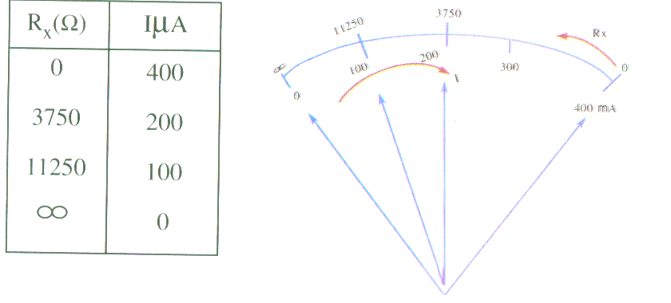

ملاحظات عند حل المسائل

1- لحساب قيمة المقاومة العيارية ( أو المقاومة المتغيرة ) اللازمة لانحراف المؤشر إلى نهاية تدريج الاميتر
I _{g}

V_{B}

R _{g} + R _{v} + R _{c} + r
=
(وبداية تدريج الاوميتر ) نعوض في العلاقة الآتية :-
حيث :- I _{g} أقصى شدة تيار يقيسه الجلفا نو متر أو الميكرو ميتر
R _{g} مقاومة الجلفا نو متر R _{v} المقاومة المتغيرة R _{c} المقاومة الثابتة العيارية r المقاومة الداخلية
2- لحساب المقاومة R_{x} اللازمة لانحراف المؤشر الى ثلث التدريج فان :-
I_{g}^{⅓}

V_{B}

R _{g} + R _{v} + R _{c} + r +R_{x}
=

3- أي مقاومة تستخدم في معايرة الاوميتر تؤخذ في الاعتبار عند قياس أي مقاومة مجهولة أخرى
أي انها تعتبر جزء من الاوميتر .

ملاحظات عامة علي أجهزة القياس

1- أي جهاز يتم تعديله تعتبر مقاومته هي R _{g} والتيار المار في هذا الجهاز هو I _{g}
2- فولتميتر مقاومة ملفه 200 Ω أقصى فرق جهد يقيسه 10 V ما اللازم عمله لجعل الجهاز يقيس
أ – فرق جهد قيمته 20 V ب- فرق جهد أقصاه 5 V
نعتبر الفولتميتر جلفانومتر ويصبح :- مقاومة الجلفا نو متر هي R _{g} = 200 Ω
فرق جهد الفولتميتر هو V_{g} = 10 volt
• نحسب تيار الجهاز I _{g} حيث V_{g} = I _{g} R _{g} وبالتعويض نجد أن I _{g} = 0.05 A
• لزيادة فرق الجهد المقاس إلى V = 20 volt
R_{m}

V - V_{g}

I_{g}
=
نصل مضاعف جهد R _{m} وتحسب قيمته من العلاقة :-
I
I_{g}= 0.05
I_{s}
R_{g} = 200Ω
R_{s} = ?
•بعد التعويض نجد أن R _{m} = 200 Ω
• لتقليل فرق الجهد المقاس إلى V = 5 volt
فإننا نصل مجزئ تيار R_{s}
ويكون V = I _{g} R _{e q}
حيث أن المقاومة المكافئة في هذه الحالة هي :-
R_{eq}

R_{g} R_{s}

R_{g}+ R_{s}

=

وبالتعويض يمكن إيجاد R_{s} حيث Rs = 200 Ω

مسا ئل محلولة

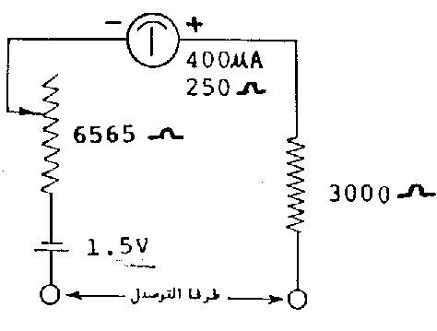
1- مستعينا بدائرة الأوميتر الموضحة وضح الغرض من وجود المقاومة المتغيرة 6565 أوم مع استنتاج القيمة المطلوبة منها لتحقيق هذا الغرض.
الحــــــــــــــــــــــل
الغرض من وجود المقاومة المتغيرة

تساعد المقاومة العيارية التي تجعل المؤشر ينحرف لأقصي تدريج قبل إدماج المقاومة الخارجية
ـــــــــــــــــــــــــــــــــــــــــــــــــــــــــــــــــــــــــــــــــــــــــــــــــــــــــــــــــــــــــــــــــــــــــــــــــــــــــــــــــــــــــــــــــــــــــــــــــــــــــــــــــــــــــــــــــــــــــــــــــــــــــــــــــــــــــــــــــــــــــــــــــــــــــــــــــــــــــــــــــــــــــــــــــــــــــــــــــــــــــــــــــــــــــــــــــــــــــــــــــــــــــــــــــــــــــــــــــــــــــــــــــــــــــــــــــــــــــــــــــــــــــــــــــــــــــــــــــــــــــــــــــــــــــــــــــــــــــــــــــــــــــــــــــــــــــــــــــــــــــــــــــــــــــــــــــــــــ
2- أوميتر يعمل ببطارية 1.5 v وعند تلامس طرفيه ينحرف مؤشره إلى نهاية تدريجه ويمر به تيار شدته 300 μ A احسب قيمة المقاومة الخارجية التي يقيسها الأوميتر والتي تسبب انحراف مؤشره إلى ثلث تدريجه فقط
الحــــــــــــــــــــــل
المقاومة العيارية قبل إدماج المقاومة الخارجية

بعد إدماج المقاومة الخارجية
ـــــــــــــــــــــــــــــــــــــــــــــــــــــــــــــــــــــــــــــــــــــــــــــــــــــــــــــــــــــــــــــــــــــــــــــــــــــــــــــــــــــــــــــــــــــــــــــــــــــــــــــــــــــــــــــــــــــــــــــــــــــــــــــــــــــــــــــــــــــــــــــــــــــــــــــــــــــــــــــــــــــــــــــــــــــــــــــــــــــــــــــــــــــــــــــــــــــــــــــــــــــــــــــــــــــــــــــــــــــــــــــــــــــــــــــــــــــــــــــــــــــــــــــــــــــــــــــــــــــــــــــــــــــــــــــــــــــــــــــــــــــــــــــــــــــــــــــــــــــــــــــــــــــــــــــــــــــــ

3- أميتر مقاومته 5Ω يصل مؤشره إلى نهاية تدريجه إذا مر به تيار 0.01 A يراد تحويله إلى أوميتر . فما مقدار المقاومة العيارية اللازمة علما بأن القوة الدافعة الكهربية للعمود
1.5 vومقاومته الداخلية مهملة ؟ وما مقدار المقاومة التي عند قياسها بهذا الأوميتر تجعل المؤشر ينحرف إلى تدريج 0.005A
الـــــــــــــــــحـــــــــــــــــل

قبل إدماج المقاومة الخارجية :
المقاومة العيارية :
بعد إدماج المقاومة الخارجية :
ــــــــــــــــــــــــــــــــــــــــــــــــــــــــــــــــــــــــــــــــــــــــــــــــــــــــــــــــــــــــــــــــــــــــــــــــــــــــــــــــــــــــــــــــــــــــــــــــــــــــــــــــــــــــــــــــــــــــــــــــــــــــــــــــــــــــــــــــــــــــــــــــــــــــــــــــــــــــــــــــــــــــــــــــــــــــــــــــــــــــــــــــــــــــــــــــــــــــــــــــــــــــــــــــــــــــــــــــــــــــــــــــــــــــــــــــــــــــــــــــــــــــــــــــــــــــــــــــــــــــــــــــــــــــــــــــــــــــــــــــــــــــــــــــــــــــــــــــــــــــــــــــــــــــــــــــــــــــــــــــــــــــــــــــــــــــــــــــــــــــــــــــــــــــــــــــــــــــــــــــــــــــــــــــــــــــــــــــــــــــــــــــــــــــــــــــــــــــــــــــــــــــــــــــــــــــــــــــــــــــــــــــــــــــــــــــــــــــــــــــــــــــــــــــــــــــــــــــــــــــــــــــــــــــــــــــــــــــــــــــــــــــــــــــــــــــــــــــــــــــــــــــــــــــــــــــــــــــــــــــــــــــــــــــــــــــــــــــــــــــــــــــــــــــــــــــــــــــــــــــــــــــــــــــــــــــــــــــــــــــــــــــــــــــــــــــــــــــــــــــــــــــــــــــــــــــــــــــــــــــــــــــــــــــــــــــــــــــــــــــــــــــــــــــــــــــــــــــــــــــــــــــــــــــــــــــــــــــــــــــــــــــــــــــــــــــــــــــــــــــــــــــــــــــــــــــــــــــــــــــــــــــــــــــــــــــــــــــــــــــــــــــــــــــــــــــــــــــــــــــــــــــــــــــــــــــــــــــــــــــــــــــــــــــــــــــــــــــــــــــــــــــــــــــــــــــــــــــــــــــــــــــــــــــــــــــــــــــــــــــــــــــــــــــــــــــــــــــــــــــــــــــــــــــــــــــــــــــــــــــــــــــــــــــــــــــــــــــــــــــــــــــــــــــــــــــــــــــــــــــــــــــتـــــــــــــــــــــــــــــــــــــــــــــــــــــــــــــــــــــــــــــــــــــــــــــــــــــــــــــــــــــــــــــــــــــــــــــــــــــــــــــــــــــــــــــــــــــــــــــــــــــــــــــــــــــــــــــــــــــــــــــــــــــــــــــــــــــــــــــــــــــــــــــــــــــــــــــــــــــــــــــــــــــــــــــــــــــــــــــــــــــــــــــــــــــــــــــــــــــــــــــــــــــــــــــــــــــــــــــــــــــــــــــــــــــــــــــــــــــــــــــــــــــــــــــــــــــــــــــــــــــــــــــــــــــــــــــــــــــــــــــــــــــــــــــــــــــــــــــــــــــــــــــــــــــــــــــــــــــــــــــــــــــــــــــــــــــــــــــــــــ
4- اوميتر ينحرف مؤشره إلى ربع التدريج عند توصيله مقاومة R_{x} ما هي المقاومة التي تجعل
المؤشر ينحرف سدس التدريج.
الـــــــــــــــــحـــــــــــــــــل
أولا :- شدة التيار التي تجعل المؤشر إلى نهاية التدريج
I_{g}
V_{B}
R_{eq}
=

ثانيا :- نحسب قيمة مقاومة الجهاز حيث لكى ينحرف المؤشر الى ربع التدريج فان
1
6
I_{g}
V_{B}
R_{eq} + R_{x}
=

وبالتعويض عن قيمة I _{g} فان :-
1
6
V_{B}
R_{eq} + R_{x}
=
V_{B}
R_{eq}
×

ومنها نجد أن
R_{eq}
R_{x}
3
=
ومنها
R_{x} = 3 R _{e q}
ثالثا :-
1
6
نحسب المقاومة التي تجعل المؤشر ينحرف الى التدريج بمعلومية مقاومة الجهاز
حيث تكون المقاومة المجهولة خمسة أمثال مقاومة الجهاز أي أن :
R_{x} = 5 R _{e q}
ــــــــــــــــــــــــــــــــــــــــــــــــــــــــــــــــــــــــــــــــــــــــــــــــــــــــــــــــــــــــــــــــــــــــــــــــــــــــــــــــــــــــــــــــــــــــــــــــــــــــــــــــــــــــــــــــــــــــــــــــــــــــــــــــــــــــــــــــــــــــــــــــــــــــــــــــــــــــــــــــــــــــــــــــــــــــــــــــــــــــــــــــــــــــــــــــــــــــــــــــــــــــــــــــــــــــــــــــــــــــــــــــــــــــــــــــــــــــــــــــــــــــــــــــــــــــــــــــــــــــــــــــــــــــــــــــــــــــــــــــــــــــــــــــــــــــــــــــــــــــــــــــــــــــــــــــــــــــــــــــــــــــــــــــــــــــــــــــــــــــــــــــــــــــــــــــــــــــــــــــــــــــــــــــــــــــــــــــــــــــــــــــــــــــــــــــــــــــــــــــــــــــــــــــــــــــــــــــــــــــــــــــــــــــــــــــــــــــــــــــــــــــــــــــــــــــــــــــــــــــــــــــــــــــــــــــــــــــــــــــــــــــــــــــــــــــــــــــــــــــــــــــــــــــــــــــــــــــــــــــــــــــــــــــــــــــــــــــــــــــــــــــــــــــــــــــــــــــــــــــــــــــــــــــــــــــــــــــــــــــــــــــــــــــــــــــــــــــــــــــــــــــــــــــــــــــــــــــــــــــــــــــــــــــــــــــــــــــــــــــــــــــــــــــــــــــــــــــــــــــــــــــــــــــــــــــــــــــــــــــــــــــــــــــــــــــــــــــــــــــــــــــــــــــــــــــــــــــــــــــــــــــــــــــــــــــــــــــــــــــــــــــــــــــــــــــــــــــــــــــــــــــــــــــــــــــــــــــــــــــــــــــــــــــــــــــــــــــــــــــــــــــــــــــــــــــــــــــــــــــــــــــــــــــــــــــــــــــــــــــــــــــــــــــــــــــــــــــــــــــــــــــــــــــــــــــــــــــــــــــــــــــــــــــــــــــــــــــــــــــــــــــــــــــــــــــــــــــــــــــــــــــتـــــــــــــــــــــــــــــــــــــــــــــــــــــــــــــــــــــــــــــــــــــــــــــــــــــــــــــــــــــــــــــــــــــــــــــــــــــــــــــــــــــــــــــــــــــــــــــــــــــــــــــــــــــــــــــــــــــــــــــــــــــــــــــــــــــــــــــــــــــــــــــــــــــــــــــــــــــــــــــــــــــــــــــــــــــــــــــــــــــــــــــــــــــــــــــــــــــــــــــــــــــــــــــــــــــــــــــــــــــــــــــــــــــــــــــــــــــــــــــــــــــــــــــــــــــــــــــــــــــــــــــــــــــــــــــــــــــــــــــــــــــــــــــــــــــــــــــــــــــــــــــــــــــــــــــــــــــــــــــــــــــــــــــــــــــــــــــــــــ

مـــــســـــائـــــل علي الأوميتر

1- مللي أميتر ملفه 4 Ω وأقصي تيار يتحمله ملفه 16 mA يراد تحويله إلي أوميتر باستخدام عمود جاف قوته الدافعة الكهربية 1.5 V ومقاومته الداخلية 1.75 Ω احسب :
أ- قيمة المقاومة العيارية اللازم استخدامها .
ب- المقاومة الخارجية التي تجعل مؤشره ينحرف إلي 10 mA
ج- شدة التيار المار به إذا وصل بمقاومة خارجية مقدارها 300 Ω
[ 88 Ω , 56.25 Ω , 3.8 x 10⁻³ A ]
ــــــــــــــــــــــــــــــــــــــــــــــــــــــــــــــــــــــــــــــــــــــــــــــــــــــــــــــــــــــــــــــــــــــــــــــــــــــــــــــــــــــــــــــــــــــــــــــــــــــــــــــــــــــــــــــــــــــــــــــــــــــــــــــــــــــــــــــــــــــــــــــــــــــــــــــــــــــــــــــــــــــــــــــــــــــــــــــــــــــــــــــــــــــــــــــــــــــــــــــــــــــــــــــــــــــــــــــــــــــــــــــــــــــــــــــــــــــــــــــــــــــــــــــــــــــــــــــــــــــــــــــــــــــــــــــــــــــــــــــــــــــــــــــــــــــــــــــــــــــــــــــــــــــــــــــــــــــــــــــــــــــــــــــــــــــــــــــــــــــــــــــــــــــــــــــــــــــــــــــــــــــــــــــــــــــــــــــــــــــــــــــــــــــــــــــــــــــــــــــــــــــــــــــــــــــــــــــــــــــــــــــــــــــــــــــــــــــــــــــــــــــــــــــــــــــــــــــــــــــــــــــــــــــــــــــــــــــــــــــــــــــــــــــــــــــــــــــــــــــــــــــــــــــــــــــــــــــــــــــــــــــــــــــــــــــــــــــــــــــــــــــــــــــــــــــــــــــــــــــــــــــــــــــــــــــــــــــــــــــــــــــــــــــــــــــــــــــــــــــــــــــــــــــــــــــــــــــــــــــــــــــــــــــــــــــــــــــــــــــــــــــــــــــــــــــــــــــــــــــــــــــــــــــــــــــــــــــــــــــــــــــــــــــــــــــــــــــــــــــــــــــــــــــــــــــــــــــــــــــــــــــــــــــــــــــــــــــــــــــــــــــــــــــــــــــــــــــــــــــــــــــــــــــــــــــــــــــــــــــــــــــــــــــــــــــــــــــــــــــــــــــــــــــــــــــــــــــــــــــــــــــــــــــــــــــــــــــــــــــــــــــــــــــــــــــــــــــــــــــــــــــــــــــــــــــــــــــــــــــــــــــــــــــــــــــــــــــــــــــــــــــــــــــــــــــــــــــــــــــــــــــــتـــــــــــــــــــــــــــــــــــــــــــــــــــــــــــــــــــــــــــــــــــــــــــــــــــــــــــــــــــــــــــــــــــــــــــــــــــــــــــــــــــــــــــــــــــــــــــــــــــــــــــــــــــــــــــــــــــــــــــــــــــــــــــــــــــــــــــــــــــــــــــــــــــــــــــــــــــــــــــــــــــــــــــــــــــــــــــــــــــــــــــــــــــــــــــــــــــــــــــــــــــــــــــــــــــــــــــــــــــــــــــــــــــــــــــــــــــــــــــــــــــــــــــــــــــــــــــــــــــــــــــــــــــــــــــــــــــــــــــــــــــــــــــــــــــــــــــــــــــــــــــــــــــــــــــــــــــــــــــــــــــــــــــــــــــــــــــــــــــ
2- جلفا نو متر مقاومة ملفه 250 Ω ينحرف مؤشره إلي نهاية التدريج عند مرور تيار شدته 400μA يتصل بعمود كهربي قوته الدافعة الكهربية 1.5 V ومقاومة ثابتة 3000 Ω ومقاومة متغيرة R_{V} أوجد :
أ- قيمة المقاومة المأخوذة من المقاومة المتغيرة ليتم تحويل الجلفانومتر إلي أوميتر .
ب- قيمة المقاومة التي إذا وصلت بطرفي الأوميتر تجعل المؤشر ينحرف إلي ربع تدريجه .
[ 500 Ω , 11250 Ω ]
ــــــــــــــــــــــــــــــــــــــــــــــــــــــــــــــــــــــــــــــــــــــــــــــــــــــــــــــــــــــــــــــــــــــــــــــــــــــــــــــــــــــــــــــــــــــــــــــــــــــــــــــــــــــــــــــــــــــــــــــــــــــــــــــــــــــــــــــــــــــــــــــــــــــــــــــــــــــــــــــــــــــــــــــــــــــــــــــــــــــــــــــــــــــــــــــــــــــــــــــــــــــــــــــــــــــــــــــــــــــــــــــــــــــــــــــــــــــــــــــــــــــــــــــــــــــــــــــــــــــــــــــــــــــــــــــــــــــــــــــــــــــــــــــــــــــــــــــــــــــــــــــــــــــــــــــــــــــــــــــــــــــــــــــــــــــــــــــــــــــــــــــــــــــــــــــــــــــــــــــــــــــــــــــــــــــــــــــــــــــــــــــــــــــــــــــــــــــــــــــــــــــــــــــــــــــــــــــــــــــــــــــــــــــــــــــــــــــــــــــــــــــــــــــــــــــــــــــــــــــــــــــــــــــــــــــــــــــــــــــــــــــــــــــــــــــــــــــــــــــــــــــــــــــــــــــــــــــــــــــــــــــــــــــــــــــــــــــــــــــــــــــــــــــــــــــــــــــــــــــــــــــــــــــــــــــــــــــــــــــــــــــــــــــــــــــــــــــــــــــــــــــــــــــــــــــــــــــــــــــــــــــــــــــــــــــــــــــــــــــــــــــــــــــــــــــــــــــــــــــــــــــــــــــــــــــــــــــــــــــــــــــــــــــــــــــــــــــــــــــــــــــــــــــــــــــــــــــــــــــــــــــــــــــــــــــــــــــــــــــــــــــــــــــــــــــــــــــــــــــــــــــــــــــــــــــــــــــــــــــــــــــــــــــــــــــــــــــــــــــــــــــــــــــــــــــــــــــــــــــــــــــــــــــــــــــــــــــــــــــــــــــــــــــــــــــــــــــــــــــــــــــــــــــــــــــــــــــــــــــــــــــــــــــــــــــــــــــــــــــــــــــــــــــــــــــــــــــــــــــــــــــــتـــــــــــــــــــــــــــــــــــــــــــــــــــــــــــــــــــــــــــــــــــــــــــــــــــــــــــــــــــــــــــــــــــــــــــــــــــــــــــــــــــــــــــــــــــــــــــــــــــــــــــــــــــــــــــــــــــــــــــــــــــــــــــــــــــــــــــــــــــــــــــــــــــــــــــــــــــــــــــــــــــــــــــــــــــــــــــــــــــــــــــــــــــــــــــــــــــــــــــــــــــــــــــــــــــــــــــــــــــــــــــــــــــــــــــــــــــــــــــــــــــــــــــــــــــــــــــــــــــــــــــــــــــــــــــــــــــــــــــــــــــــــــــــــــــــــــــــــــــــــــــــــــــــــــــــــــــــــــــــــــــــــــــــــــــــــــــــــــــ
3- أوميتر ينحرف مؤشره إلي 1/4 تدريجه عندما توصل معه مقاومة 300 Ω احسب المقاومة التي تجعل مؤشره ينحرف إلي 1/6 تدريجه . [ 500 Ω ]
ــــــــــــــــــــــــــــــــــــــــــــــــــــــــــــــــــــــــــــــــــــــــــــــــــــــــــــــــــــــــــــــــــــــــــــــــــــــــــــــــــــــــــــــــــــــــــــــــــــــــــــــــــــــــــــــــــــــــــــــــــــــــــــــــــــــــــــــــــــــــــــــــــــــــــــــــــــــــــــــــــــــــــــــــــــــــــــــــــــــــــــــــــــــــــــــــــــــــــــــــــــــــــــــــــــــــــــــــــــــــــــــــــــــــــــــــــــــــــــــــــــــــــــــــــــــــــــــــــــــــــــــــــــــــــــــــــــــــــــــــــــــــــــــــــــــــــــــــــــــــــــــــــــــــــــــــــــــــــــــــــــــــــــــــــــــــــــــــــــــــــــــــــــــــــــــــــــــــــــــــــــــــــــــــــــــــــــــــــــــــــــــــــــــــــــــــــــــــــــــــــــــــــــــــــــــــــــــــــــــــــــــــــــــــــــــــــــــــــــــــــــــــــــــــــــــــــــــــــــــــــــــــــــــــــــــــــــــــــــــــــــــــــــــــــــــــــــــــــــــــــــــــــــــــــــــــــــــــــــــــــــــــــــــــــــــــــــــــــــــــــــــــــــــــــــــــــــــــــــــــــــــــــــــــــــــــــــــــــــــــــــــــــــــــــــــــــــــــــــــــــــــــــــــــــــــــــــــــــــــــــــــــــــــــــــــــــــــــــــــــــــــــــــــــــــــــــــــــــــــــــــــــــــــــــــــــــــــــــــــــــــــــــــــــــــــــــــــــــــــــــــــــــــــــــــــــــــــــــــــــــــــــــــــــــــــــــــــــــــــــــــــــــــــــــــــــــــــــــــــــــــــــــــــــــــــــــــــــــــــــــــــــــــــــــــــــــــــــــــــــــــــــــــــــــــــــــــــــــــــــــــــــــــــــــــــــــــــــــــــــــــــــــــــــــــــــــــــــــــــــــــــــــــــــــــــــــــــــــــــــــــــــــــــــــــــــــــــــــــــــــــــــــــــــــــــــــــــــــــــــــــــــتـــــــــــــــــــــــــــــــــــــــــــــــــــــــــــــــــــــــــــــــــــــــــــــــــــــــــــــــــــــــــــــــــــــــــــــــــــــــــــــــــــــــــــــــــــــــــــــــــــــــــــــــــــــــــــــــــــــــــــــــــــــــــــــــــــــــــــــــــــــــــــــــــــــــــــــــــــــــــــــــــــــــــــــــــــــــــــــــــــــــــــــــــــــــــــــــــــــــــــــــــــــــــــــــــــــــــــــــــــــــــــــــــــــــــــــــــــــــــــــــــــــــــــــــــــــــــــــــــــــــــــــــــــــــــــــــــــــــــــــــــــــــــــــــــــــــــــــــــــــــــــــــــــــــــــــــــــــــــــــــــــــــــــــــــــــــــــــــــــ
4- أميتر مقاومته 5 Ω يصل مؤشره إلي نهاية تدريجه إذا مر به تيار شدته 0.01 يراد تحويله إلي أوميتر ، فما مقدار المقاومة العيارية التي يجب استخدامها علماً بأن القوة الدافعة الكهربية للعمود 1.5 V ومقاومته الداخلية مهملة ؟ وما مقدار المقاومة التي عند قياسها بهذا الأوميتر تجعل المؤشر ينحرف إلي تدريج 0.005A؟
[ 145 Ω , 150 Ω ]
ــــــــــــــــــــــــــــــــــــــــــــــــــــــــــــــــــــــــــــــــــــــــــــــــــــــــــــــــــــــــــــــــــــــــــــــــــــــــــــــــــــــــــــــــــــــــــــــــــــــــــــــــــــــــــــــــــــــــــــــــــــــــــــــــــــــــــــــــــــــــــــــــــــــــــــــــــــــــــــــــــــــــــــــــــــــــــــــــــــــــــــــــــــــــــــــــــــــــــــــــــــــــــــــــــــــــــــــــــــــــــــــــــــــــــــــــــــــــــــــــــــــــــــــــــــــــــــــــــــــــــــــــــــــــــــــــــــــــــــــــــــــــــــــــــــــــــــــــــــــــــــــــــــــــــــــــــــــــــــــــــــــــــــــــــــــــــــــــــــــــــــــــــــــــــــــــــــــــــــــــــــــــــــــــــــــــــــــــــــــــــــــــــــــــــــــــــــــــــــــــــــــــــــــــــــــــــــــــــــــــــــــــــــــــــــــــــــــــــــــــــــــــــــــــــــــــــــــــــــــــــــــــــــــــــــــــــــــــــــــــــــــــــــــــــــــــــــــــــــــــــــــــــــــــــــــــــــــــــــــــــــــــــــــــــــــــــــــــــــــــــــــــــــــــــــــــــــــــــــــــــــــــــــــــــــــــــــــــــــــــــــــــــــــــــــــــــــــــــــــــــــــــــــــــــــــــــــــــــــــــــــــــــــــــــــــــــــــــــــــــــــــــــــــــــــــــــــــــــــــــــــــــــــــــــــــــــــــــــــــــــــــــــــــــــــــــــــــــــــــــــــــــــــــــــــــــــــــــــــــــــــــــــــــــــــــــــــــــــــــــــــــــــــــــــــــــــــــــــــــــــــــــــــــــــــــــــــــــــــــــــــــــــــــــــــــــــــــــــــــــــــــــــــــــــــــــــــــــــــــــــــــــــــــــــــــــــــــــــــــــــــــــــــــــــــــــــــــــــــــــــــــــــــــــــــــــــــــــــــــــــــــــــــــــــــــــــــــــــــــــــــــــــــــــــــــــــــــــــــــــــــــــتـــــــــــــــــــــــــــــــــــــــــــــــــــــــــــــــــــــــــــــــــــــــــــــــــــــــــــــــــــــــــــــــــــــــــــــــــــــــــــــــــــــــــــــــــــــــــــــــــــــــــــــــــــــــــــــــــــــــــــــــــــــــــــــــــــــــــــــــــــــــــــــــــــــــــــــــــــــــــــــــــــــــــــــــــــــــــــــــــــــــــــــــــــــــــــــــــــــــــــــــــــــــــــــــــــــــــــــــــــــــــــــــــــــــــــــــــــــــــــــــــــــــــــــــــــــــــــــــــــــــــــــــــــــــــــــــــــــــــــــــــــــــــــــــــــــــــــــــــــــــــــــــــــــــــــــــــــــــــــــــــــــــــــــــــــــــــــــــــــ
5- أوميتر يتكون من أميتر ومقاومة عيارية وبطارية 6 V ينحرف مؤشره إلي نهاية التدريج عندما يمر به تيار شدته 1 mA تلامس نهايتيه فانحرف مؤشره إلي أقصي التدريج احسب قيمة المقاومة التي توصل مع نهايتيه فتجعل المؤشر ينحرف إلي :
أ- نصف التدريج . ب- ربع التدريج . ج- ثلاثة أرباع التدريج .
من النتائج التي حصلت عليها إذا أضيف تدريج بالأومات إلي تدريج الأميتر ، فما قيم المقاومات التي تظهر عند المواضع السابقة لمؤشر الأميتر ؟ [ 6000 Ω , 18000 Ω , 2000 Ω ] ــــــــــــــــــــــــــــــــــــــــــــــــــــــــــــــــــــــــــــــــــــــــــــــــــــــــــــــــــــــــــــــــــــــــــــــــــــــــــــــــــــــــــــــــــــــــــــــــــــــــــــــــــــــــــــــــــــــــــــــــــــــــــــــــــــــــــــــــــــــــــــــــــــــــــــــــــــــــــــــــــــــــــــــــــــــــــــــــــــــــــــــــــــــــــــــــــــــــــــــــــــــــــــــــــــــــــــــــــــــــــــــــــــــــــــــــــــــــــــــــــــــــــــــــــــــــــــــــــــــــــــــــــــــــــــــــــــــــــــــــــــــــــــــــــــــــــــــــــــــــــــــــــــــــــــــــــــــــــــــــــــــــــــــــــــــــــــــــــــــــــــــــــــــــــــــــــــــــــــــــــــــــــــــــــــــــــــــــــــــــــــــــــــــــــــــــــــــــــــــــــــــــــــــــــــــــــــــــــــــــــــــــــــــــــــــــــــــــــــــــــــــــــــــــــــــــــــــــــــــــــــــــــــــــــــــــــــــــــــــــــــــــــــــــــــــــــــــــــــــــــــــــــــــــــــــــــــــــــــــــــــــــــــــــــــــــــــــــــــــــــــــــــــــــــــــــــــــــــــــــــــــــــــــــــــــــــــــــــــــــــــــــــــــــــــــــــــــــــــــــــــــــــــــــــــــــــــــــــــــــــــــــــــــــــــــــــــــــــــــــــــــــــــــــــــــــــــــــــــــــــــــــــــــــــــــــــــــــــــــــــــــــــــــــــــــــــــــــــــــــــــــــــــــــــــــــــــــــــــــــــــــــــــــــــــــــــــــــــــــــــــــــــــــــــــــــــــــــــــــــــــــــــــــــــــــــــــــــــــــــــــــــــــــــــــــــــــــــــــــــــــــــــــــــــــــــــــــــــــــــــــــــــــــــــــــــــــــــــــــــــــــــــــــــــــــــــــــــــــــــــــــــــــــــــــــــــــــــــــــــــــــــــــــــــــــــــــــــــــــــــــــــــــــــــــــــــــــــــــــــــــــــتـــــــــــــــــــــــــــــــــــــــــــــــــــــــــــــــــــــــــــــــــــــــــــــــــــــــــــــــــــــــــــــــــــــــــــــــــــــــــــــــــــــــــــــــــــــــــــــــــــــــــــــــــــــــــــــــــــــــــــــــــــــــــــــــــــــــــــــــــــــــــــــــــــــــــــــــــــــــــــــــــــــــــــــــــــــــــــــــــــــــــــــــــــــــــــــــــــــــــــــــــــــــــــــــــــــــــــــــــــــــــــــــــــــــــــــــــــــــــــــــــــــــــــــــــــــــــــــــــــــــــــــــــــــــــــــــــــــــــــــــــــــــــــــــــــــــــــــــــــــــــــــــــــــــــــــــــــــــــــــــــــــــــــــــــــــــــــــــــــ
6- مستخدماً الدائرة الداخلية للأوميتر الموضحة بالشكل وما
عليها من بيانات :
وضح الغرض من وجود المقاومة المتغيرة ( 6565 Ω ) واحسب
القيمة المأخوذة منها لتحقيق هذا الغرض .
[ 500 Ω ]

7- في الشكل المقابل :
أضيف تدريج الأومات إلي تدريج الأميتر فإذا كانت المقاومة الداخلية
الكلية للأوميتر 3750 Ω وأقصي قيمة لشدة التيار 400 μA
أ- احسب قيمة المقاومات R₁ ، R₂ ، R₃
ب- ماذا تتوقع أن تصبح عليه قيمة المقاومة R₄؟ ولماذا ؟

[ 1250 Ω , 3750 Ω , 11250 Ω ]
ــــــــــــــــــــــــــــــــــــــــــــــــــــــــــــــــــــــــــــــــــــــــــــــــــــــــــــــــــــــــــــــــــــــــــــــــــــــــــــــــــــــــــــــــــــــــــــــــــــــــــــــــــــــــــــــــــــــــــــــــــــــــــــــــــــــــــــــــــــــــــــــــــــــــــــــــــــــــــــــــــــــــــــــــــــــــــــــــــــــــــــــــــــــــــــــــــــــــــــــــــــــــــــــــــــــــــــــــــــــــــــــــــــــــــــــــــــــــــــــــــــــــــــــــــــــــــــــــــــــــــــــــــــــــــــــــــــــــــــــــــــــــــــــــــــــــــــــــــــــــــــــــــــــــــــــــــــــــــــــــــــــــــــــــــــــــــــــــــــــــــــــــــــــــــــــــــــــــــــــــــــــــــــــــــــــــــــــــــــــــــــــــــــــــــــــــــــــــــــــــــــــــــــــــــــــــــــــــــــــــــــــــــــــــــــــــــــــــــــــــــــــــــــــــــــــــــــــــــــــــــــــــــــــــــــــــــــــــــــــــــــــــــــــــــــــــــــــــــــــــــــــــــــــــــــــــــــــــــــــــــــــــــــــــــــــــــــــــــــــــــــــــــــــــــــــــــــــــــــــــــــــــــــــــــــــــــــــــــــــــــــــــــــــــــــــــــــــــــــــــــــــــــــــــــــــــــــــــــــــــــــــــــــــــــــــــــــــــــــــــــــــــــــــــــــــــــــــــــــــــــــــــــــــــــــــــــــــــــــــــــــــــــــــــــــــــــــــــــــــــــــــــــــــــــــــــــــــــــــــــــــــــــــــــــــــــــــــــــــــــــــــــــــــــــــــــــــــــــــــــــــــــــــــــــــــــــــــــــــــــــــــــــــــــــــــــــــــــــــــــــــــــــــــــــــــــــــــــــــــــــــــــــــــــــــــــــــــــــــــــــــــــــــــــــــــــــــــــــــــــــــــــــــــــــــــــــــــــــــــــــــــــــــــــــــــــــــــــــــــــــــــــــــــــــــــــــــــــــــــــــــــــتـــــــــــــــــــــــــــــــــــــــــــــــــــــــــــــــــــــــــــــــــــــــــــــــــــــــــــــــــــــــــــــــــــــــــــــــــــــــــــــــــــــــــــــــــــــــــــــــــــــــــــــــــــــــــــــــــــــــــــــــــــــــــــــــــــــــــــــــــــــــــــــــــــــــــــــــــــــــــــــــــــــــــــــــــــــــــــــــــــــــــــــــــــــــــــــــــــــــــــــــــــــــــــــــــــــــــــــــــــــــــــــــــــــــــــــــــــــــــــــــــــــــــــــــــــــــــــــــــــــــــــــــــــــــــــــــــــــــــــــــــــــــــــــــــــــــــــــــــــــــــــــــــــــــــــــــــــــــــــــــــــــــــــــــــــــــــــــــــــ
8- أوميتر به عمود كهربي قوته الدافعة الكهربية 1.5V يتصل بمقاومة R ومللي أميتر أقصي تيار له 1mA فإذا كانت مقاومة الجهاز 20Ω احسب قيمة R التي تجعل المؤشر ينحرف إلي نهاية التدريج . وما قيمة المقاومة التي عند توصيلها بطرفي الجهاز تكون قراءته :
1- 10% من التدريج . 2- 50 % من التدريج . 3- 90 % من التدريج .
9- جلفانومتر مقاومته 11.8 Ω ينحرف المؤشر إلي نهاية التدريج عند مرور تيار A0.02 أريد تعديله إلي أوميتر فما قيمة المقاومة العيارية الواجب توصيلها بملف الجهاز علي التوالي علماً بأن قوة العمود المستخدم 2.4Vومقاومته الداخلية 0.2 Ω وما مقدار المقاومة التي عند توصيلها بهذا الأوميتر تجعل المؤشر ينحرف إلي$\frac{1}{4}$التدريج .
[ 108Ω , 360Ω]
ــــــــــــــــــــــــــــــــــــــــــــــــــــــــــــــــــــــــــــــــــــــــــــــــــــــــــــــــــــــــــــــــــــــــــــــــــــــــــــــــــــــــــــــــــــــــــــــــــــــــــــــــــــــــــــــــــــــــــــــــــــــــــــــــــــــــــــــــــــــــــــــــــــــــــــــــــــــــــــــــــــــــــــــــــــــــــــــــــــــــــــــــــــــــــــــــــــــــــــــــــــــــــــــــــــــــــــــــــــــــــــــــــــــــــــــــــــــــــــــــــــــــــــــــــــــــــــــــــــــــــــــــــــــــــــــــــــــــــــــــــــــــــــــــــــــــــــــــــــــــــــــــــــــــــــــــــــــــــــــــــــــــــــــــــــــــــــــــــــــــــــــــــــــــــــــــــــــــــــــــــــــــــــــــــــــــــــــــــــــــــــــــــــــــــــــــــــــــــــــــــــــــــــــــــــــــــــــــــــــــــــــــــــــــــــــــــــــــــــــــــــــــــــــــــــــــــــــــــــــــــــــــــــــــــــــــــــــــــــــــــــــــــــــــــــــــــــــــــــــــــــــــــــــــــــــــــــــــــــــــــــــــــــــــــــــــــــــــــــــــــــــــــــــــــــــــــــــــــــــــــــــــــــــــــــــــــــــــــــــــــــــــــــــــــــــــــــــــــــــــــــــــــــــــــــــــــــــــــــــــــــــــــــــــــــــــــــــــــــــــــــــــــــــــــــــــــــــــــــــــــــــــــــــــــــــــــــــــــــــــــــــــــــــــــــــــــــــــــــــــــــــــــــــــــــــــــــــــــــــــــــــــــــــــــــــــــــــــــــــــــــــــــــــــــــــــــــــــــــــــــــــــــــــــــــــــــــــــــــــــــــــــــــــــــــــــــــــــــــــــــــــــــــــــــــــــــــــــــــــــــــــــــــــــــــــــــــــــــــــــــــــــــــــــــــــــــــــــــــــــــــــــــــــــــــــــــــــــــــــــــــــــــــــــــــــــــــــــــــــــــــــــــــــــــــــــــــــــــــــــــــــــتـــــــــــــــــــــــــــــــــــــــــــــــــــــــــــــــــــــــــــــــــــــــــــــــــــــــــــــــــــــــــــــــــــــــــــــــــــــــــــــــــــــــــــــــــــــــــــــــــــــــــــــــــــــــــــــــــــــــــــــــــــــــــــــــــــــــــــــــــــــــــــــــــــــــــــــــــــــــــــــــــــــــــــــــــــــــــــــــــــــــــــــــــــــــــــــــــــــــــــــــــــــــــــــــــــــــــــــــــــــــــــــــــــــــــــــــــــــــــــــــــــــــــــــــــــــــــــــــــــــــــــــــــــــــــــــــــــــــــــــــــــــــــــــــــــــــــــــــــــــــــــــــــــــــــــــــــــــــــــــــــــــــــــــــــــــــــــــــــــ
10- في تجربة لتعيين قيمة مقاومة مجهولة R باستخدام الدائرة الموضحة حصلنا علي القراءات الآتية :
30 | 24 | 18 | 12 | 6 | قراءة الفولتميتر ( V ) بالفولت
500 | 400 | 300 | 200 | 100 | قراءة الجلفانومتر ( G ) بالمللي أمبير

أ- ارسم العلاقة البيانية بين فرق الجهد ( V ) بين طرفي المقاومة R علي المحور الرأسي ، شدة التيار ( I ) المار في المقاومة R علي المحور ا لأفقي .
ب- من الرسم أوجد :
1- قيمة المقاومة ( R )
2- شدة التيار بالأمبير المار في المقاومة ( R )
عندما يكون فرق الجهد بين طرفيها 10 V
[ 20 Ω , 0.5 A ]
ــــــــــــــــــــــــــــــــــــــــــــــــــــــــــــــــــــــــــــــــــــــــــــــــــــــــــــــــــــــــــــــــــــــــــــــــــــــــــــــــــــــــــــــــــــــــــــــــــــــــــــــــــــــــــــــــــــــــــــــــــــــــــــــــــــــــــــــــــــــــــــــــــــــــــــــــــــــــــــــــــــــــــــــــــــــــــــــــــــــــــــــــــــــــــــــــــــــــــــــــــــــــــــــــــــــــــــــــــــــــــــــــــــــــــــــــــــــــــــــــــــــــــــــــــــــــــــــــــــــــــــــــــــــــــــــــــــــــــــــــــــــــــــــــــــــــــــــــــــــــــــــــــــــــــــــــــــــــــــــــــــــــــــــــــــــــــــــــــــــــــــــــــــــــــــــــــــــــــــــــــــــــــــــــــــــــــــــــــــــــــــــــــــــــــــــــــــــــــــــــــــــــــــــــــــــــــــــــــــــــــــــــــــــــــــــــــــــــــــــــــــــــــــــــــــــــــــــــــــــــــــــــــــــــــــــــــــــــــــــــــــــــــــــــــــــــــــــــــــــــــــــــــــــــــــــــــــــــــــــــــــــــــــــــــــــــــــــــــــــــــــــــــــــــــــــــــــــــــــــــــــــــــــــــــــــــــــــــــــــــــــــــــــــــــــــــــــــــــــــــــــــــــــــــــــــــــــــــــــــــــــــــــــــــــــــــــــــــــــــــــــــــــــــــــــــــــــــــــــــــــــــــــــــــــــــــــــــــــــــــــــــــــــــــــــــــــــــــــــــــــــــــــــــــــــــــــــــــــــــــــــــــــــــــــــــــــــــــــــــــــــــــــــــــــــــــــــــــــــــــــــــــــــــــــــــــــــــــــــــــــــــــــــــــــــــــــــــــــــــــــــــــــــــــــــــــــــــــــــــــــــــــــــــــــــــــــــــــــــــــــــــــــــــــــــــــــــــــــــــــــــــــــــــــــــــــــــــــــــــــــــــــــــــــــــــــــــــــــــــــــــــــــــــــــــــــــــــــــــــــــــــــتـــــــــــــــــــــــــــــــــــــــــــــــــــــــــــــــــــــــــــــــــــــــــــــــــــــــــــــــــــــــــــــــــــــــــــــــــــــــــــــــــــــــــــــــــــــــــــــــــــــــــــــــــــــــــــــــــــــــــــــــــــــــــــــــــــــــــــــــــــــــــــــــــــــــــــــــــــــــــــــــــــــــــــــــــــــــــــــــــــــــــــــــــــــــــــــــــــــــــــــــــــــــــــــــــــــــــــــــــــــــــــــــــــــــــــــــــــــــــــــــــــــــــــــــــــــــــــــــــــــــــــــــــــــــــــــــــــــــــــــــــــــــــــــــــــــــــــــــــــــــــــــــــــــــــــــــــــــــــــــــــــــــــــــــــــــــــــــــــــ

الأسئلة تتكون من
6 مصطلحات
المصطلح العلمي
16 اختياري
اختر
14 نقطة
علل لما يأتي
3نقاط
ما المقصود بـ
6 نقاط
الأساس العلمي
5 نقاط
ما النتائج
12 نقطة
الإستخدامات
نقطتين
قارن
18 نقطة
أسئلة متنوعة

أولاً
اكتب المصطلح العلمي الدال علي العبارات الآتية

- جهاز يستخدم للاستدلال علي وجود تيارات ضعيفة جداً في دائرة ما وقياس شدتها وتحديد اتجاهها .
- زاوية انحراف مؤشر الجلفانومتر عن وضع الصفر عند مرور تيار كهربي شدته الوحدة في ملفه
- النسبة بين أقصي تيار يقيسه الجلفانومتر إلي أقصي تيار يقيسه بعد تحويله لأميتر .
- النسبة بين أقصي فرق جهد يقيسه الجلفانومتر إلي أقصي فرق جهد يقيسه بعد تحويله لفولتميتر .
- مقاومة صغيرة توصل علي التوازي مع ملف الجلفانومتر لتحويله إلي أميتر .
- مقاومة كبيرة توصل علي التوالي مع ملف الجلفانومتر لتحويله إلي فولتميتر .

ثانياً
اكتب الإختيار المناسب لكل عبارة من العبارات الآتية

- تعمل اسطوانة الحديد المطاوع وقطبي المغناطيس المقعرين في الجلفانومتر ذو الملف المتحرك علي أن تكون خطوط الفيض المغناطيسي علي هيئة ..............
- دوائر (ب) خطوط مستقيمة (ج) أنصاف أقطار (د) منحنيات
- زوج الملفات اللولبية في الجلفانومتر تعمل .............. بالنسبة للملف .
- كوصلات للتيار (ب) كوصلات للمقاومة (ج) كوصلات للجهد (د) كبطارية
- يستخدم الجلفانومتر ذو الملف المتحرك لقياس تيارات كهربية ...........
- مترددة ضعيفة (ب) مترددة قوية (ج) مستمرة ضعيفة (د) مستمرة قوية
- حساسية الجلفانومتر هي ...........
- θI (ب) $\frac{θ}{I}$ (ج) $\frac{I}{θ}$ (د) θ + I
- مقاومة مجزئ التيار للأميتر RS تساوي ...............
- $\frac{I-Ig}{IgRg}$ (ب) $\frac{IgRg}{I-Ig}$ (ج) $\frac{IgRg}{I}$ (د) $\frac{IgRg}{I+Ig}$
- كلما نقصت قيمة مجزئ التيار المتصل بالجلفانومتر فإن حساسية الجهاز ..............
- تزداد (ب) تقل (ج) تظل ثابتة
- جلفانومتر مقاومة ملفه R فإن مقاومة مجزئ التيار التي تجعل الحساسية له تقل إلي الربع هي ....................
- R (ب) $\frac{R}{2}$ (ج) $\frac{R}{3}$ (د) $\frac{R}{4}$
- عند توصيل مجزئ التيار مع ملف الجلفانومتر فإن مقاومة الجهاز ككل .........
- تقل (ب) تزداد (ج) لا تتغير
- النسبة بين مقاومة ومجزئ التيار إلي مقاومة الأميتر ككل ........... الواحد .
- أكبر من (ب) تساوي (ج) أقل من

- مقاومة مضاعف الجهد للفولتميتر R_{m} تساوي ...............
- $\frac{V+IgRg}{Ig}$ (ب) $\frac{V-IgRg}{Ig}$ (ج) $\frac{V-IgRg}{I}$ (د) $\frac{V-I}{IgRg}$
- المقاومة المكافئة للأميتر هي ..............
- R_{g} + R_{s} (ب) R_{g} – R_{s} (ج) $\frac{RgRs}{Rg+Rs}$ (د) $\frac{Rg+Rs}{RgRs}$
- المقاومة المكافئة للفولتميتر هي ...............
- R_{g} + R_{m} (ب) R_{g}R_{m} (ج) R_{g} – R_{m} (د) $\frac{RgRm}{Rg+Rm}$
- عند غلق دائرة الأوميتر وصل مؤشره إلي نهاية التدريج حينئذ تكون المقاومة المقاسة ........
- كبيرة جداً . (ب) صغيرة جداً (ج) منعدمة
- في الشكل المقابل : يكون أقصي انحراف لمؤشر الجلفانومتر 600$μ$A
عند تلامس طرفي الدائرة ( RX = 0 ) فإذا أدخلت مقاومة RX قيمتها
تساوي ضعف المقاومة الكلية للدائرة فإن أقصي انحراف للجلفانومتر يساوي
- 200$μA$ (ب)300$μA$ (ج) 600$μA$ (د) 1200$μA$
- إذا كانت المقاومة المجهولة المقاسة بواسطة أوميتر ضعف المقاومة الكلية للجهاز فإن مؤشر الجهاز ينحرف إلي .......... التدريج .
- نصف (ب) ربع (ج) ثلث
- إذا كانت مقاومة 200Ω تجعل الأوميتر ينحرف إلي $\frac{1}{2}$ التدريج فإن المقاومة التي تجعله ينحرف إلي $\frac{1}{3}$ التدريج هي
- 300 Ω (ب) 400 Ω (ج) 600 Ω

ثالثاً
ماذا نعني بقولنا أن

- حساسية الجلفانومتر = 0.6 deg / $μA$
- حساسية الأوميتر = 0.1
- حساسية الفولتميتر = 0.03
- مجزئ التيار للاميتر = 3 Ω
- مضاعف فرق الجهد للفولتميتر = 100 Ω
رابعاً
علل لما يأتي تعليلاً علمياً مناسباً

- تقعر قطبي المغناطيس الدائم في الجلفانومتر ذو الملف المتحرك .
- يتصل ملف الجلفانومتر ذو الملف المتحرك بزوج من الزنبركات .
- يرتكز ملف الجلفانومتر علي حوامل من العقيق .
- يوجد داخل ملف الجلفانومتر أسطوانة من الحديد المطاوع .
- تدريج الجلفانومتر ذو الملف المتحرك منتظم وصفر تدريجة في المنتصف .
- لا يصلح الجلفانومتر ذو الملف المتحرك في قياس شدة التيارات الكهربية العالية .
- لا يصلح الجلفانومتر ذو الملف المتحرك لقياس التيار المتردد .
- عند استخدام الجلفانومتر كأميتر توصل مقاومة صغيرة علي التوازي مع ملف الجلفانومتر
- عند استخدام الجلفانومتر كفولتميتر توصل مقاومة كبيرة علي التوالي مع ملف الجلفانومتر .
- يوصل الأميتر علي التوالي في الدائرة بينما يوصل الفولتميتر علي التوازي بين طرفي الموصل
- تدريج الأوميتر عكس تدريج الأميتر .
- تدريج الأوميتر غير منتظم وتدريج الأميتر منتظم .

- يجب أن تكون القوة الدافعة الكهربية للعمود المتصل بالأوميتر ثابتة .
* يراعي أن يكون عمود الأميتر عيارياً
- توصل مقاومة عيارية كبيرة في دائرة الأوميتر .
خامساً
ما المقصود بكلاً من

- حساسية الجلفانومتر .
- مجزئ التيار .
- مضاعف الجهد .
سادساً
اذكر الأساس العلمي لكل مما يأتي

- الجلفانومتر ذو الملف المتحرك .
- الأميتر .
- مجزئ التيار في الأميتر .
- الفولتميتر .
- المقاومة المضاعفة للجهد في الفولتميتر .
- الأوميتر .
سابعاً
ما النتائج المترتبة علي

- مرور تيار مستمر ذو شدة عالية ( أكبر من I_{g} ) داخل ملف الجلفانومتر .
- مرور تيار متردد داخل ملف الجلفانومتر .
- صغر مقاومة مجزئ التيار المتصل بالجلفانومتر .
- زيادة قيمة مضاعف الجهد المتصل بالجلفانومتر .
- عدم وجود مقاومة عيارية كبيرة في دائرة الأميتر

ثامناً
أذكر وظيفة ( إستخدام ) كلاً من

- الجلفا نو متر ذو الملف المتحرك .
- القطبين المغناطيسيين المقعرين في الجلفانومتر ذو الملف المتحرك .
- الملفين الزنبر كيين في الجلفا نو متر ذو الملف المتحرك .
- أسطوانة الحديد المطاوع في الجلفا نومتر ذو الملف المتحرك .
- حوامل العقيق في الجلفا نو متر ذو الملف المتحرك .
- الأميتر
- الفولتميتر
- الأوميتر
- المقاومة الصغيرة التي توصل علي التوازي مع ملف الجلفانومتر ذو الملف المتحرك .
- مقاومة مضاعف الجهد في الفولتميتر .
* المقاومة الكبيرة التي تتصل علي التوالي مع ملف الجلفانومتر الحساس ذو الملف المتحرك
- المقاومة العيارية في الأوميتر .
- المقاومة المتغيرة في دائرة الأوميتر .
تاسعاً
قارن بين كلاً من

- الأميتر والفولتميتر والأوميتر
( من حيث : المقاومة التي تتصل بملف الجلفانومتر – طريقة التوصيل في الدوائر – القانون المستخدم – الوظيفة – التدريج )
- مجزئ التيار ومضاعف الجهد ( من حيث : طريقة التوصيل – الوظيفة ) .
أجهزة القياس التناظرية وأجهزة القياس الرقمية .

عاشراً
أسئلة متنوعة

- صف مع الرسم تركيب الجلفانومتر ذو الملف المتحرك مع ذكر أهم مميزاته وعيوبه .
- اكتب العلاقة الرياضية التي تربط بين زاوية انحراف مؤشر الجلفانومتر ذو الملف المتحرك $θ$ وشدة التيار المار به I ثم عبر عن ذلك برسم بياني .
- اكتب الكميات الفيزيائية التي تتعين من العلاقة الآتية :
I_{g}R_{g}
I-I_{g}
V-V_{g}
I_{g}
R_{g}
R_{g}+R_{m}
R_{s}
R_{s}+R_{g}
(أ) (ب) (ج) (د)

- لديك جلفانومتر ذو ملف متحرك مقاومة ملفه R_{g} أوم وأقصي تيار يمكنه أن يسري خلال هذا الملف هو I_{g}أمبير ، اشرح كيفية تحويل هذا الجلفانومتر إلي :
- أوميتر لتقدير قيمة مقاومة مجهولة .
- فولتميتر لقياس فرق جهد V أكبر من V_{g} ( استنتج القانون المستخدم ) .
- أميتر لقياس تيار شدته I_{g}< I ( استنتج العلاقة المستخدمة )
- لديك جلفانومتر ذو ملف متحرك ، كيف يمكنك استخدامه لقياس كل مما يأتي ( مع توضيح إجابتك بالرسم):
- شدة التيار الكهربي
- القوة الدافعة الكهربية لعمود كهربي .
- المقاومة الكهربية .
- اشرح كيف يمكن استخدام الأوميتر لقياس مقاومة مجهولة بطريقة عملية ومتي تنعدم هذه المقاومة ؟ ثم ارسم طريقة مبسطة لتدريج الأوميتر .

- اكتب العلاقة الرياضية وما يساويه الميل لكل مما يأتي :

العلاقة الرياضية
الميل Slope
ما يساويه الميل

العلاقة الرياضية
الميل Slope
ما يساويه الميل

العلاقة الرياضية
الميل Slope
ما يساويه الميل
العلاقة الرياضية
الميل Slope
ما يساويه الميل

العلاقة الرياضية
الميل Slope
ما يساويه الميل

- أثبت أن :
I_{g}R_{g}
I-I_{g}
V - V_{g}
I_{g}
(أ) (ب) ₌
Rs=
Rm=

- في الشكل المقابل :
(أ) المقاومة 0.1$Ω$ تسمي ، الغرض من توصيلها ........
(ب) الفرق في الجهد بين طرفي المللي أميتر عندما يقرأ تيار شدته
10mA يساوي ..........
(ج) فرق الجهد بين طرفي المقاومة 0.1$Ω$ يساوي .......
(د) أقصي قيمة لشدة التيار يمكن أن يعينها الجهاز في هذه الحالة تساوي ............

مـــــســـــائـــــل شاملة علي أجهزة القياس

- جلفا نو متر مقاومة ملفه 2 أ و م أقصي تيار يتحمله 5مللي أمبير كيف يمكن جعله مناسباً لقياس تيارات حتي 10 أمبير ؟ 0.001] أ و م [
- جلفا نو متر مقاومته 24 أ و م أقصي تيار يتحمله ملفه واحد أمبير كيف تجعل الجهاز يقيس تيار حني 5 أمبير في الحالات التالية :
1- لديك مقاومتان متساويتان قيمة كل واحدة 12أوم .
2- لديك مقاومتان متساويتان قيمة كل واحدة 3 أوم .
3- لديك ثلاثة مقاومات متساوية قيمة الواحدة 2 أوم .
4- لديك مقاومتان قيمة كل واحدة 8 أوم ومقاومة ثالثة قيمتها 2 أوم .
] توازي ، توالي ، توالي ، اثنين توازي مع الثالثة توالي [
- جلفا نو متر مقاومته 80 أو م يتصل بمجزئ مقاومته 20.8 أو م ما هي المقاومة الإضافية اللازم توصيلها علي التوازي حتى يمر $\frac{1}{5}$ التيار الأصلي في الجلفا نو متر ] 520أو م [
- جلفا نو متر مقاومته60 أو م يتصل بمجزئ مقاومته 40 أو م ما هي المقاومة الإضافية اللازم توصيلها علي التوازي حتى يمر $\frac{1}{4}$ التيار الأصلي في الجلفانومتر . ] 40 أو م [

- جلفا نو متر مقاومة ملفه 5 أو م يقيس شدة تيار أقصاها 500 مللي أمبير . احسب مقدار المقاومة الواجب توصيلها علي التوازي مع ملف الجهاز لتحويله إلي أميتر يقيس شدة تيار أقصاها 3 أمبير وإذا وصلت علي التوازي مع المقاومة المضافة مقاومة أخري مساوية لها في المقدار فكم تصبح النهاية العظمي لشدة التيار التي يمكن أن يقيسها الجهاز في هذه الحالة
] 1 أو م ، 5.5 أمبير [

- أميتر مقاومته 16 أو م . ما هي مقاومة المجزئ التي عند استخدامها تنخفض حساسيته إلي الخمس وما المقاومة الكلية حينئذ ؟ ] 4 أو م ، 3.2 أو م [
- أميتر عندما يراد إنقاص حساسيته إلي $\frac{1}{5}$ يستخدم مجزئ مقاومته 2 أو م احسب مقاومة المجزئ اللازم لإنقاص حساسيته إلي $\frac{1}{9}$ ] 1Ω [
- جلفا نو متر يمر به تيار شدته 0.02 A لينحرف مؤشره إلي نهاية التدريج وعندئذ يكون فرق الجهد بين طرفيه 5 V احسب :
1- قيمة المقاومة المضاعف للجهد التي تجعله صالحاً لقياس فرق جهد قدره 150 V .
2- مقاومة ملف الجلفانومتر . ] أوم ، 250 أوم [
- جلفا نو متر حساس مقاومة ملفه 6 أو م وأقصي تدريجه 0.1 أمبير وصلت علي التوازي مقاومة قدرها 3 أوم بحيث كونا جهازاً واحداً ثم وصلت مقاومة قدرها 98 أوم علي التوالي معه واستخدم الجهاز لقياس فرق جهد كم يكون أقصي فرق جهد يعينه الجهاز ] 30فولت [
- فولتميتر مقاومة ملفه 100 أو م ، وأقصي فرق جهد يقيسه هو 5 فولت . ما التعديل اللازم عمله لجعل الجهاز يقيس :
1- فرق جهد قيمته 30 فولت . 2- فرق جهد أقصاه واحد فولت .
] 500أوم علي التوالي ، 25 أوم علي التوازي [
- فولتميتر مقاومته 200 أو م يقيس فرق جهد أقصاه 2 فولت فإذا كان لديك مقاومتان قيمة كل منها 400 أوم وضح كيف يمكن استخدامها مع الفولتميتر لجعله يقيس فرق في الجهد أقصاه 10 فولت ؟ ] يوصلا علي التوازي [

- جلفا نو متر مقاومته واحد أو م أقصي تيار يتحمله ملفه واحد أمبير كيف تجعل الجهاز يقيس فرق جهد حتى 10 فولت في الحالات التالية :
1- لديك مقاومتان قيمة كل واحدة 18 أو م .
2- لديك ثلاثة مقاومات متساوية قيمة الواحدة 6 أوم
3- لديك ثلاثة مقاومات متساوية قيمة الوحدة 3 أوم .
] توازي ، اثنين توازي مع الثالثة توالي ، توالي [
- فولتميتر مقاومته 100 أوم وأقصي فرق جهد يقيسه هو 10 فولت أريد استخدامه لقياس فرق جهدV15 احسب مقاومة مضاعف الجهد اللازم لهذا التعديل . ] 50أوم [

- فولتميتر مقاومته 100 أوم ينحرف مؤشره إلي أقصي تدريج له عندما يمر فيه تيار شدته 8 مللي أمبير . احسب مقاومة مضاعف الجهد اللازم توصيله مع الفولتميتر ليقيس فرق جهد مقداره 500 فولت .
- جلفا نو متر مقاومته 24 أو م يصل مؤشره لأقصي انحراف بمرور تيار شدته 2 مللي أمبير وصل علي التوالي مع مقاومة عيارية 625 أو م وريوستات مداه 500 أو م وعمود كهربي قوته الدافعة الكهربيةV1.5 ومقاومته الداخلية 1 أو م . احسب :
1- المقاومة التي تؤخذ من الريوستات حتى يصل المؤشر إلي أقصي انحراف .
2- المقاومة R التي عند دمجها في الدائرة تجعل المؤشر يصل إلي 0.5 مللي أمبير
3- شدة التيار إذا أدمجت مقاومة 300 أو م مكان المقاومة R .
] 100أو م ، 2250 أوم ، 1.2 مللي أمبير [

- جلفا نو متر مقاومته 50 أو م يصل مؤشره لأقصي تدريج عندما يمر به تيار 0.02 أمبير أريد تعديله إلي أوميتر بتوصيله بعمود قوته الدافعة الكهربية 1.5 فولت احسب :
1- المقاومة العيارية .
2- المقاومة التي تجعل المؤشر ينحرف إلي $\frac{1}{4}$ التدريج .
3- المقاومة الخارجية التي تجعل المؤشر ينحرف إلي $\frac{1}{2}$ التدريج .
4- المقاومة الخارجية التي تجعل المؤشر ينحرف إلي $\frac{3}{4}$ التدريج .
5- المقاومة الخارجية التي تجعل المؤشر ينحرف إلي نهاية التدريج .
25 ] أوم ، 225أوم ، 75 أوم ، 25 أوم ، صفر [
- أوميتر يعمل ببطارية 2 فولت وعند تلامس طرفيه ينحرف مؤشره إلي نهاية تدريجه بمرور تيار شدته واحد مللي أمبير . احسب قيمة المقاومة الخارجية التي يقيسها الاوميتر والتي تسبب انحراف مؤشره إلي $\frac{1}{5}$تدريجه فقط . ] 8000أوم [
- أوميتر به عمود كهربي 1.5 فولت متصل بمقاومة R ومللي أميتر نهاية تدريجه 1 مللي أمبير فإذا كانت مقاومة الجهاز 20 أوم احسب قيمة R التي تجعله ينحرف إلي نهاية التدريج وما قيمة المقاومة التي عند توصيلها بطرفي الجهاز تكون قراءته :
1- 10 % من التدريج . 2- 50 % من التدريج . 3- 90 % من التدريج
- أوميتر ينحرف مؤشره إلي $\frac{1}{3}$ تدريجه عندما توصل معه مقاومة 200 أوم احسب المقاومة
التي تجعل مؤشره ينحرف إلي $\frac{1}{6}$ تدريجه . ] 500أو م [
- جلفانومتر مقاومته 11.8 $Ω$ ينحرف مؤشره إلي نهاية تدريجه إذا مر به تيار شدته 0.02 A إذا أريد تعديله إلي أوميتر فما قيمة المقاومة العيارية الواجب توصيلها بملف الجهاز علي التوالي علما بأن القوة الدافعة الكهربية للعمود المستخدم 4 V . ومقاومته الداخلية 0.2 $Ω$ وما مقدار المقاومة التي عند توصيلها بهذا الجهاز تجعل المؤشر ينحرف إلي ربع التدريج .

